Федеральное агентство по образованию

Государственное образовательное учреждение высшего профессионального образования

«Томский политехнический университет»

С.И. Кузнецов

МОЛЕКУЛЯРНАЯ ФИЗИКА.
ТЕРМОДИНАМИКА

Издательство
Томского политехнического университета
2009

УДК 530
К 89
Кузнецов С. И.
К 89
Молекулярная физика. Термодинамика: учебное пособие. – Томск: Изд-во ТПУ, 2009. – 113 с.

В учебном пособии рассмотрены основные вопросы молекулярно-кинетической теории вещества и термодинамики. Особое внимание уделено раскрытию физического смысла основных законов, явлений и понятий. Показано, что закономерности и соотношения между физическими величинами, к которым приводит молекулярная физика и термодинамика, имеют универсальный характер.
Пособие подготовлено на кафедре общей физики ТПУ, по программе курса физики высших технических учебных заведений. Соответствует инновационной политике ТПУ и направлено на активизацию научного мышления и познавательной деятельности абитуриентов.
Предназначено для использования учениками естественнонаучной школы и преподавателями.

УДК 530

Рекомендовано к печати Редакционно-издательским советом
Томского политехнического университета

Рецензенты

Доктор физико-математических наук, профессор ТГУ
А.В. Шаповалов

Доктор физико-математических наук, профессор ТГПУ
А.Г. Парфенов

© Томский политехнический университет, 2009
© Оформление. Издательство ТПУ, 2009
© С.И. Кузнецов, 2009

ВВЕДЕНИЕ
Молекулярная физика – раздел физики, изучающий свойства тел в зависимости от характера движения и взаимодействия частиц, образующих тело.
Термодинамика анализирует условия и количественные соотношения превращения энергии.
Эти разделы физики взаимно дополняют друг друга и, как можно понять из определений, отличаются различным подходом к изучаемым явлениям.
Исторически раньше сложилась термодинамика, или общая теория теплоты, как теоретическая база для разработки тепловых машин. Термодинамика является феноменологической наукой. Она не вводит никаких конкретных представлений и специальных гипотез о строении вещества и физической природы теплоты. Ее выводы основаны на общих принципах, или началах, являющихся обобщением опытных фактов.
Термодинамика – термин, не совсем точно соответствующий сути. Точнее было бы название термостатика, так как ни в одно уравнение термодинамически равновесных процессов не входит время.
Молекулярная физика, напротив, исходит из представления об атомно-молекулярном строении вещества и рассматривает теплоту как беспорядочное движение атомов и молекул. Гениальную догадку об атомном строении вещества высказал еще греческий философ Демокрит (460 – 370 до н. э.).
Молекулярная физика, или молекулярно-кинетическая теория строения вещества, как наука начала развиваться в XIX веке. Фундаментом для этой науки послужили работы Р. Клаузиуса (1833–1888) и Дж. Максвелла (1831–1879). Эта наука базируется на законах классической механики. Однако, число молекул в любом теле невероятно велико: в газах ~10²⁵ м^{–3}, в жидкостях и твердых телах ~10²⁸ м^{–3}. Понятно, что невозможно написать столько уравнений движения этих молекул. Поэтому приходится прибегать к помощи статистического метода, основанного на законах вероятности и математической статистики. Дело в том, что в совокупном движении огромного числа частиц, координаты и скорости которых в любой момент случайны, появляются определенные (статистические) закономерности. Таким образом, молекулярная физика рассматривает поведение частиц в совокупности (статистически).
Термодинамика возникла в XVIII веке как теоретическая основа начавшей развиваться теплотехники. Её первоначальная задача – изучение закономерностей превращения тепла в работу (в тепловых машинах). Важнейшее значение для термодинамики и всего естествознания имело открытие немецкими учеными Ю.Р. Майером (1814–1878), Г. Гельмгольцем (1821–1894) и английским физиком Дж. Джоулем (1818–1889) закона сохранения энергии, связывавшего воедино все явления живой и неживой природы. В середине XIX века, опытным путем была доказана эквивалентность количества теплоты и работы и установлено, что теплота представляет особую форму энергии. Закон сохранения энергии стал основным законом теории тепловых явлений и получил название первого начала термодинамики. Очень большой вклад в термодинамику внес знаменитый французский физик Сади Карно (1796–1832), который стремился построить наилучшую и наиболее экономичную тепловую машину. С. Карно открыл соотношение общего типа – второе начало термодинамики. Основным содержанием современной физической термодинамики является изучение закономерностей тепловой формы движения материи и связанных с ней физических явлений.
Тепловая форма движения материи – это хаотическое движение атомов и молекул в макроскопических телах.
О тепловом движении можно говорить только в тех случаях, когда рассматриваемая система является макроскопической, то есть состоит из огромного числа атомов и молекул. Не имеет смысла говорить о тепловом движении, когда система состоит из одного или нескольких атомов.
Особое положение термодинамики связано с тем, что любая форма энергии при ее превращениях в конце концов переходит в тепловую форму: электрическая, механическая, химическая энергии становятся в конце концов тепловыми энергиями.

Тема 1. МОЛЕКУЛЯРНО-КИНЕТИЧЕСКАЯ ТЕОРИЯ

1.1. Основные понятия и определения молекулярной

физики и термодинамики
Рассмотрим несколько терминов и понятий, широко используемых в термодинамике и молекулярной физике.
Совокупность тел, составляющих макроскопическую систему, называется термодинамической системой.
Система может находиться в различных состояниях. Величины, характеризующие состояние системы, называются параметрами состояния: давление P, температура T, объём V и так далее. Связь между P, T, V специфична для каждого тела и называется уравнением состояния.
Любой параметр, имеющий определённое значение для каждого равновесного состояния, является функцией состояния системы.
Равновесной называется такая система, параметры состояния которой одинаковы во всех точках системы и не изменяются со временем (при неизменных внешних условиях). При этом в равновесии находятся отдельные, макроскопические части системы.
Термодинамическое равновесие существенно отличается от механического тем, что хотя параметры системы остаются неизменными, частицы, из которых состоит система, находятся в непрерывном движении.
Например, рассмотрим газ, равномерно распределенный по всему объему. При огромном числе молекул, некоторые из них отклоняются от равномерного распределения. Параметры состояния не остаются строго постоянными, а испытывают небольшие колебания внутри своих равновесных состояний. Такие колебания называются флуктуациями.
Процесс – переход из одного равновесного состояния в другое.
Релаксация – возвращение системы в равновесное состояние. Если система выведена из состояния равновесия и предоставлена самой себе, то есть, не подвержена внешним воздействиям, то в течение достаточно большого промежутка времени самопроизвольно происходит процесс перехода к равновесному состоянию. Время перехода – время релаксации.
Если равновесие установилось, то система самопроизвольно не сможет выйти из него. Например, если опустить горячий камень в холодную воду, то через некоторое время наступит равновесное состояние: температуры выровняются. Но обратный процесс невозможен – температура камня самопроизвольно не увеличится.
Атомная единица массы (а.е.м.) – единица массы, равная 1/12 массы изотопа углерода ¹²С – m_{C}:
$$m_{\text{ед}}=(1/{\text{12}})m_{C}=1,\text{66}⋅{\text{10}}^{−\text{27}} \text{кг}\text{.}$$
Атомная масса химического элемента (атомный вес) А есть отношение массы атома этого элемента m_{A} к 1/12 изотопа углерода С¹² (атомная масса – безразмерная величина).
$$A=\frac{m_{A}\left(\text{масса} \text{атома} \text{элемента}\right)}{m_{\text{ед}}\left(1/{\text{12}} \text{массы} \text{атома} \text{углерода}\right)}\text{.}$$
Молекулярная масса (молекулярный вес)
$$M=\frac{m_{M}\left(\text{масса} \text{молекулы}\right)}{m_{\text{ед}}}\text{.}$$
Отсюда можно найти массу атома и молекулы в килограммах:
$m_{A}={\text{Am}}_{\text{ед}}$; $m_{M}={\text{Mm}}_{\text{ед}}$.
В термодинамике широко используют понятия киломоль, моль, число Авогадро и число Лошмидта. Дадим определения этих величин.
Моль – это стандартизированное количество любого вещества, находящегося в газообразном, жидком или твердом состоянии.
1 моль – количество грамм вещества, равное его молекулярной массе.
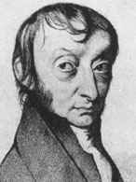
Соответственно для киломоля: 1 – киломоль это количество килограмм вещества, равное его молекулярной массе.
Или по-другому: количество вещества, масса которого, выраженная в килограммах, равна его молекулярному весу, называется киломолем μ:
$μ\left[\text{кг/кмоль}=\text{г/моль}\right]=М \text{или} А (\text{безразмерные})$.
Авогадро Амедео (1776–1856) – итальянский физик и химик. Основные физические работы посвящены молекулярной физике. Уже первыми своими исследованиями в этой области заложил основы молекулярной теории, выдвинув молекулярную гипотезу. Открыл важный для химии и физики закон, по которому в равных объемах различных газов при одинаковых условиях содержится одинаковое количество молекул (закон Авогадро). Исходя из этого закона, разработал метод определения молекулярного и атомного веса.
В 1811 г. Авогадро высказал предположение, что число частиц в киломоле любого вещества постоянно и равно величине, названной впоследствии числом Авогадро:
$$N_{A}=\frac{μ\left(\text{кг/кмоль}\right)}{M⋅m_{\text{ед}}\left(\text{кг}\right)}=\frac{1}{m_{\text{ед}}}=6,\text{023}⋅{\text{10}}^{\text{26}}\frac{1}{\text{кмоль}}=6,\text{023}⋅{\text{10}}^{\text{23}}\frac{1}{\text{моль}}\text{.}$$
Молярная масса – масса одного моля (µ): $μ={\text{Am}}_{\text{ед}}N_{A}\text{.}$

При одинаковых температурах и давлениях все газы содержат в единице объёма одинаковое число молекул. Число молекул идеального газа, содержащихся в 1 м³ при нормальных условиях, называется числом Лошмидта:
$N_{L}={P_{0}}/{{\text{kT}}_{0}}=2,\text{68}⋅{\text{10}}^{\text{25}} м^{−3}$.
Нормальные условия: P₀ = 10⁵ Па; Т₀ = 273 К
Под идеальным газом мы будем понимать газ, для которого:
- радиус взаимодействия двух молекул много меньше среднего расстояния между ними (молекулы взаимодействуют только при столкновении);
- столкновения молекул между собой и со стенками сосуда – абсолютно упругие (выполняются законы сохранения энергии и импульса);
- объем всех молекул газа много меньше объема, занятого газом.
Следует помнить, что классические представления в молекулярно-кинетической теории и термодинамике, как и вообще в микромире, не объясняют некоторые явления и свойства. Здесь, как и в механике, условием применимости классических законов является выполнение неравенства
$mυR\text{<<}ℏ$,
где m – масса, υ – скорость, R – размер пространства движения частицы, $ℏ=\frac{h}{2π}$, $h=6,\text{63}⋅{\text{10}}^{−\text{34}}\text{ Дж}⋅с$ – постоянная Планка (М. Планк (1858-1947) – немецкий физик–теоретик). В противном случае используются квантово-механические представления.

1.2. Давление. Основное уравнение молекулярно-кинетической теории
Рассмотрим подробнее, что представляет собой один из основных параметров состояния – давление P. Ещё в XVIII веке Даниил Бернулли предположил, что давление газа есть следствие столкновения газовых молекул со стенками сосуда. Именно давление чаще всего является единственным сигналом присутствия газа.
Итак, находящиеся под давлением газ или жидкость действуют с некоторой силой на любую поверхность, ограничивающую их объем. В этом случае сила действует по нормали к ограничивающей объем поверхности. Давление на поверхность равно:
$P=\frac{ΔF}{ΔS}$,
где ΔF – сила, действующая на поверхность площадью ΔS.
Можно также говорить о давлении внутри газа или жидкости. Его можно измерить, помещая в газ или жидкость небольшой куб с тонкими стенками, наполненный той же средой (рис. 1.1).
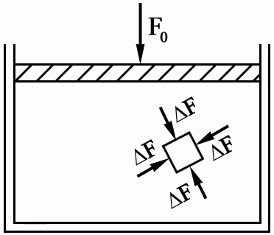
Рис. 1.1
Поскольку среда покоится, на каждую грань куба со стороны среды действует одна и та же сила ΔF. В окрестности куба давление равно ΔF/ΔS, где ΔS – площадь грани куба. Из этого следует, что внутреннее давление является одним и тем же во всех направлениях и во всем объеме независимо от формы сосуда. Этот результат называется законом Паскаля: если к некоторой части поверхности, ограничивающей газ или жидкость, приложено давление P₀, то оно одинаково передается любой части этой поверхности.
Допустим, автомобиль поднимается гидравлическим домкратом, состоящим, как показано на рисунке 1.2, из двух соединенных трубкой цилиндров с поршнями. Диаметр большого цилиндра равен 1 м, а диаметр малого – 10 см. Автомобиль имеет вес F₂. Найдем силу давления на поршень малого цилиндра, необходимую для подъема автомобиля.
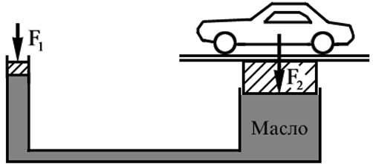
S₁
S₂
Рис. 1.2
Поскольку оба поршня являются стенками одного и того же сосуда, то в соответствии с законом Паскаля они испытывают одинаковое давление. Пусть $P_{1}={F_{1}}/{S_{1}}$ – давление на малый поршень, а $P_{2}={F_{2}}/{S_{2}}$ – давление на большой поршень. Тогда, т.к. P₁ = P₂, имеем:
$$\frac{F_{1}}{S_{1}}=\frac{F_{2}}{S_{2}}\text{.}$$
Отсюда $F_{1}=F_{2}\left({S_{1}}/{S_{2}}\right)=0,\text{01}F_{2}\text{.}$
Таким образом, для подъема автомобиля достаточно давить на малый поршень с силой, составляющей лишь 1 % веса автомобиля.
Вычислим давление, оказываемое газом на одну из стенок сосуда (рис. 1.3).

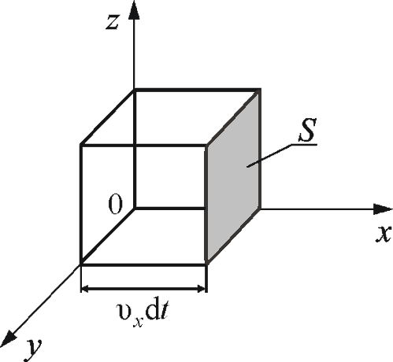
Рис. 1.3
Обозначим: n – концентрация молекул в сосуде; m₀ – масса одной молекулы. Движение молекул по всем осям равновероятно, поэтому к одной из стенок сосуда площадью S, подлетает в единицу времени $(1/6){nυ}_{x}$ молекул, где $υ_{x}$ – проекция вектора скорости на направление, перпендикулярное стенке.
Каждая молекула обладает импульсом m₀υ_{x}, но стенка получает импульс $2m_{0}υ_{x}$ (при абсолютно-упругом ударе $m_{0}υ_{x}−(−m_{0}υ_{x})=$ $=2m_{0}υ_{x}$). За время dt о стенку площадью S успеет удариться число молекул, которое заключено в объёме V:
$$n={Sυ}_{x}dt\text{.}$$

Общий импульс, который получит стенка S:
$Fdt=\frac{1}{6}n2m_{0}υ_{x}υ_{x}Sdt=\frac{1}{3}m_{0}{nυ}_{x}^{2}Sdt\text{.}$
Разделив обе части равенства на S и dt, получим выражение для давления:
$\frac{F}{S}=\frac{1}{3}m_{0}υ_{x}^{2}=P\text{.}$ (1.2.1)
Таким образом, мы определили давление как силу, действующую в единицу времени на единицу площади:
$P={dF}/{dS}\text{.}$ (1.2.2)
Наивно полагать, что все молекулы подлетают к стенке S с одной и той же скоростью $υ_{x}$ (рис. 1.3). На самом деле молекулы имеют разные скорости, направленные в разные стороны, то есть скорости газовых молекул – случайные величины.
Более точно случайную величину характеризует среднеквадратичная величина. Поэтому под скоростью $υ_{x}^{2}$ понимаем среднеквадратичную скорость $υ_{x}^{2}>$. Вектор скорости, направленный произвольно в пространстве, можно разделить на три составляющих:
$υ^{2}\text{>=<}υ_{x}^{2}\text{>+<}υ_{y}^{2}\text{>+<}υ_{z}^{2}>\text{.}$
Ни одной из этих проекций нельзя отдать предпочтение из-за хаотичного теплового движения молекул, то есть в среднем $υ_{x}^{2}=υ_{y}^{2}=υ_{z}^{2}$. Следовательно, на другие стенки будет точно такое же давление. Тогда можно записать в общем случае:

$$P=\frac{1}{3}m_{0}n<υ^{2}\text{>=}\frac{2}{3}nm_{0}<υ^{2}>\frac{}{2},$$

или
$P=\frac{2}{3}n<E_{k}>$, (1.2.3)
где $E_{k}>$ – средняя энергия одной молекулы. Это и есть основное уравнение молекулярно-кинетической теории газов.
Итак, давление газов определяется средней кинетической энергией поступательного движения молекул.
Уравнение (1.2.3) называют основным уравнением, потому что давление Р – макроскопический параметр системы здесь связан с основными характеристиками – массой и скоростью молекул.
Иногда за основное уравнение принимают выражение $P=\text{nkT}\text{.}$
Рассмотрим единицы измерения давления.
По определению, $P=F/S$, поэтому размерность давления Н/м².
1 Н/м² = 1 Па; 1 атм. = 9,8 Н/см² = 98066 Па ≈ 10⁵ Па,
1 мм рт.ст. = 1 тор = 1/760 атм. = 133,3 Па,
1 бар = 10⁵ Па; 1 атм. = 0,98 бар.

1.3. Температура и средняя кинетическая энергия теплового движения молекул
Из опыта известно, что если привести в соприкосновение два тела, горячее и холодное, то через некоторое время их температуры выравниваются. Что перешло от одного тела к другому? Раньше, во времена Ломоносова и Лавуазье, считали, что носителем тепла является некоторая жидкость – теплород. На самом деле – ничто не переходит, только изменяется средняя кинетическая энергия – энергия движения молекул, из которых состоят эти тела. Именно средняя кинетическая энергия атомов и молекул служит характеристикой системы в состоянии равновесия.
Это свойство позволяет определить параметр состояния, выравнивающийся у всех тел, контактирующих между собой, как величину, пропорциональную средней кинетической энергии частиц в сосуде. Чтобы связать энергию с температурой, Больцман ввел коэффициент пропорциональности k, который впоследствии был назван его именем:
$T=\frac{2}{3k}m_{0}<υ^{2}>\frac{}{2}$, (1.3.1)
где k – постоянная Больцмана, k = 1,38·10⁻²³ Дж·К⁻¹.
Величину T называют абсолютной температурой и измеряют в градусах Кельвина (К). Она служит мерой кинетической энергии теплового движения частиц идеального газа.
Из (1.3.1) получим:
$m_{0}<υ^{2}>\frac{}{2}=\frac{3}{2}\text{kT}\text{.}$ (1.3.2)
Формула (1.3.2) применима для расчетов средней кинетической энергии на одну молекулу идеального газа.
Можно записать: $m_{0}<υ^{2}>\frac{}{2}N_{A}=\frac{3}{2}{\text{kN}}_{A}T$.
Обозначим: $R={\text{kN}}_{A},$ – универсальная газовая постоянная,
$R=8,\text{31}\frac{\text{Дж}}{\text{моль}⋅K}=8,\text{31}⋅{\text{10}}^{3}\frac{\text{Дж}}{\text{кмоль}⋅К}$.
Тогда, с учетом обозначения получим:
$μ<υ^{2}>\frac{}{2}=\frac{3}{2}\text{RT}$, (1.3.3)
– это формула для молярной массы газа.
Так как температура определяется средней энергией движения молекул, то она, как и давление, является статистической величиной, то есть параметром, проявляющимся в результате совокупного действия огромного числа молекул. Поэтому не говорят: «температура одной молекулы», нужно сказать: «энергия одной молекулы, но температура газа».
С учетом вышесказанного о температуре, основное уравнение молекулярно-кинетической теории можно записать по-другому. Так как из (1.2.3) $P=2/3n<E_{k}>,$ где $E_{k}\text{>=}3/2\text{kT}$. Отсюда
$P=\text{nkT}$. (1.3.6)
В таком виде основное уравнение молекулярно-кинетической теории употребляется чаще.
Термометры. Единицы измерения температуры
Наиболее естественно было бы использовать для измерения температуры определение $T=\frac{2}{3k}m_{0}<υ^{2}>\frac{}{2}$, т.е. измерять кинетическую энергию поступательного движения молекул газа. Однако чрезвычайно трудно проследить за молекулой газа и еще сложнее за атомом. Поэтому для определения температуры идеального газа используется уравнение
$$\text{PV}=\left(m/μ\right)\text{RT}\text{.}$$
Действительно, величины P и V легко поддаются измерению.
В качестве примера рассмотрим изображенный на рис. 1.4 простейший газовый термометр с постоянным давлением. Объем газа в трубке
$V=\frac{\text{nk}}{P_{0}}T$,
как мы видим, пропорционален температуре, а поскольку высота подъема ртутной капли пропорциональна V, то она пропорциональна и Т.
Существенно то, что в газовом термометре необходимо использовать идеальный газ. Если же в трубку вместо идеального газа поместить фиксированное количество жидкой ртути, то мы получим обычный ртутный термометр. Хотя ртуть далеко не идеальный газ, вблизи комнатной температуры ее объем изменяется почти пропорционально температуре. Термометры, в которых вместо идеального газа используются какие-либо другие вещества, приходится калибровать по показаниям точных газовых термометров.

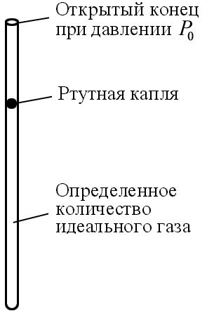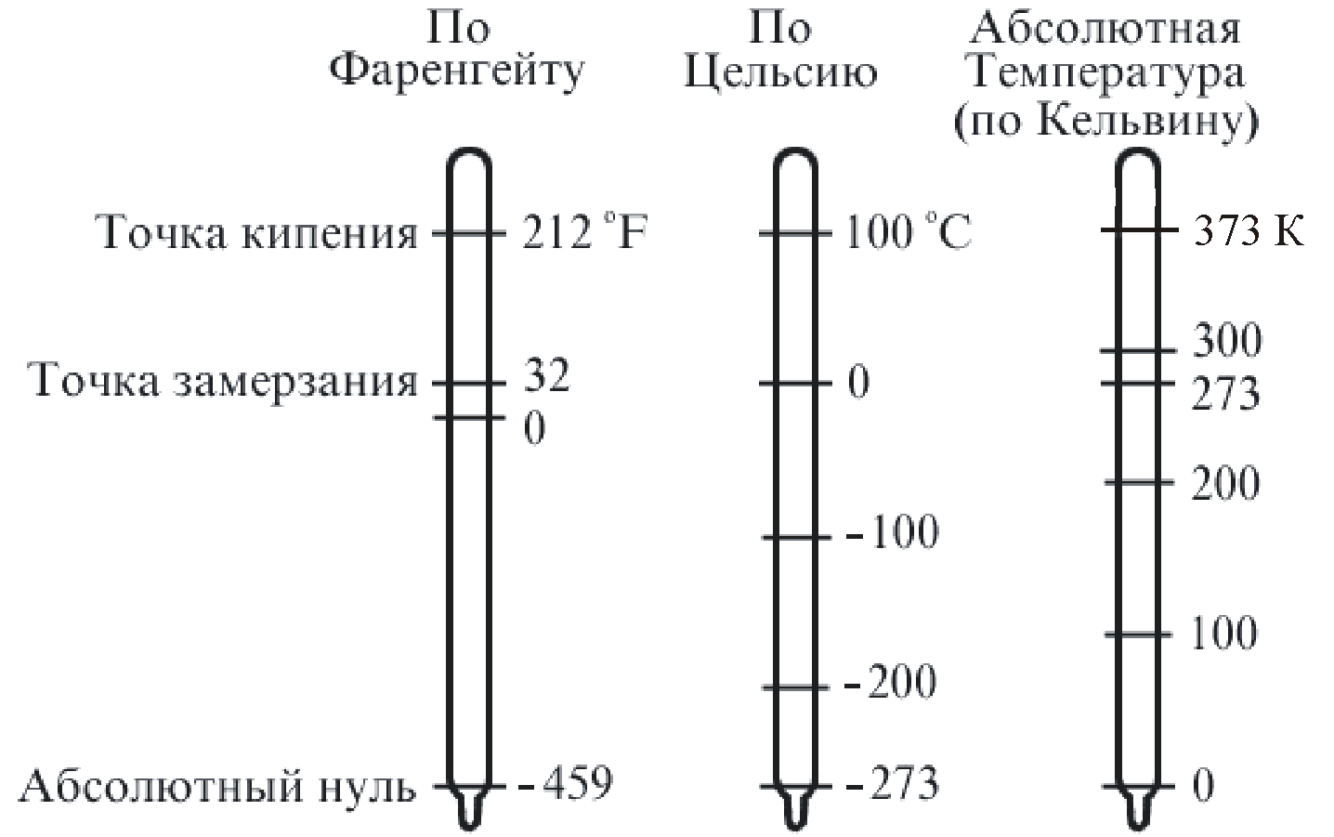
Рис. 1.4 Рис. 1.5
В физике и технике за абсолютную шкалу температур принята шкала Кельвина, названная в честь знаменитого английского физика, лорда Кельвина. 1 К – одна из основных единиц СИ.
Кроме того, используются и другие шкалы:
– шкала Фаренгейта (немецкий физик 1724 г.) – точка таяния льда 32 °F, точка кипения воды 212 °F.
– шкала Цельсия (шведский физик 1842 г.) – точка таяния льда 0°С, точка кипения воды 100 °С.
0 °С = 273,15 К.
На рис. 1.5 приведено сравнение разных температурных шкал.
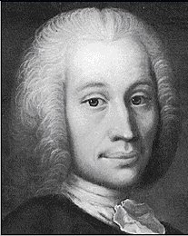
Цельсий Андерс (1701 – 1744) – шведский астроном и физик. Работы относятся к астрономии, геофизике, физике. Предложил в 1742 г. стоградусную шкалу термометра, в которой за ноль градусов принял температуру таяния льда, а за 100 градусов – температуру кипения воды.
Так как $\frac{{mυ}^{2}}{2}≥0$ всегда, то и Т не может быть отрицательной величиной.
Своеобразие температуры заключается в том, что она не аддитивна (аддитивный – получаемый сложением).
Если мысленно разбить тело на части, то температура всего тела не равна сумме температур его частей (длина, объём, масса, сопротивление, и так далее – аддитивные величины). Поэтому температуру нельзя измерять, сравнивая её с эталоном.
Современная термометрия основана на шкале идеального газа, где в качестве термометрической величины используют давление. Шкала газового термометра – является абсолютной (Т = 0; Р = 0).

1.4. Законы идеальных газов
В XVII – XIX веках были сформулированы опытные законы идеальных газов. Кратко напомним их.
Изопроцессы идеального газа – процессы, при которых один из параметров остаётся неизменным.
1. Изохорический процесс. Закон Шарля. V = const.
Изохорическим процессом называется процесс, протекающий при постоянном объёме V. Поведение газа при этом изохорическом процессе подчиняется закону Шарля:
При постоянном объёме и неизменных значениях массы газа и его молярной массы, отношение давления газа к его абсолютной температуре остаётся постоянным: P/Т = const.
График изохорического процесса на РV-диаграмме называется изохорой. Полезно знать график изохорического процесса на РТ- и VT-диаграммах (рис. 1.6).
Уравнение изохоры: $\frac{P_{1}}{T_{1}}=\frac{P_{2}}{T_{2}}\text{.}$ (1.4.1)
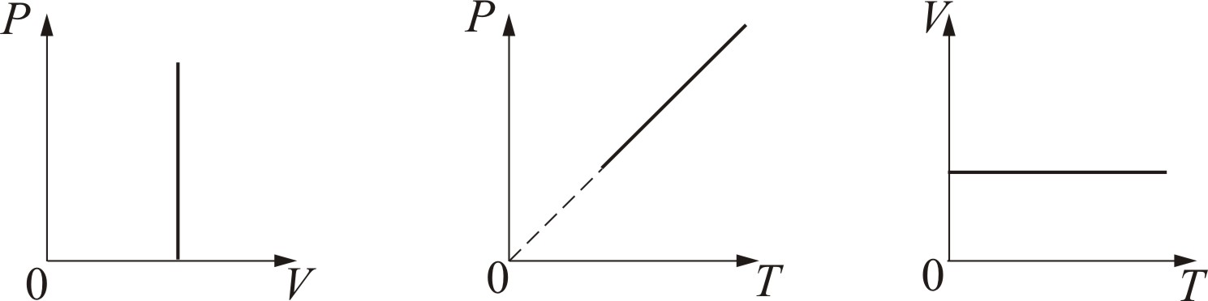
Рис. 1.6
Если температура газа выражена в градусах Цельсия, то уравнение изохорического процесса записывается в виде
$P=P_{0}\left(1+αt\right),$ (1.4.2)
где Р₀ – давление при 0 °С, α − температурный коэффициент давления газа равный 1/273 град⁻¹. График такой зависимости на Рt-диаграмме имеет вид, показанный на рисунке 1.7.
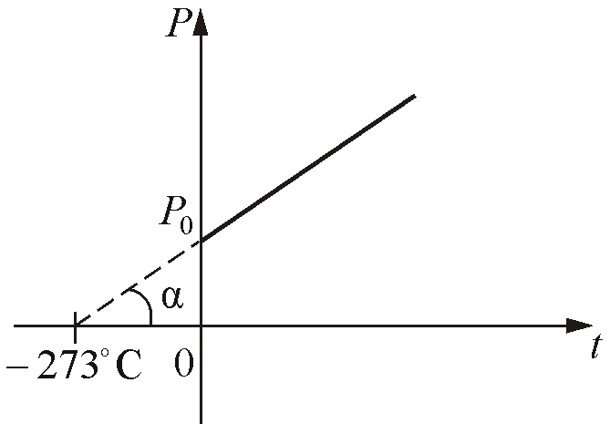
Рис. 1.7
2. Изобарический процесс. Закон Гей-Люссака. Р = const.
Изобарическим процессом называется процесс, протекающий при постоянном давлении Р. Поведение газа при изобарическом процессе подчиняется закону Гей-Люссака:
При постоянном давлении и неизменных значениях массы и газа и его молярной массы, отношение объёма газа к его абсолютной температуре остаётся постоянным: V/T = const.
График изобарического процесса на VT-диаграмме называется изобарой. Полезно знать графики изобарического процесса на РV- и РT-диаграммах (рис. 1.8).
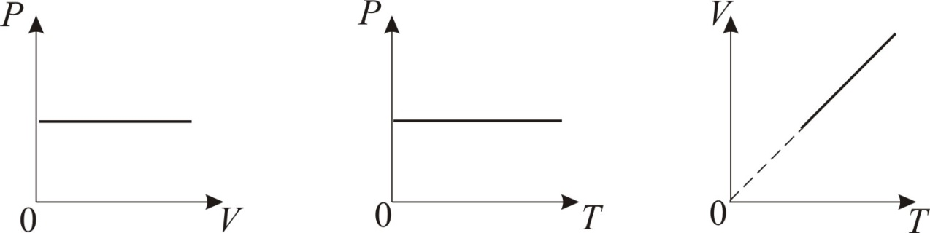
Рис. 1.8

Уравнение изобары:
$\frac{V_{1}}{T_{1}}=\frac{V_{2}}{T_{2}}$ (1.4.3)
Если температура газа выражена в градусах Цельсия, то уравнение изобарического процесса записывается в виде
$V=V_{0}\left(1+αt\right),$ (1.4.4)
где $α=1/{\text{273}}{\text{ град}}^{−1}$ − температурный коэффициент объёмного расширения. График такой зависимости на Vt диаграмме имеет вид, показанный на рисунке 1.9.
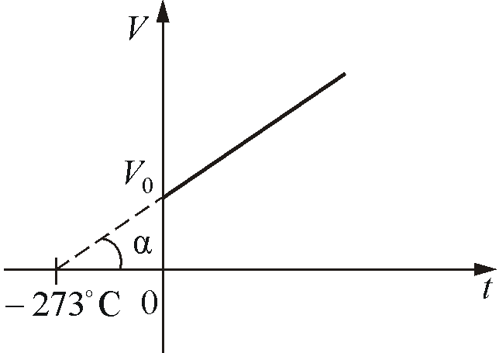
Рис. 1.9
3. Изотермический процесс. Закон Бойля – Мариотта. T = const.
Изотермическим процессом называется процесс, протекающий при постоянной температуре Т.
Поведение идеального газа при изотермическом процессе подчиняется закону Бойля – Мариотта:
При постоянной температуре и неизменных значениях массы газа и его молярной массы, произведение объёма газа на его давление остаётся постоянным: $\text{PV}=\text{const}$.
График изотермического процесса на РV-диаграмме называется изотермой. Полезно знать графики изотермического процесса на VT- и РT-диаграммах (рис. 1.10).

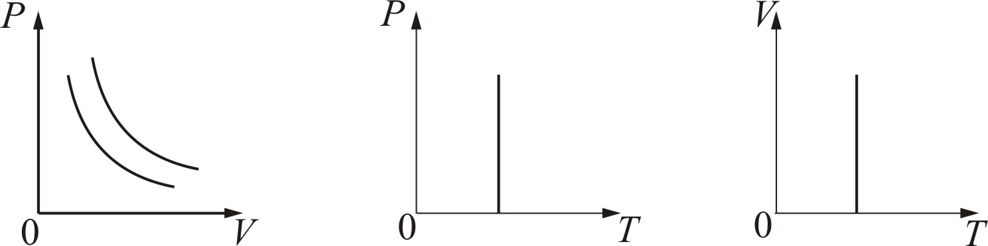
Рис. 1.10
Уравнение изотермы: $P_{1}V_{1}=P_{2}V_{2}\text{.}$ (1.4.5)
4. Адиабатический процесс (изоэнтропийный):
Адиабатический процесс – термодинамический процесс, происходящий без теплообмена с окружающей средой.
5. Политропический процесс. Процесс, при котором теплоёмкость газа остаётся постоянной. Политропический процесс – общий случай всех перечисленных выше процессов.
6. Закон Авогадро. При одинаковых давлениях и одинаковых температурах, в равных объёмах различных идеальных газов содержится одинаковое число молекул. В одном моле различных веществ содержится $N_{A}=6,\text{02}⋅{\text{10}}^{\text{23}}$ молекул (число Авогадро).
7. Закон Дальтона. Давление смеси идеальных газов равно сумме парциальных давлений Р, входящих в неё газов:
$P_{\text{см}}=P_{1}+P_{2}+\text{.}\text{.}\text{.}+P_{n}$. (1.4.6)
Парциальное давление P_{n} – давление, которое оказывал бы данный газ, если бы он один занимал весь объем.
При $P_{\text{см}}=P_{1}+P_{2}; ν_{\text{см}}=\frac{m_{1}}{μ_{1}}+\frac{m_{2}}{μ_{2}}$, давление смеси газов:
$P_{\text{см}}=\frac{m_{1}\text{RT}}{μ_{1}V}+\frac{m_{2}\text{RT}}{μ_{2}V}=\frac{\text{RT}}{V}\left(\frac{m_{1}}{μ_{1}}+\frac{m_{2}}{μ_{2}}\right)\text{.}$ (1.4.7)
8. Объединённый газовый закон (Закон Клапейрона).
В соответствии с законами Бойля – Мариотта (1.4.5) и Гей-Люссака (1.4.3) можно сделать заключение, что для данной массы газа
$\frac{P_{1}V_{1}}{T_{1}}=\frac{P_{2}V_{2}}{T_{2}} \text{или} \frac{\text{PV}}{T}=\text{const}\text{.}$ (1.4.8)
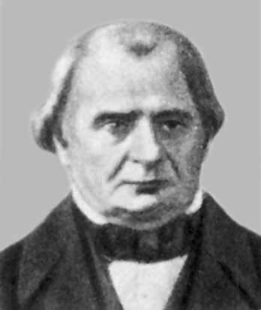
Клапейрон Бенуа Поль Эмиль (1799–1864) – французский физик и инженер. Физические исследования посвящены теплоте, пластичности и равновесию твердых тел. Придал математическую форму идеям Н. Карно, первым оценил большое научное значение его труда. Вывел уравнения состояния идеального газа. Впервые ввел в термодинамику графический метод.

1.5. Уравнение состояния идеального газа

(уравнение Менделеева – Клапейрона)
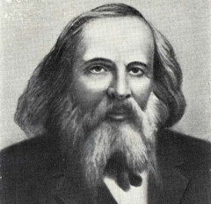
Уравнение, связывающее основные параметры состояния идеального газа, вывел великий русский ученый Д.И. Менделеев.
Менделеев Дмитрий Иванович (1834–1907) – русский ученый. Работы – преимущественно в области химии, а также физики, метрологии, метеорологии. Открыл в 1869 году один из фундаментальных законов природы – периодический закон химических элементов и на его основе создал периодическую таблицу химических элементов. Исправил значения атомных весов многих элементов, предсказал существование и свойства новых. Предсказал существование критической температуры. В области метрологии разработал физическую теорию весов.
Менделеев объединил известные нам законы Бойля – Мариотта, Гей-Люссака и Шарля с законом Авогадро. Уравнение, связывающее все эти законы, называется уравнением Менделеева – Клапейрона и записывается так:
$\text{PV}=\frac{m}{μ}\text{RT}$, (1.5.1)
здесь $\frac{m}{μ}=ν$ – число молей. Если обозначим $\frac{m}{V}=ρ$ – плотность газа, то
$P=\frac{m}{μV}\text{RT}=\frac{ρ}{μ}\text{RT}\text{.}$ (1.5.2)
Уравнение Менделеева – Клапейрона для смеси газов:
$\text{PV}=\left(\frac{m_{1}}{μ_{1}}+\frac{m_{2}}{μ_{2}}+\text{.}\text{.}\text{.}\frac{m_{n}}{μ_{n}}\right)\text{RT}$. (1.5.3)

Контрольные вопросы

- Почему термодинамический и статистический (молекулярно-кинетический) методы исследования макроскопических систем качественно различны и взаимно дополняют друг друга?
- Что такое термодинамические параметры? Какие термодинамические параметры известны?
- Как объяснить закон Бойля–Мариотта с точки зрения молекулярно-кинетической теории? Какими законами описываются изобарные и изохорные процессы?
- Каков физический смысл постоянной Авогадро? числа Лошмидта?
- При некоторых значениях температуры и давления азот количеством вещества занимает объем 20 л. Какой объем при этих же условиях займет водород количеством вещества 1 моль?
- В чем заключается молекулярно-кинетическое толкование давления газа? термодинамической температуры?
- В чем содержание и какова цель выводи основного уравнения молекулярно-кинетической теории газов?
- Перечислите основные законы идеальных газов.
- Приведите уравнения состояния идеального газа.

Тема 2. РАСПРЕДЕЛЕНИЕ ГАЗОВЫХ МОЛЕКУЛ ПО СКОРОСТЯМ И ЭНЕРГИЯМ

2.1. Скорости газовых молекул. Опыт Штерна
В середине XIX века была сформулирована молекулярно-кинетическая теория, но тогда не было никаких доказательств существования самих молекул. Вся теория базировалась на предположении о движении молекул, но как измерить скорость их движения, если они невидимы?
Теоретики первыми нашли выход. Из уравнения молекулярно-кинетической теории газов известно, что
$\frac{{mυ}_{\text{кв}}^{2}}{2}=\frac{3}{2}\text{kT}$,
где m – масса молекулы. Отсюда среднеквадратичная скорость равна:
$υ_{\text{кв}} =\sqrt{\frac{3\text{kT}}{m}}\text{.}$ (2.1.1)
Получена формула для расчета среднеквадратичной скорости, но масса молекулы неизвестна. Запишем по-другому значение υ_{кв}:
$υ_{\text{кв}}=\sqrt{\frac{3{\text{kN}}_{A}Т}{{\text{mN}}_{A}}}=\sqrt{\frac{3\text{RT}}{μ}}\text{.}$ (2.1.2)

А мы знаем, что $P=\text{RT}\frac{ρ}{μ}$, тогда
$υ_{\text{кв}}=\sqrt{\frac{3P}{ρ}},$ (2.1.3)
где Р – давление; ρ − плотность. Это уже измеряемые величины.
Например, при плотности азота, равной 1,25 кг/м³, при t = 0 °С и $P=1 \text{атм}$, скорости молекул азота $υ_{N_{2}}=\text{500}\text{ м/с}$. Для водорода: $υ_{H_{2}}=\text{2000}\text{ м/с}$.
При этом интересно отметить, что скорость звука в газе близка к скорости молекул в этом газе $υ_{\text{зв}}=\sqrt{γ\frac{P}{ρ}}$, где γ – коэффициент Пуассона. Это объясняется тем, что звуковые волны переносятся молекулами газа.
Проверка того факта, что атомы и молекулы идеальных газов в термически равновесном пучке имеют различные скорости, была осуществлена немецким физиком Отто Штерном (1888−1969) в 1920 г. Схема его установки приведена на рис. 2.1.
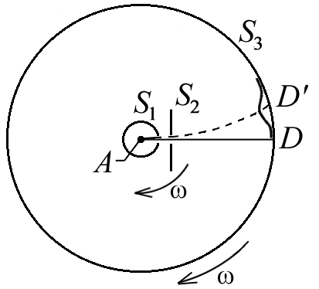
Рис. 2.1
Платиновая нить А, покрытая снаружи серебром, располагается вдоль оси коаксиальных цилиндров S₁, S₃. Внутри цилиндров поддерживается низкое давление порядка ${\text{10}}^{−3}−{\text{10}}^{−4}$ Па. При пропускании тока через платиновую нить она разогревается до температуры выше точки плавления серебра (961,9 °С). Серебро испаряется, и его атомы через узкие щели в цилиндре S₁ и диафрагме S₂ летят к охлаждаемой поверхности цилиндра S₃, на которой они осаждаются. Если цилиндры S₁, S₃ и диафрагма не вращаются, то пучок осаждается в виде узкой полоски D на поверхности цилиндра S₃. Если же вся система приводится во вращение с угловой скоростью $ω≃2π\text{50}\text{ рад/с,}$ то изображение щели смещается в точку $D'$ и становится расплывчатым.
Пусть l – расстояние между D и$D'$, измеренное вдоль поверхности цилиндра S₃, оно равно $l=υ_{1}t,$ где $υ_{1}=ωR$ – линейная скорость точек поверхности цилиндра S₃, радиусом R; $t={S_{2}}/υ$ − время прохождения атомами серебра расстояния $S_{2}D=h$. Таким образом, имеем $l=ω{\text{Rh}}/υ,$ откуда $υ_{\text{эксп}}=ω{\text{Rh}}/l$ – можно определить величину скорости теплового движения атомов серебра. Температура нити в опытах Штерна равнялась 1200 °С, что соответствует среднеквадратичной скорости $υ_{\text{кв}}=\text{584}\text{ м/с}$. В эксперименте для этой величины получилось значение от 560 до 640 м/с. Кроме того, изображение щели D′ всегда оказывалось размытым, что указывало на то, что атомы Ag движутся с различными скоростями.
Таким образом, в этом опыте были не только измерены скорости газовых молекул, но и показано, что они имеют большой разброс по скоростям. Причина – в хаотичности теплового движения молекул. Ещё в XIX веке Дж. Максвелл утверждал, что молекулы, беспорядочно сталкиваясь друг с другом, как-то «распределяются» по скоростям, причём вполне определённым образом.

2.2. Вероятность события.
Понятие о распределении молекул газа по скоростям
С точки зрения атомно-молекулярного строения вещества величины, встречающиеся в макроскопической физике, имеют смысл средних значений, которые принимают некоторые функции от микроскопических переменных системы. Величины такого рода называются статистическими. Примерами таких величин являются давление, температура, плотность и др. Большое число сталкивающихся атомов и молекул обуславливает важные закономерности в поведении статистических переменных, не свойственные отдельным атомам и молекулам. Такие закономерности называются вероятностными или статистическими.
Математическое определение вероятности: вероятность какого-либо события – это предел, к которому стремится отношение числа случаев, приводящих к осуществлению события, к общему числу случаев, при бесконечном увеличении последних:
$P=\underset{n→∞}{\text{lim}}\frac{n^{'}}{n}$.
Здесь n′ − число раз, когда событие произошло, а n − общее число опытов. Отсюда следует, что Р может принимать значения от нуля до единицы.
По определению Лапласа, вероятность можно представить как отношение числа благоприятных случаев к числу возможных случаев.
Определить распределение молекул по скоростям вовсе не значит, что нужно определить число молекул, обладающих той или иной заданной скоростью. Ибо число молекул, приходящихся на долю каждого значения скорости равно нулю. Вопрос нужно поставить так: сколько молекул обладает скоростями, лежащими в интервале, включающем заданную скорость? Так всегда ставятся статистические задачи.
Например: на переписи населения, когда указывается возраст 18 лет – это не значит, что 18 лет, 0 часов, 0 минут. Эта цифра свидетельствует, что возраст лежит в интервале от 18 до 19 лет.
Итак, молекулы движутся хаотически. Среди них есть и очень быстрые, и очень медленные. Благодаря беспорядочному движению и случайному характеру их взаимных столкновений, молекулы определённым образом распределяются по скоростям. Это распределение оказывается однозначным и единственно возможным, и не только не противоречит хаотическому движению, но именно им и обусловлено.
Мы будем искать число частиц (Δn), скорости которых лежат в определённом интервале значения скорости Δυ (от υ до $υ+Δυ$). То есть Δn – число благоприятных молекул, попавших в этот интервал.
Очевидно, что в единице объёма число таких благоприятных молекул тем больше, чем больше Δυ.
Ясно также, что Δn должно быть пропорционально концентрации молекул (n). Число Δn зависит и от самой скорости, так как в одинаковых по величине интервалах, но при разных абсолютных значениях скорости, число молекул будет различным. Смысл сказанного легко понять из простого примера: неодинаково число людей в возрасте от 20 до 21 года и от 90 до 91 года. Таким образом,
$Δn=f(υ)nΔυ$,

где f(υ) – функция распределения молекул по скоростям. Перейдя к пределу, получим, что число молекул, попавших в интервал скоростей от υ до $υ+dυ$:
$dn=f(υ)ndυ$. (2.2.1)
Физический смысл f(υ) в том, что это отношение числа молекул, скорости которых лежат в определенном интервале скоростей, к общему числу молекул в единичном интервале скоростей:
$f(υ)=\frac{dn}{n}$. (2.2.2)
Таким образом, f(υ) имеет смысл вероятности, то есть показывает, какова вероятность любой молекулы газа в единице объёма иметь скорость, заключённую в единичном интервале, включающем заданную скорость υ. В данном случае f(υ) называют плотностью вероятности.

2.3. Функция распределения Максвелла
Пусть имеется n тождественных молекул, находящихся в состоянии беспорядочного теплового движения при определенной температуре. После каждого акта столкновения между молекулами, их скорости меняются случайным образом. В результате невообразимо большого числа столкновений устанавливается стационарное равновесное состояние, когда число молекул в заданном интервале скоростей сохраняется постоянным.
В результате каждого столкновения проекции скорости молекулы испытывают случайное изменение на Δυ_{x}, Δυ_{y}, Δυ_{z}, причем изменения каждой проекции скорости независимы друг от друга. Будем предполагать, что силовые поля на частицы не действуют. Найдем в этих условиях, каково число частиц dn из общего числа n имеет скорость в интервале от υ до $υ+dυ$. При этом мы не можем ничего определенного сказать о точном значении скорости той или иной частицы υ_{i}, поскольку за столкновениями и движениями каждой из молекул невозможно проследить ни в опыте, ни в теории. Такая детальная информация вряд ли имела бы практическую ценность.
Распределение молекул идеального газа по скоростям впервые было получено знаменитым английским ученым Дж. Максвеллом в 1860 году с помощью методов теории вероятностей.
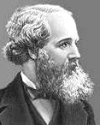
Максвелл Джеймс Клерк (1831 – 1879) – английский физик. Работы посвящены электродинамике, молекулярной физике, общей статике, оптике, механике, теории упругости. Установил статистический закон, описывающий распределение молекул газа по скоростям. Самым большим достижением Максвелла является теория электромагнитного поля, которую он сформулировал в виде системы нескольких уравнений, выражающих все основные закономерности электромагнитных явлений.
Вывод формулы функции распределения молекул по скоростям есть в учебнике Ю.И Тюрина и др. (ч. 1) или И.В. Савельева (т. 1). Мы воспользуемся результатами этого вывода.
Скорость – векторная величина. Для проекции скорости на ось х (x-й составляющей скорости) из (2.2.1) имеем
$${dn}_{x}=f(υ_{x}){ndυ}_{x},$$
тогда
$f(υ_{x})=\frac{{dn}_{x}}{{ndυ}_{x}}=\frac{1}{\sqrt{π}}{\left(\frac{m}{2\text{kT}}\right)}^{\frac{1}{2}}e^{−\frac{{mυ}_{x}^{2}}{2\text{kT}}}=A_{1}e^{−\frac{{mυ}_{x}^{2}}{2\text{kT}}},$ (2.3.1)
где А₁ – постоянная, равная $\frac{1}{\sqrt{π}}{\left(\frac{m}{2\text{kT}}\right)}^{\frac{1}{2}}\text{.}$
Графическое изображение функции показано на рисунке 2.2. Видно, что доля молекул со скоростью $υ_{x}=0$ не равна нулю. При $υ_{x}=0$, $f(υ_{x})=A_{1}$ (в этом физический смысл постоянной А₁).
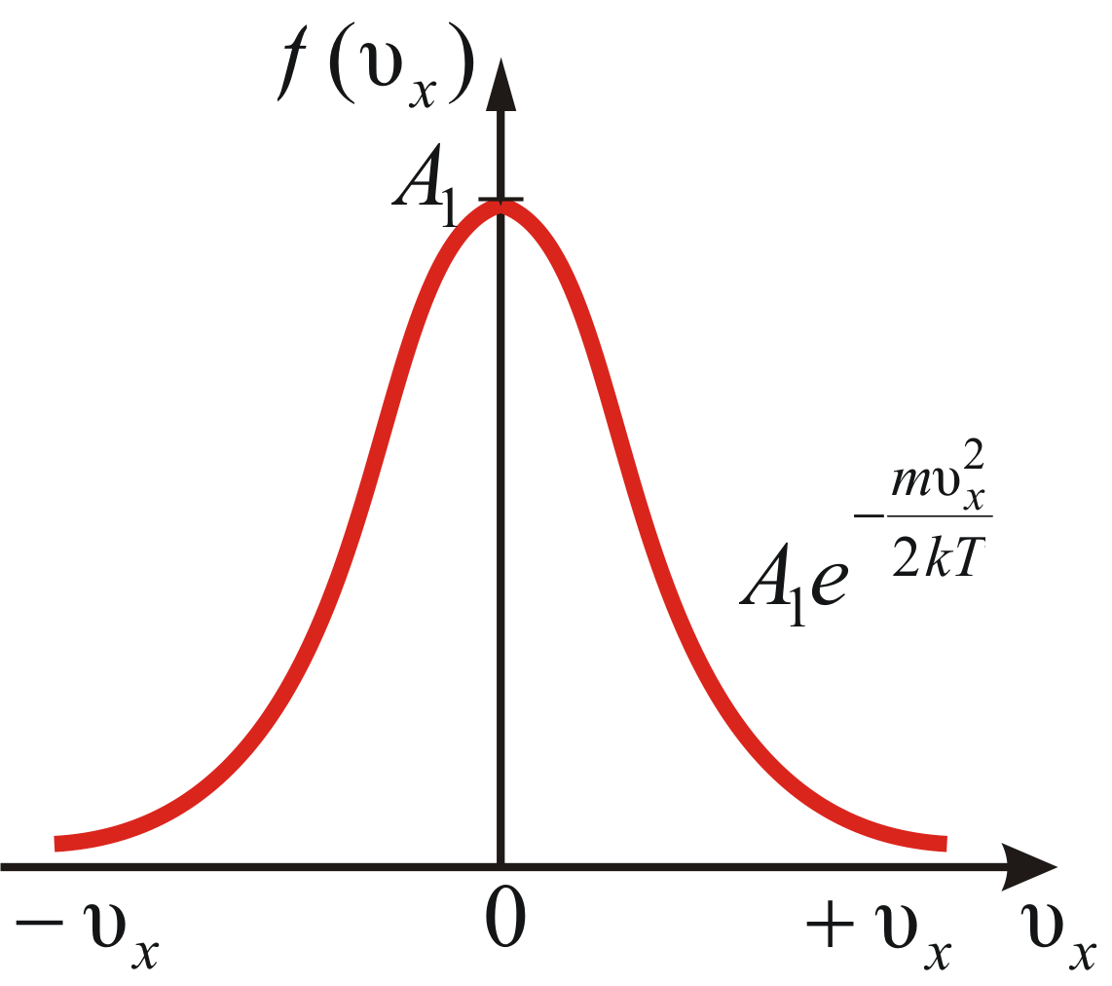
Рис. 2.2
Приведённое выражение и график справедливы для распределения молекул газа по x-компонентам скорости. Очевидно, что и по y- и z-компонентам скорости также можно получить:
$$\frac{{dn}_{y}}{{ndυ}_{y}}=A_{1}e^{−\frac{{mυ}_{y}^{2}}{2\text{kT}}} и \frac{{dn}_{z}}{{ndυ}_{z}}=A_{1}e^{−\frac{{mυ}_{z}^{2}}{2\text{kT}}}\text{.}$$
Вероятность того, что скорость молекулы одновременно удовлетворяет трём условиям: x-компонента скорости лежит в интервале от υ_{х} до $υ_{x}+{dυ}_{x}$; y-компонента, в интервале от υ_{y} до $υ_{y}+{dυ}_{y}$; z-компонента, в интервале от υ_{z} до $υ_{z}+{dυ}_{z}$ будет равна произведению вероятностей каждого из условий (событий) в отдельности:
$\frac{{dn}_{\text{xyz}}}{n}=A_{1}^{3}e^{−\frac{{mυ}^{2}}{2\text{kT}}}{dυ}_{x}{dυ}_{y}{dυ}_{z},$
где $υ^{2}=υ_{x}^{2}+υ_{y}^{2}+υ_{z}^{2}$, или
${dn}_{\text{xyz}}=\frac{n}{π^{3/2}}{\left(\frac{m}{2\text{kT}}\right)}^{3/2}e^{−\frac{{mυ}^{2}}{2\text{kT}}}{\text{dυ}}_{x}{\text{dυ}}_{y}{\text{dυ}}_{z}\text{.}$ (2.3.2)
Формуле (2.3.2) можно дать геометрическое истолкование: dn_{xyz} – это число молекул в параллелепипеде со сторонами dυ_{x}, dυ_{y}, dυ_{z}, то есть в объёме $dV={dυ}_{x}{dυ}_{y}{dυ}_{z}$ (рис. 2.3), находящемся на расстоянии $\vec{υ}$ от начала координат в пространстве скоростей.
Эта величина (dn_{xyz}) не может зависеть от направления вектора скорости $\vec{υ}$. Поэтому надо получить функцию распределения молекул по скоростям независимо от их направления, то есть по абсолютному значению скорости.
Если собрать вместе все молекулы в единице объёма, скорости которых заключены в интервале от υ до $υ+dυ$ по всем направлениям, и выпустить их, то они окажутся через одну секунду в шаровом слое толщиной dυ и радиусом υ (рис. 2.4). Этот шаровой слой складывается из тех параллелепипедов, о которых говорилось выше.
Если собрать вместе все молекулы в единице объёма, скорости которых заключены в интервале от υ до $υ+dυ$ по всем направлениям, и выпустить их, то они окажутся через одну секунду в шаровом слое толщиной dυ и радиусом υ (рис. 2.4). Этот шаровой слой складывается из тех параллелепипедов, о которых говорилось выше.

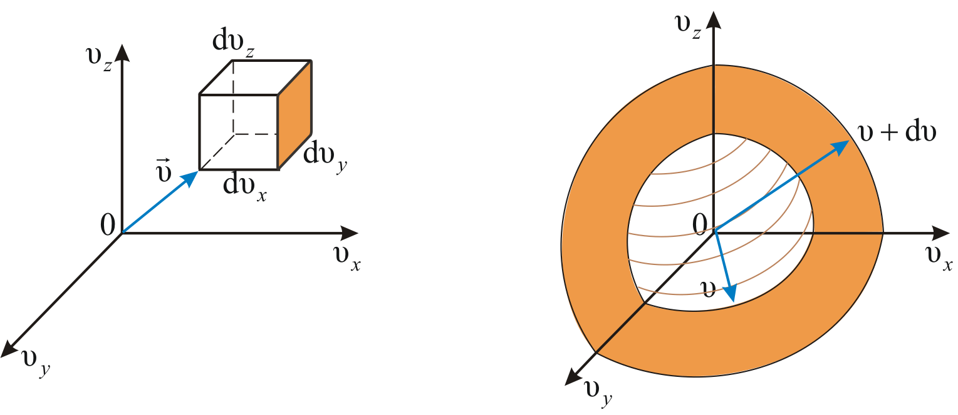
Рис. 2.3 Рис. 2.4

Объём этого шарового слоя
$dV=4{πυ}^{2}\text{dυ}$.

Общее число молекул в слое, как следует из (2.3.2)
$dn=\frac{n}{π^{3/2}}{\left(\frac{m}{2\text{kT}}\right)}^{3/2}e^{−\frac{{mυ}^{2}}{2\text{kT}}}dV\text{.}$
Отсюда следует закон распределения молекул по абсолютным значениям скоростей Максвелла:
$\frac{dn}{n}=\frac{4}{\sqrt{π}}{\left(\frac{m}{2\text{kT}}\right)}^{3/2}e^{−\frac{{mυ}^{2}}{2\text{kT}}}υ^{2}\text{dυ},$ (2.3.3)
где $\frac{dn}{n}$ – доля всех частиц в шаровом слое объема dV, скорости которых лежат в интервале от υ до $υ+dυ\text{.}$
При $dν=1$ получаем плотность вероятности, или функцию распределения молекул по скоростям:
$f(υ)=\frac{dn}{n\text{dυ}}=\frac{4}{\sqrt{π}}{\left(\frac{m}{2\text{kT}}\right)}^{\frac{3}{2}}e^{−\frac{{mυ}^{2}}{2\text{kT}}}υ^{2}\text{.}$ (2.3.4)
Эта функция обозначает долю молекул единичного объёма газа, абсолютные скорости которых заключены в единичном интервале скоростей, включающем данную скорость.
Обозначим: $A = \frac{4}{\sqrt{π}}{\left(\frac{m}{2\text{kT}}\right)}^{\frac{3}{2}},$ тогда из (2.3.4) получим:
$f(υ)={\text{Ae}}^{−\frac{{mυ}^{2}}{2\text{kT}}}υ^{2}\text{.}$ (2.3.5)
График этой функции показан на рисунке 2.5.
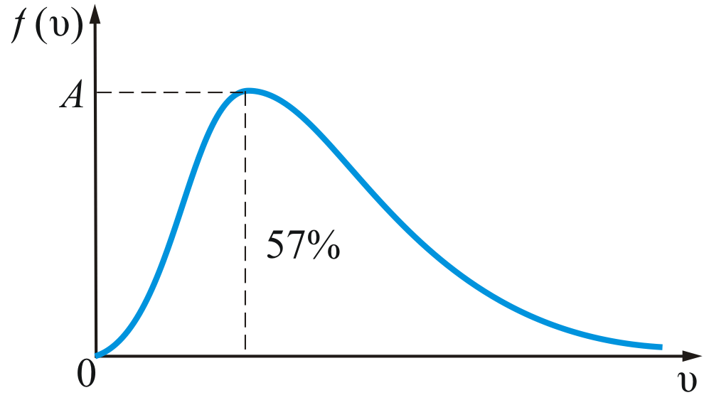
Рис. 2.5
Выводы:
- Вид распределения молекул газа по скоростям для каждого газа зависит от рода газа (m) и от параметра состояния (Т). Давление P и объём газа V на распределение молекул не влияют.
- В показателе степени стоит отношение $\frac{{mυ}^{2}}{2\text{kT}}$, т.е. кинетической энергии, соответствующей данной скорости υ к (kТ) – средней энергии теплового движения молекул при данной температуре, значит распределение Максвелла характеризует распределение молекул по значениям кинетической энергии (то есть показывает, какова вероятность при данной температуре иметь именно такое значение кинетической энергии).
Рассмотрим пределы применимости классического описания распределения частиц по скоростям. Для этого воспользуемся соотношением неопределенностей Гейзенберга. Согласно этому соотношению координаты и импульс частицы не могут одновременно иметь определенное значение. Классическое описание возможно, если выполнены условия:
${ΔxΔP}_{x}\text{>>}h,$ ${ΔyΔP}_{y}\text{>>}h,$ ${ΔzΔP}_{z}\text{>>}h\text{.}$
Здесь $h=6,\text{62}⋅{\text{10}}^{−\text{34}} \text{Дж}⋅с$ – постоянная Планка – фундаментальная константа, определяющая масштаб квантовых (микроскопических) процессов.
Таким образом, если частица находится в объеме $ΔxΔyΔz\text{>>}{h^{3}}/{P^{3}}$, то в этом случае возможно описание ее движения на основе законов классической механики.

Наиболее вероятная, среднеквадратичная
и средняя арифметическая скорости молекул газа

Рассмотрим, как изменяется с абсолютной величиной скорости число частиц, приходящихся на единичный интервал скоростей, при единичной концентрации частиц.
График функции распределения Максвелла
$f(υ)=\frac{dn}{ndυ}=\frac{4}{\sqrt{π}}{\left(\frac{m}{2\text{kT}}\right)}^{32}υ^{2}e^{−\frac{{mυ}^{2}}{2\text{kT}}}$,
приведен на рисунке 2.6.
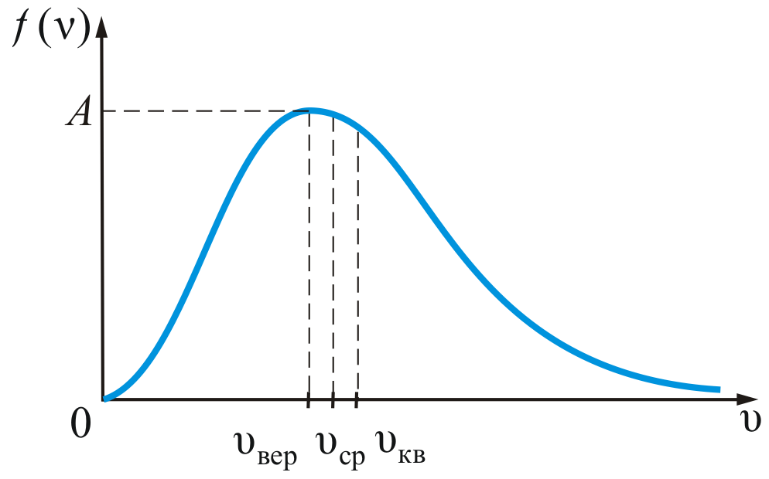
Рис. 2.6
Из графика видно, что при «малых» υ, т.е. при $\left(\frac{{mυ}^{2}}{2\text{kT}}\text{<<}1\right)$, имеем $f(υ)\text{\sim }υ^{2}$; затем $f(υ)$ достигает максимума А и далее экспоненциально спадает $f(υ)\text{\sim }e^{−\frac{{mυ}^{2}}{2\text{kT}}}$.
Величину скорости, на которую приходится максимум зависимости $f(υ)$, называют наиболее вероятной скоростью.
Найдем эту скорость из условия равенства производной $\frac{df(υ)}{dυ}=0$.
$υ_{\text{вер}}=\sqrt{\frac{2\text{kT}}{m}}$, (2.3.6)
– наиболее вероятная скорость одной молекулы.
Для одного моля газа:
$υ_{\text{вер}}=\sqrt{\frac{2{\text{kN}}_{A}T}{{\text{mN}}_{A}}}=\sqrt{\frac{2\text{RT}}{μ}}$. (2.3.7)
Среднюю квадратичную скорость найдем, используя соотношение $\frac{{mυ}_{\text{кв}}^{2}}{2}=\frac{3}{2}\text{kT}$:
$υ_{\text{кв}} =\sqrt{\frac{3\text{kT}}{m}}$ – для одной молекулы. (2.3.8)
$υ_{\text{кв}} =\sqrt{\frac{3\text{RT}}{μ}}$ – для одного моля газа. (2.3.9)
Средняя арифметическая скорость:
$υ_{\text{ср}}=\frac{1}{n}\int_{0}^{∞}{υ\text{nf}(υ)dυ},$
где $\text{nf}(υ)\text{dυ}=dn$ – число молекул со скоростью от υ до $υ+dυ$. Если подставить сюда f(υ) и вычислить, то получим:
$υ_{\text{ср}}=\sqrt{\frac{8\text{kT}}{πm}}≈\sqrt{\frac{2,\text{25}\text{kT}}{m}}$– для одной молекулы. (2.3.10)
$υ_{\text{ср}}=\sqrt{\frac{8\text{RТ}}{\text{πμ}}}≈\sqrt{\frac{2,\text{25}\text{RT}}{μ}}$– для одного моля газа. (2.3.11)
Все три скорости незначительно отличаются друг от друга множителем порядка единицы, причем $υ_{\text{кв}}>υ_{\text{ср}}>υ_{\text{вер}}\text{.}$
Формула Максвелла для относительных скоростей
Для решения многих задач удобно использовать формулу Максвелла, где скорость выражена в относительных единицах.
Относительную скорость обозначим через u:
$u=\frac{υ}{υ_{\text{вер}}},$ (2.3.13)
где $υ_{\text{вер}}=\sqrt{\frac{2\text{kT}}{m}}$. Тогда из (2.3.3), получим
$\frac{dn}{ndu}=\frac{4}{\sqrt{π}}e^{−u^{2}}u^{2}$. (2.3.14)
Это уравнение универсальное. В таком виде функция распределения не зависит ни от рода газа, ни от температуры.
На рисунке 2.7 показано максвелловское распределение частиц f(υ), имеющих скорости от υ до $υ+dυ\text{.}$ За единицу скорости здесь взята наиболее вероятная скорость.
Полезно знать, что $\frac{υ_{\text{ср}}}{υ_{\text{вер}}}=1,\text{13};$ $\frac{υ_{\text{кв}}}{υ_{\text{вер}}}=1,\text{22}$.

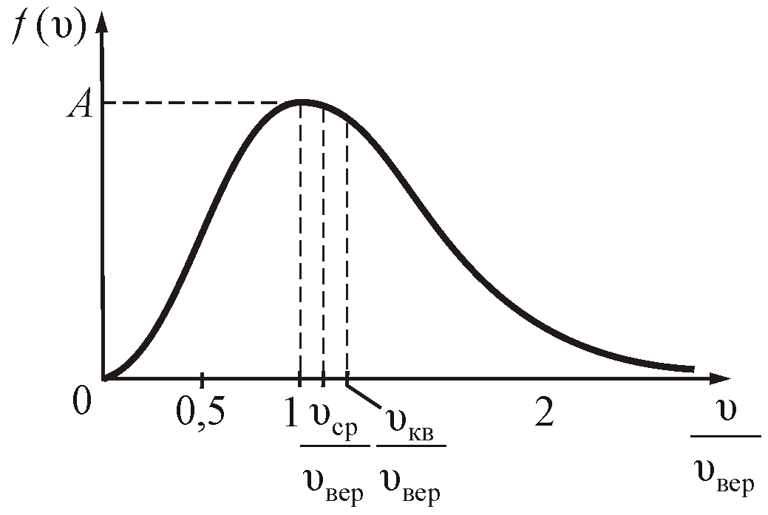
Рис. 2.7
Зависимость функции распределения Максвелла
от массы молекул и температуры газа
На рисунке 2.8 показана зависимость $f(υ)$ при различных температурах и массах молекул газа.
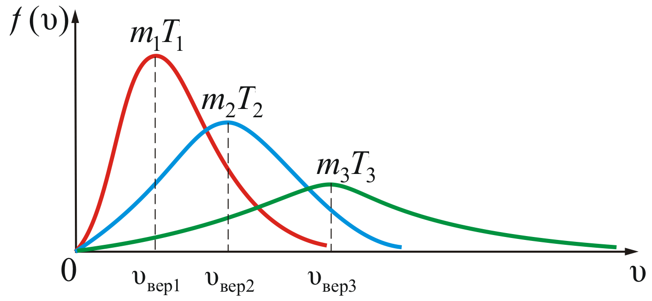
Рис. 2.8
Из рисунка 2.8 можно проследить за изменением $f(υ)$ при изменении m и T. В данном случае $m_{1}>m_{2}>m_{3}$ (при $T=\text{const}$) или $T_{1}<T_{2}<T_{3}$ (при $m=\text{const}$). Площадь под кривой величина постоянная, равная единице ($f(υ)=\text{const}=1$), поэтому важно знать как будет изменяться положение максимума кривой:
$f(υ_{\text{вер}})\text{\sim }\sqrt{\frac{m}{T}},$кроме того $υ_{\text{вер}}\text{\sim }\sqrt{\frac{T}{m}\text{.}}$
Максвелловский закон распределения по скоростям и все вытекающие следствия справедливы только для газа в равновесной системе. Закон статистический, и выполняется тем лучше, чем больше число молекул.

2.4. Барометрическая формула
Рассмотрим ещё один очень важный закон.
Атмосферное давление на какой-либо высоте h обусловлено весом слоёв газа, лежащих выше. Пусть P – давление на высоте h, а $P+dP$ – на высоте $h+dh$ (рис. 2.9).

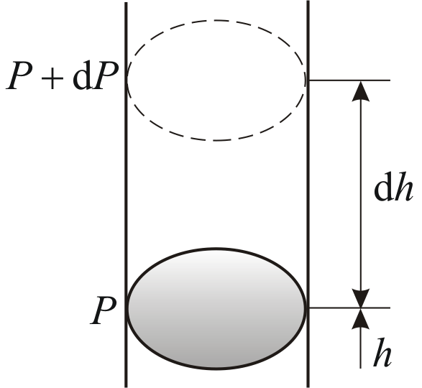
Рис. 2.9
Причём $dh>0$, а dР < 0, так как на большей высоте давление меньше. Разность давления $P−(P+dP)$ равна весу газа, заключённого в объёме цилиндра с площадью основания равного единице и высотой dh.
Т.к. $P=ρ\text{gh},$ где $ρ=\frac{Pμ}{\text{RT}}$ − плотность газа на высоте h, медленно убывающая с высотой, то можно записать:
$P−(P+dP)=ρgdh$.
$dP=−\frac{μ\text{gP}}{\text{RT}}dh$ или $\frac{dP}{P}=−\frac{μg}{\text{RT}}dh$.
Проинтегрировав это выражение, получим:
$\text{ln}P=−\frac{μ\text{gh}}{\text{RT}}+\text{ln}C$,
где С – произвольная постоянная.
В силу произвольности, примем, что С = Р₀ – давление на высоте$h=0$. Отсюда, после потенцирования, получаем барометрическую формулу:
$P=P_{0}e^{−\frac{μ\text{gh}}{\text{RT}}}$ (2.4.1)
Из формулы (2.4.1) следует, что P убывает с высотой тем быстрее, чем тяжелее газ (чем больше μ) и чем ниже температура (например, на больших высотах концентрация легких газов Не и Н₂ гораздо больше, чем у поверхности Земли).
На рисунке 2.10 изображены две кривые, которые можно трактовать, либо как соответствующие разным μ (при одинаковой Т), либо как отвечающие разным Т, при одинаковых μ.
Таким образом, чем тяжелее газ (больше μ) и чем ниже температура, тем быстрее убывает давление.

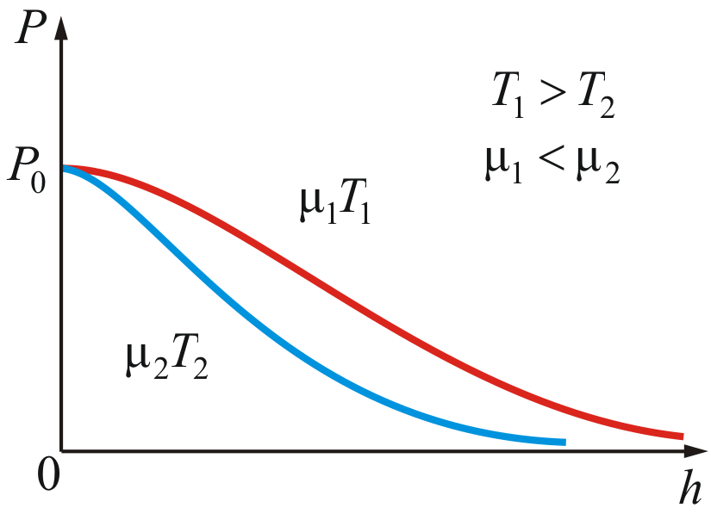
Рис. 2.10

2.5. Распределение Больцмана
Распределение Больцмана определяет распределение частиц в силовом поле в условиях теплового равновесия.
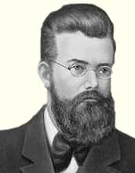
Больцман Людвиг (1844–1906) – австрийский физик-теоретик, один из основоположников классической статистической физики. Основные работы – в области кинетической теории газов, термодинамики и теории излучения. Вывел основное кинетическое уравнение газов, являющееся основой физической кинетики. Впервые применил к излучению принципы термодинамики.
Пусть идеальный газ находится в поле консервативных сил в условиях теплового равновесия. При этом концентрация газа будет различной в точках с различной потенциальной энергией, что необходимо для соблюдения условий механического равновесия. Так, число молекул в единичном объеме n убывает с удалением от поверхности Земли, и давление, в силу соотношения $P=\text{nkT}$, падает.
Если известно число молекул в единичном объеме, то известно и давление, и наоборот. Давление и плотность пропорциональны друг другу, поскольку температура в нашем случае постоянна. Давление с уменьшением высоты должно возрастать, потому что нижнему слою приходится выдерживать вес всех расположенных сверху атомов.

Исходя из основного уравнения молекулярно-кинетической теории: $P=\text{nkT}$, заменим P и P₀ в барометрической формуле (2.4.1) на n и n₀ и получим распределение Больцмана для молярной массы газа:
$n=n_{0}e^{−\frac{μ\text{gh}}{\text{RT}}},$ (2.5.1)
где n₀ и n − число молекул в единичном объёме на высоте h = 0 и h.
Так как $μ={\text{mN}}_{A},$ а $R=N_{A}k$, то (2.5.1) можно представить в виде
$n=n_{0}e^{−\frac{\text{mgh}}{\text{kT}}}\text{.}$ (2.5.2)
С уменьшением температуры число молекул на высотах, отличных от нуля, убывает. При $T=0$ тепловое движение прекращается, все молекулы расположились бы на земной поверхности. При высоких температурах, наоборот, молекулы оказываются распределёнными по высоте почти равномерно, а плотность молекул медленно убывает с высотой. Так как $\text{mgh}$ – это потенциальная энергия U, то на разных высотах $U=\text{mgh}$ – различна. Следовательно, (2.5.2) характеризует распределение частиц по значениям потенциальной энергии:
$n=n_{0}e^{−\frac{U}{\text{kT}}}$, (2.5.3)
– это закон распределения частиц по потенциальным энергиям – распределение Больцмана. Здесь n₀ – число молекул в единице объёма там, где $U=0$.
На рисунке 2.11 показана зависимость концентрации различных газов от высоты. Видно, что число более тяжелых молекул с высотой убывает быстрее, чем легких.
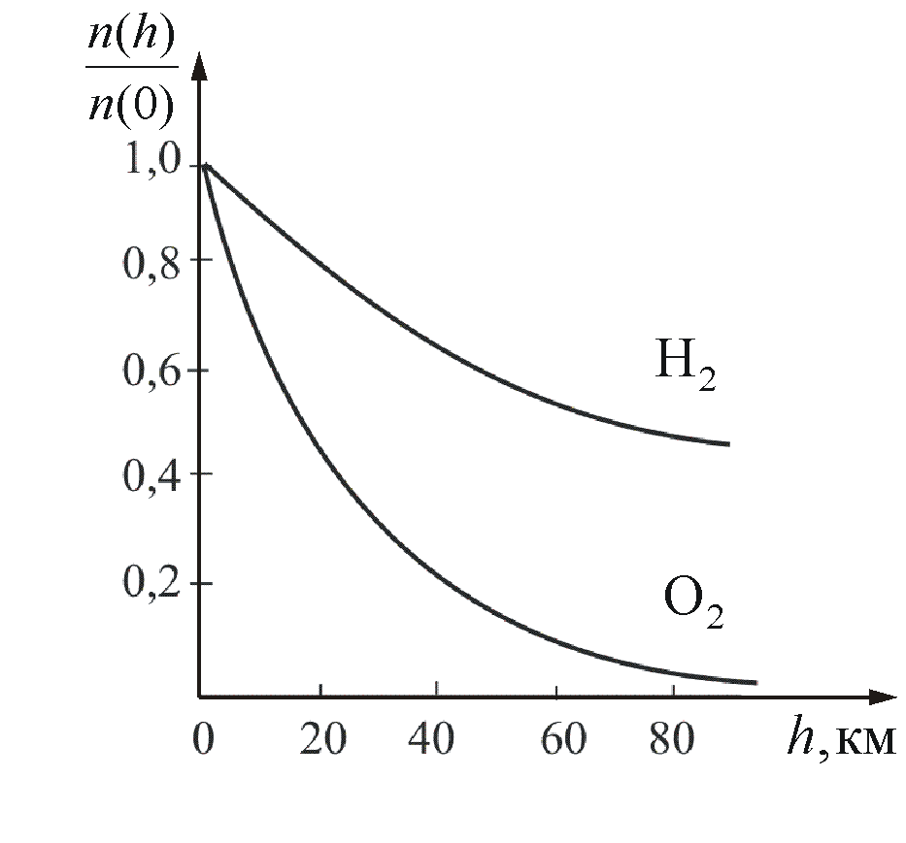
Рис. 2.11
Из (2.5.3) можно получить, что отношение концентраций молекул в точках с U₁ и U₂ равно:
$\frac{n_{1}}{n_{2}}=e^{−\frac{U_{{}_{1}}−U_{{}_{2}}}{\text{kТ}}}$. (2.5.4)
Больцман доказал, что соотношение (2.5.3) справедливо не только в потенциальном поле сил гравитации, но и в любом потенциальном поле, для совокупности любых одинаковых частиц, находящихся в состоянии хаотического теплового движения.

2.6. Закон распределения Максвелла – Больцмана
В п. 2.3 мы получили выражение для распределения молекул по скоростям (распределение Максвелла):
$dn(υ)=\frac{4n}{\sqrt{π}}{\left(\frac{m}{2\text{kT}}\right)}^{3/2}e^{−\frac{{\text{mυ}}^{2}}{2\text{kT}}}υ^{2}dυ\text{.}$
Из этого выражения легко найти распределение молекул газа по значениям кинетической энергии K. Для этого перейдём от переменной υ к переменной $K=\frac{{mυ}^{2}}{2}$:
$dn(K)=\frac{2n}{\sqrt{π}}{\left(\text{kT}\right)}^{{−3}/2}K^{1/2}e^{−\frac{K}{\text{kT}}}dK=\text{nf}(K)dK,$
где dn(K) – число молекул, имеющих кинетическую энергию поступательного движения, заключённую в интервале от K до $K+dK\text{.}$ Отсюда получим функцию распределения молекул по энергиям теплового движения:
$f(K)=\frac{2n}{\sqrt{π}}{\left(\text{kT}\right)}^{{−3}/2}K^{1/2}e^{−\frac{K}{\text{kT}}}\text{.}$ (2.6.1)
Средняя кинетическая энергия $K>$ молекулы идеального газа:
$$K> =\int_{0}^{∞}{\text{Kf}\left(K\right)dK}=\frac{3}{2}\text{kT},$$
то есть получаем результат, совпадающий с прежним результатом, полученным в п. 1.3.
Итак, закон Максвелла даёт распределение частиц по значениям кинетической энергии, а закон Больцмана – распределение частиц по значениям потенциальной энергии. Оба распределения можно объединить в единый закон Максвелла – Больцмана:
$dn=n_{0}{\text{Ae}}^{−\frac{E}{\text{kT}}}$. (2.6.2)
Здесь n₀ – число молекул в единице объёма в той точке, где $U=0$, $E=U+K$ – полная энергия.
В последнем выражении, потенциальная и кинетическая энергии, а следовательно и полная энергия Е, могут принимать непрерывный ряд значений. Если же энергия частицы может принимать лишь дискретный ряд значений Е₁, Е₂…, (как это имеет место, например, для внутренней энергии атома), то в этом случае распределение Больцмана имеет вид:
$N_{i}={\text{ANe}}^{−E_{i}\text{kT}}$, (2.6.3)
где N_{i} – число частиц, находящихся в состоянии с энергией Е_{i}, а А – коэффициент пропорциональности, который должен удовлетворять условию
$\sum_{i=1}^{N}{Ν_{i}}=A\sum_{i=1}^{N}{e^{−E_{i}\text{kT}}}=N,$
где N – полное число частиц в рассматриваемой системе.
Тогда окончательное выражение распределения Максвелла – Больцмана для случая дискретных значений энергий будет иметь вид:
$N_{i}=\frac{{\text{Ne}}^{−E_{i}\text{kT}}}{\sum{e^{−E_{i}\text{kT}}}}\text{.}$ (2.6.4)

2.7. Распределение Бозе – Эйнштейна, Ферми – Дирака
Если у нас имеется термодинамическая система состоящая из N частиц, энергии которых могут принимать дискретные значения $E_{1}, E_{2}, \text{.}\text{.}\text{.} E_{n}$, то говорят о системе квантовых чисел.
Поведение такой системы описывается квантовой статистикой, в основе которой лежит принцип неразличимости тождественных частиц. Основная задача этой статистики состоит в определении среднего числа $N_{i}>$ частиц, находящихся в ячейке фазового пространства: «координаты – проекции импульса» (x, y, z и p_{x}, p_{y}, p_{z}) частиц. При этом имеют место два закона распределения частиц по энергиям (две статистики):
- распределение Бозе – Эйнштейна:
$N_{i}\text{>=}\frac{1}{e^{(E_{i}−μ)\text{kT}}−1}$; (2.7.1)
- распределение Ферми – Дирака:
$N_{i}\text{>=}\frac{1}{e^{(E_{i}−μ)\text{kT}}+1}$. (2.7.2)
Здесь µ – химический потенциал.
Первая формула описывает квантовые частицы с целым спином (собственный момент количества движения). Их называют бозоны (например, фотоны). Вторая формула описывает квантовые частицы с полуцелым спином. Их называют фермионы (например: электроны, протоны, нейтрино).

Контрольные вопросы

- Сравните скорости движения газовых молекул со скоростью звука.
- Каковы результаты физический смысл опыта Штерна?
- Понятие вероятности события.
- Каков физический смыл функции распределения молекул по скоростям?
- Каков физический смысл плотности вероятности распределения молекул по скоростям?
- Проанализирует график функции распределения молекул по скоростям.
- Как определяется наиболее вероятная скорость? Средняя скорость? Среднеарифметическая скорость?
- Приведите формулу максвелла для относительных скоростей.
- Приведите зависимость функции распределения Максвелла от массы молекул и температуры газа.
- Каков физический смыл распределения молекул по энергиям?
- Как, зная функцию распределения молекул по скоростям, перейти к функции распределения по энергиям?
- Во сколько раз и как изменится средняя скорость движения молекул при переходе от кислорода к водороду?
- Приведите барометрическую формулу.
- В чем суть распределения Больцмана?
- Каков физический смысл закона Максвелла–Больцмана?
- Приведите распределение Бозе–Эйнштейна и Ферми–Дирака.
- Какие частицы называются бозоны и фермионы?

Тема 3. ЭЛЕМЕНТЫ ФИЗИЧЕСКОЙ КИНЕТИКИ

3.1. Явления переноса в газах
Из п. 2.1 мы знаем, что молекулы в газе движутся со скоростью звука, с такой же скоростью движется пуля. Однако, находясь в противоположном конце комнаты, запах разлитой пахучей жидкости мы почувствуем через сравнительно большой промежуток времени. Это происходит потому, что молекулы движутся хаотически, сталкиваются друг с другом, траектория движения у них ломанная.
Рассмотрим некоторые явления, происходящие в газах.
- Распространение молекул примеси в газе от источника называется диффузией.
В состоянии равновесия температура Т и концентрация n во всех точках системы одинакова. При отклонении плотности от равновесного значения в некоторой части системы возникает движение компонент вещества в направлениях, приводящих к выравниванию концентрации по всему объему системы. Связанный с этим движением перенос вещества обусловлен диффузией. Диффузионный поток будет пропорционален градиенту концентрации:
$J\text{\sim }\frac{dn}{dx}$.
- Если какое-либо тело движется в газе, то оно сталкивается с молекулами газа и сообщает им импульс. С другой стороны, тело тоже будет испытывать соударения со стороны молекул, и получать собственный импульс, но направленный в противоположную сторону. Газ ускоряется, тело тормозится, то есть на тело действуют силы трения. Такая же сила трения будет действовать и между двумя соседними слоями газа, движущимися с разными скоростями. Это явление носит название внутреннее трение или вязкость газа, причём сила трения пропорциональна градиенту скорости:
$F_{\text{тр}}\text{\sim }\frac{dυ}{dx}$ . (3.1.1)
- Если в соседних слоях газа создана и поддерживается разность температур, то между ними будет происходить обмен тепла. Благодаря хаотическому движению, молекулы в соседних слоях будут перемешиваться и их средние энергии будут выравниваться. Происходит перенос энергии от более нагретых слоев к более холодным телам. Этот процесс называется теплопроводностью. Поток тепла пропорционален градиенту температуры:
$Q\text{\sim }\frac{dT}{dx}$. (3.1.2)
- В состоянии равновесия в среде, содержащей заряженные частицы, потенциал электрического поля в каждой точке соответствует минимуму энергии системы. При наложении внешнего электрического поля возникает неравновесное движение электрических зарядов в таком направлении, чтобы минимизировать энергию системы в новых условиях. Связанный с этим движением перенос электрического заряда называется электропроводностью, а само направленное движение зарядов − электрическим током.
В процессе диффузии при теплопроводности и электропроводности происходит перенос вещества, а при внутреннем трении – перенос энергии. В основе этих явлений лежит один и тот же механизм – хаотическое движение молекул. Общность механизма, обуславливающего все эти явления переноса, приводит к тому, что их закономерности должны быть похожи друг на друга.

3.2. Число столкновений и средняя длина свободного

пробега молекул в газах

Обозначим $λ_{i}$ – длина свободного пробега молекулы.
Медленность явлений переноса, например диффузии ароматических веществ – «распространение запаха», − при относительно высокой скорости теплового движения молекул (${\text{10}}^{3}\text{ м/с}$) объясняется столкновениями молекул. Молекула газа время от времени сталкивается с другими молекулами. В момент столкновения молекула резко изменяет величину и направление скорости своего движения. Расстояние, проходимое молекулой в среднем без столкновений, называется средней длиной свободного пробега. Средняя длина свободного пробега равна:
$$λ> \text{=<}υ>τ,$$

где $υ>$ – средняя скорость теплового движения, τ – среднее время между двумя столкновениями. Именно $λ>$ − средняя длина свободного пробега нас интересует (рис. 3.1).

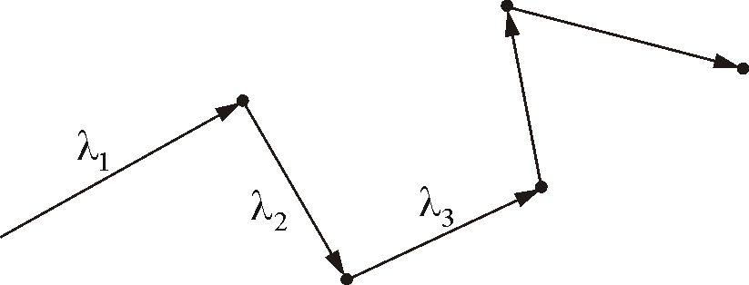

Рис. 3.1
Модель идеального газа – твёрдые шарики одного диаметра, взаимодействующие между собой только при столкновении.
Обозначим σ – эффективное сечение молекулы, т.е. полное поперечное сечение рассеяния, характеризующее столкновение между двумя молекулами (рис. 3.2).
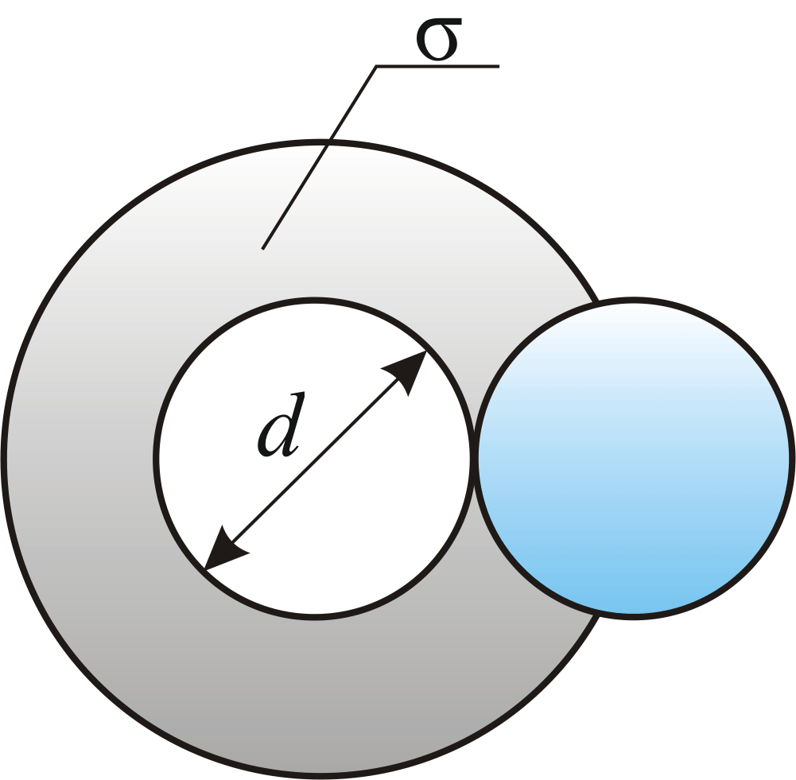
Рис. 3.2
$σ={πd}^{2}$ – площадь, в которую не может проникнуть центр любой другой молекулы. Здесь $d=2r$ – диаметр молекулы.
За одну секунду молекула проходит путь, равный средней арифметической скорости $υ>$. За ту же секунду молекула претерпевает ν столкновений. Следовательно,
$λ> =υ>\frac{}{ν}\text{.}$ (3.2.1)
Подсчитаем число столкновений ν.
Вероятность столкновения трех и более молекул бесконечно мала.
Предположим, что все молекулы застыли, кроме одной. Её траектория будет представлять собой ломаную линию. Столкновения будут только с теми молекулами, центры которых лежат внутри цилиндра радиусом d (рис. 3.3).
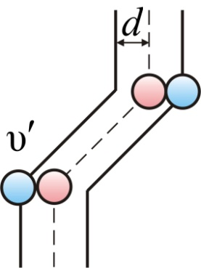
Рис. 3.3
Путь, который пройдет молекула за одну секунду, равен длине цилиндра $υ'>$. Умножим объём цилиндра $υ'>σ$ на число молекул в единице объёма n, получим среднее число столкновений в одну секунду:
$ν={πd}^{2}<υ'>n\text{.}$
На самом деле, все молекулы движутся (и в сторону, и навстречу друг другу), поэтому число соударений определяется средней скоростью движения молекул относительно друг друга.

По закону сложения случайных величин
$\text{υ'}> =\sqrt{υ^{2}\text{>+<}υ^{2}>=\sqrt{2<υ^{2}>\text{=<}υ>\sqrt{2}\text{.}}}$

А так как средняя длина свободного пробега $λ\text{>=}υ>\frac{}{ν},$ то получим:
$λ> =\frac{1}{\sqrt{2}{nπd}^{2}}=\frac{1}{\sqrt{2}nσ}\text{.}$ (3.2.2)

Уравнение состояния идеального газа позволяет нам выразить n через давление P и термодинамическую температуру Т.

Так как $P=\text{nkT}$, то есть $n=\frac{P}{\text{kT}},$ то
$λ> =\frac{\text{kT}}{\sqrt{2}{πd}^{2}P}=\frac{\text{kT}}{\sqrt{2}σP}\text{.}$ (3.2.3)

Таким образом, при заданной температуре средняя длина свободного пробега обратно пропорциональна давлению Р:

$λ> \text{\sim }\frac{1}{P}$.
Например, при d = 3 Å = 3⋅10⁻¹⁰ м, Р = 1 атм., Т = 300 К, $λ> ={\text{10}}^{−7} м$ а, т.к. $υ> ={\text{10}}^{3}\text{ м/с}$, то $ν=\frac{{\text{10}}^{3}}{{\text{10}}^{−7}}={\text{10}}^{\text{10}}$ столкновений.

3.3. Диффузия газов
Диффузия от латинского diffusio – распространение, растекание − взаимное проникновение соприкасающихся веществ друг в друга, вследствие теплового движения частиц вещества. Диффузия происходит в направлении уменьшения концентрации вещества и ведет к его равномерному распределению по занимаемому объему. Диффузия имеет место в газах, жидкостях и твердых телах. Наиболее быстро диффузия происходит в газах, медленнее в жидкостях, еще медленнее в твердых телах, что обусловлено характером движения частиц в этих средах.
Для газа диффузия – это распределение молекул примеси от источника (или взаимная диффузия газа).
Решаем одномерную задачу. Пусть в газе присутствует примесь с концентрацией n в точке с координатой х. Концентрация примеси зависит от координаты х (рис. 3.4).
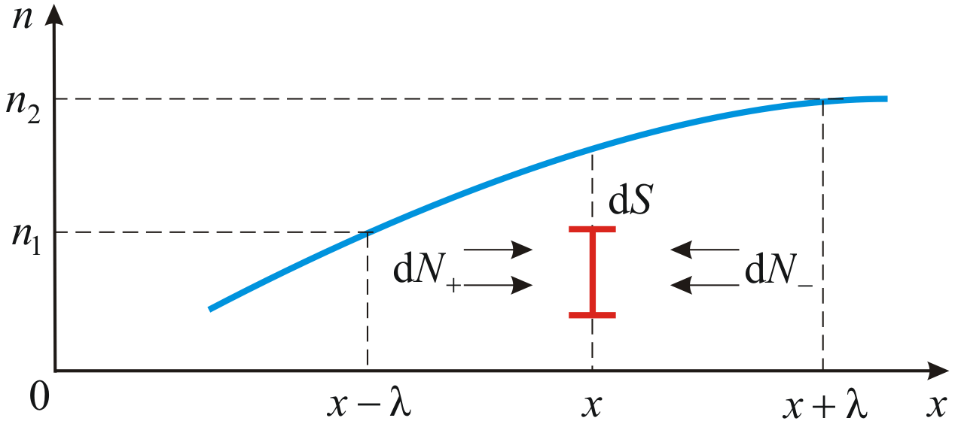
Рис. 3.4
Градиент концентрации в общем случае равен:
$\text{grad} n=\frac{dn}{dx}i+\frac{dn}{dy}j+\frac{dn}{dz}k$. (3.3.1)
Так как у нас одномерная задача, то $\text{grad} n=\frac{dn}{dx}\text{.}$
При наличии grad n, хаотическое движение будет более направленным и возникнет поток молекул примеси, направленный от мест с большей концентрацией к местам с меньшей концентрацией. Найдём этот поток.
Пусть в плоскости с координатой х находится единичная площадка dS, перпендикулярная оси х. Подсчитаем число молекул, проходящих через площадку в направлении слева направо ${dN}_{+}$ и справа налево ${dN}_{−}$, за время dt (рис. 3.4):
${dN}_{+}=\frac{1}{6}n_{1}<υ>dSdt$
${dN}_{−}=\frac{1}{6}n_{2}<υ>dSdt,$
где n₁ − концентрация молекул слева от площади, а n₂ − концентрация молекул справа от площадки dS. Тогда
$$dN={dN}_{+}−{dN}_{−}\text{.}$$
Результирующий диффузионный поток через единицу площади в единицу времени:
$J=\frac{dN}{dSdt}=\frac{1}{6}\left(n_{1}−n_{2}\right)<υ>$,
$J=−\frac{1}{3}λ<υ>\frac{n_{2}−n_{1}}{2λ},$
но $n_{2}−n_{ 1}=dn;$ $2λ=dx,$ из этого следует, что
$\frac{n_{2}−n_{ 1}}{2λ}=\frac{dn}{dx}\text{.}$
Обозначим: $D=\frac{1}{3}λ<υ>$ – коэффициент диффузии. Тогда диффузионный поток будет равен:
$J=−D\frac{dn}{dx},$ (3.3.2)
или в общем случае (в трёхмерной системе):
$J=−D \text{grad} n$ (3.3.3)
– уравнение Фика.
Из уравнения Фика видно, что поток направлен в сторону уменьшения концентрации. При этом коэффициент диффузии D численно равен диффузионному потоку через единицу площади в единицу времени при $\text{grad} n=1$. Измеряется коэффициент диффузии в м/с².

3.4. Внутреннее трение. Вязкость газов
Рассмотрим ещё одну систему координат: υ от х (рис. 3.5).
Пусть в покоящемся газе вверх, перпендикулярно оси х, движется пластинка со скоростью υ₀, причём $υ_{0}\text{<<}υ_{T}$ (υ_{T} – скорость теплового движения молекул). Пластинка увлекает за собой прилегающий слой газа, тот слой – соседний и так далее. Весь газ делится как бы на тончайшие слои, скользящие вверх тем медленнее, чем дальше они от пластинки. Раз слои газа движутся с разными скоростями, возникает трение. Выясним причину трения в газе.

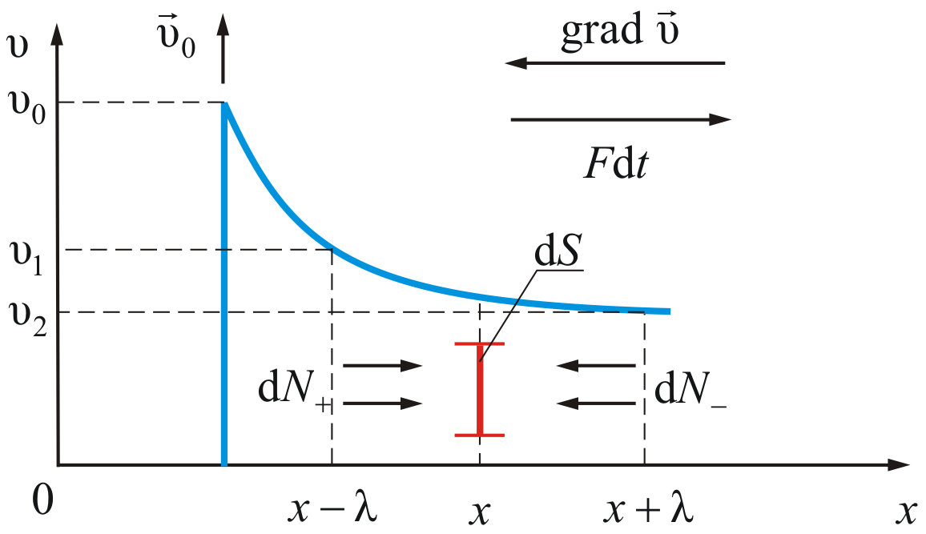
Рис. 3.5
Каждая молекула газа в слое принимает участие в двух движениях: тепловом и направленном.
Так как направление теплового движения хаотически меняется, то в среднем вектор тепловой скорости равен нулю ${\vec{υ}}_{T}> =0$. При направленном движении вся совокупность молекул будет дрейфовать с постоянной скоростью υ. Таким образом, средний импульс отдельной молекулы массой m в слое определяется только дрейфовой скоростью υ:
$$p_{0}=mυ\text{.}$$
Но так как молекулы участвуют в тепловом движении, они будут переходить из слоя в слой. При этом они будут переносить с собой добавочный импульс, который будет определяться молекулами того слоя, куда перешла молекула. Перемешивание молекул разных слоёв приводит к выравниванию дрейфовых скоростей разных слоёв, что и проявляется макроскопически как действие сил трения между слоями.
Вернемся к рис. 3.5 и рассмотрим элементарную площадку dS перпендикулярно оси х. Через эту площадку за время dt влево и вправо переходят потоки молекул:
${dN}_{+}={dN}_{−}=\frac{1}{6}n<υ>dSdt\text{.}$
Но эти потоки переносят разный импульс: $m_{0}υ_{1}{dN}_{+}$ и ${mυ}_{2}{dN}_{−}$.
При переносе импульса от слоя к слою происходит изменение импульса этих слоёв. Это значит, что на каждый из этих слоёв действует сила, равная изменению импульса. Сила эта есть не что иное, как сила трения между слоями газа, движущимися с различными скоростями. Отсюда и название – внутреннее трение.
Закон вязкости был открыт И. Ньютоном в 1687 г.
Переносимый за время dt импульс $d(mυ)$ равен:
$d(mυ)=Fdt$.
Или
$Fdt=\frac{1}{6}n<υ>m(υ_{1}−υ_{2})dS$.
Отсюда получим силу, действующую на единицу площади поверхности, разделяющей два соседних слоя газа:
$\frac{F}{dS}=f=\frac{1}{3}λ<υ>\text{nm}\left(\frac{υ_{1}−υ_{2}}{2λ}\right)=−\frac{1}{3}λ<υ>\text{nm}\frac{υ_{2}−υ_{1}}{2λ}\text{.}$
$f=−η\frac{dυ}{dx}\text{.}$ (3.4.1)
Или в общем виде:
$f=−η \text{grad} \vec{υ}\text{.}$ (3.4.2)
Это уравнение называют уравнением Ньютона. Здесь D – коэффициент диффузии; η – коэффициент вязкости, равный:
$η=\frac{1}{3}λ<υ>\text{nm}=Dρ$. (3.4.3)
Физический смысл η в том, что он численно равен импульсу, переносимому в единицу времени через единицу площади при градиенте скорости равном единице.

3.5. Теплопроводность газов
Учение о теплопроводности начало развиваться в XVIII в. и получило свое завершение в работах французского ученого Ж. Фурье (1786 – 1830), опубликовавшего в 1822 г. книгу «Аналитическая теория теплоты».

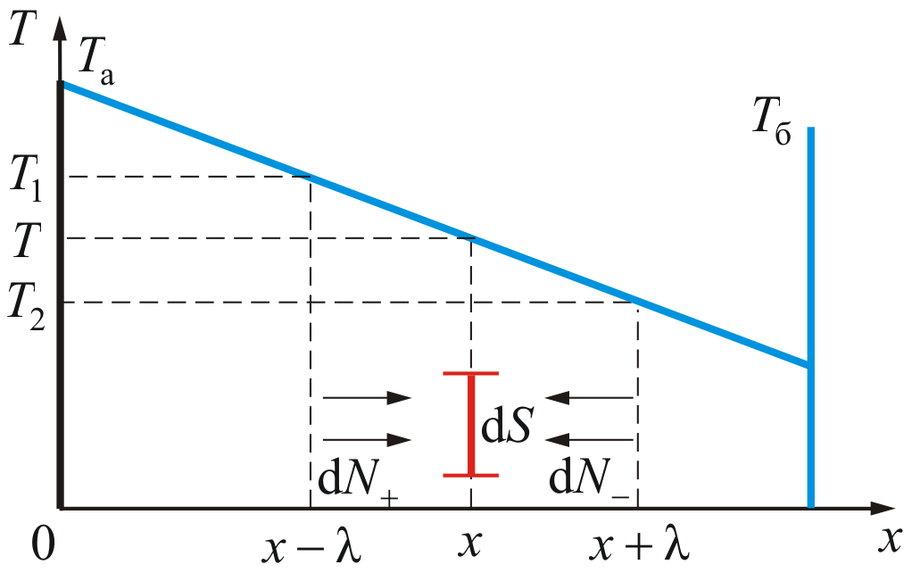
Рис. 3.6
Рассмотрим газ, заключённый между двумя параллельными стенками, имеющими разную температуру Т_{а} и Т_{б} (рис. 3.6). Итак, у нас имеется градиент температуры $\left(\frac{dT}{dx}≠0\right)$, тогда через газ в направлении оси х будет идти поток тепла. Хаотично двигаясь, молекулы будут переходить из одного слоя газа в другой, перенося с собой энергию. Это движение молекул приводит к перемешиванию молекул, имеющих различную кинетическую энергию $K=m<υ>^{2}\frac{}{2}=\frac{i}{2}\text{kT}$, здесь i – число степеней свободы молекулы.
При подсчёте потока тепла введём следующие упрощения:
- среднеарифметическая скорость теплового движения молекул$υ_{T}> =\text{const}$.
- Концентрация молекул в соседних слоях одинакова (хотя на самом деле она различается, что даёт ошибку ≈ 10 %).
Снова вернёмся к рис. 3.6. Через площадку dS за время dt слева проходит ${dN}_{+}=\frac{1}{6}<υ_{T}>ndSdt$ молекул. Средняя энергия этих молекул К соответствует значению энергии в том месте, где они испытывают последний раз столкновение. Для одной молекулы газа:
$K_{1}=\frac{i}{2}{\text{kT}}_{1}\text{.}$
Соответственно, справа проходит ${dN}_{−}=\frac{1}{6}n<υ_{T}>dSdt$ молекул.
Каждая из этих молекул перенесёт энергию
$K_{2}=\frac{i}{2}{\text{kT}}_{2}\text{.}$
Результирующий поток энергии через dS равен разности потоков ${dQ}_{+}$ и ${dQ}_{−}$, то есть
$dQ=\frac{1}{6}n<υ_{T}>dSdt\frac{i}{2}k(T_{1}−T_{2})$.
Применяя те же рассуждения, получим: результирующий поток через единичную площадку в единицу времени равен q и направлен он в сторону противоположную направлению градиента:
$\frac{dQ}{dSdt}=q=−\frac{1}{3}λ<υ_{T}>n\frac{i}{2}k\frac{dT}{dx}$,
$q=−χ\frac{dT}{dx}$,
или
$q=−χ \text{grad} T$ (3.5.1)
– уравнение теплопроводности Ж.Фурье. Здесь q – тепловой поток; χ – коэффициент теплопроводности, равный:
$χ=\frac{1}{3}λ<υ_{T}>n\frac{i}{2}k$ или (3.5.2)
$χ=\frac{1}{3}λ<υ_{T}>{ρC}_{V\text{уд}}$, (3.5.3)
где υ_{Т} – тепловая скорость движения молекул; $C_{V\text{уд}}$ – удельная теплоемкость при постоянном объеме.
Размерность коэффициента теплопроводности:
$\left[χ\right]=\frac{qdx}{dT}=\frac{\text{Дж}⋅м}{м^{2}⋅К⋅с}=\frac{\text{кг}⋅м}{с^{3}⋅К}$.

3.6. Коэффициенты переноса и их зависимость от давления
Сопоставим уравнения переноса.
$J=−D\text{grad} n$ или $J=−D\frac{dn}{dx}−$ уравнение Фика для диффузии.
Коэффициент диффузии $D=\frac{1}{3}λ<υ_{T}>$.
$f_{\text{тр}}=−η \text{grad} υ$ или $f_{\text{тр}}=−η\frac{\text{dυ}}{dx}−$ уравнение Ньютона для трения.
Коэффициент вязкости $η=\frac{1}{3}λ<υ_{T}>\text{nm}=Dρ\text{.}$
$q=−χ \text{grad}T$ или $q=−χ\frac{dT}{dx}−$ уравнение Фурье для теплопроводности.
Коэффициент теплопроводности $χ=\frac{1}{3}λ<υ_{T}>{ρC}_{\text{уд}}={DρC}_{\text{уд}}$.
Все эти законы были установлены опытно, задолго до обоснования молекулярно-кинетической теорией. Эта теория позволила установить, что внешнее сходство уравнений обусловлено общностью лежащего в их основе молекулярного механизма перемешивания молекул в процессе их теплового хаотического движения.
Однако к концу XIX века, несмотря на блестящие успехи молекулярно-кинетической теории, ей недоставало твёрдой опоры – прямых экспериментов, доказывающих существование атомов и молекул. Это дало возможность некоторым философам, проповедовавшим субъективный идеализм, заявлять, что схожесть формул – это произвол учёных, упрощённое математическое описание явлений.
Но это, конечно, не так. Все вышеуказанные коэффициенты связаны между собой и все выводы молекулярно-кинетической теории подтверждены опытно.
Зависимость коэффициентов переноса от давления Р
Так как скорость теплового движения молекул $υ_{T}\text{\sim }\sqrt{T}$ и не зависит от давления Р, а коэффициент диффузии D ~ λ, то и зависимость D от Р должна быть подобна зависимости λ(Р). При обычных давлениях и в разряженных газах $D\text{\sim }\frac{1}{P}$; в высоком вакууме D = const.
С ростом давления λ уменьшается и затрудняется диффузия ($D→0$).
В вакууме и при обычных давлениях $ρ\text{\sim }P$, отсюда $η\text{\sim }P$ и $χ\text{\sim }P$.
С увеличением Р и ρ, повышается число молекул, переносящих импульс из слоя в слой, но зато уменьшается расстояние свободного пробега λ. Поэтому вязкость η и теплопроводность χ, при высоких давлениях, не зависят от Р (η и χ – const). Все эти результаты подтверждены экспериментально.

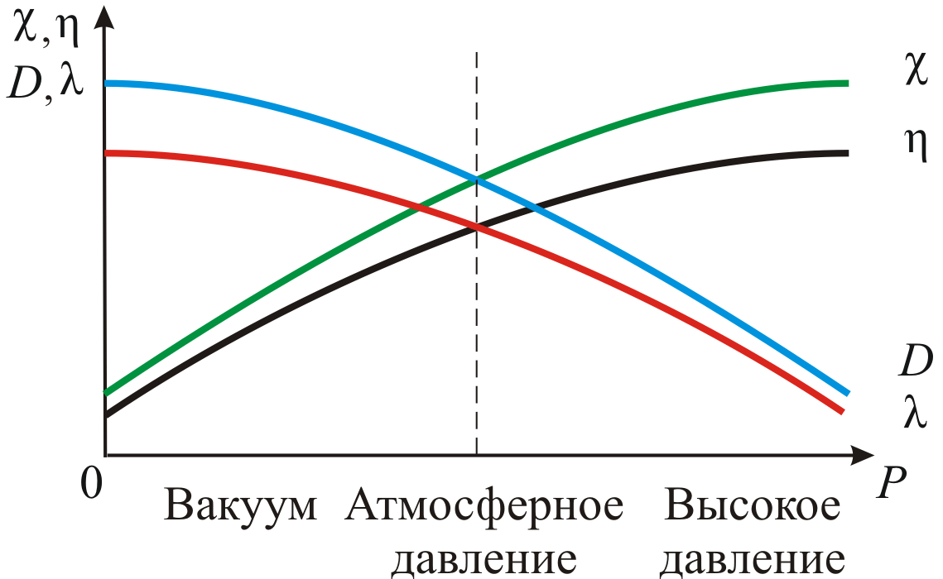
Рис. 3.7
На рисунке 3.7 показаны зависимости коэффициентов переноса и длины свободного пробега λ от давления Р. Эти зависимости широко используют в технике (например, при измерении вакуума).
Молекулярное течение. Эффузия газов
Молекулярное течение – течение газов в условиях вакуума, то есть когда молекулы не сталкиваются друг с другом.
В вакууме происходит передача импульса непосредственно стенкам сосуда, то есть происходит трение газа о стенки сосуда. Трение перестаёт быть внутренним, и понятие вязкости теряет свой прежний смысл (как трение одного слоя газа о другой).
Течение газа в условиях вакуума через отверстие (под действием разности давлений) называется эффузией газа.
Как при молекулярном течении, так и при эффузии, количество протекающего в единицу времени газа обратно пропорционально корню квадратному из молярной массы:
$n\text{\sim }\frac{1}{\sqrt{μ}}$. (3.6.1)
Эту зависимость тоже широко используют в технике, например для разделения изотопов газа U²³⁵ (отделяют от U²³⁸, используя газ UF₆).

3.7. Понятие о вакууме
Газ называется разреженным, если его плотность столь мала, что средняя длина свободного пробега молекул $λ>$ может быть сравнима с линейными размерами l сосуда, в котором находится газ. Такое состояние газа называется вакуумом.
Различают следующие степени вакуума: сверхвысокий ($λ> \text{>>} l$), высокий ($λ> > l$), средний ($λ> ≈ l$) и низкий вакуум.
Свойства разреженных газов отличаются от свойств неразреженных газов. Это видно из таблицы, где приведены некоторые характеристики различных степеней вакуума.
Таблица 1
Характеристика | Вакуум
Характеристика | низкий | средний | высокий | сверхвысокий
Характеристика | λ < l | λ ≈ l | λ > l | λ >> l
Давление в  мм рт.ст | 760 – 1 | 1 – 10^{–3} | 10^{–3} – 10^{–7} | 10^{–8} и менее
Число молекул в ед. объема (в м^{–3}) | 10²⁵ – 10²² | 10²² – 10¹⁹ | 10¹⁹ – 10¹³ | 10¹³ и менее
Зависимость от давления коэффициентов χ и η | Не зависят от давления | Определяется параметром $λ>\frac{}{l}$ | Прямо пропорциональны давлению | Теплопроводность и вязкость практически отсутствуют
Если из сосуда откачивать газ, то по мере понижения давления число столкновений молекул друг с другом уменьшается, что приводит к увеличению их длины свободного пробега. При достаточно большом разрежении столкновения между молекулами относительно редки, поэтому основную роль играют столкновения молекул со стенками сосуда.
В состоянии высокого вакуума уменьшение плотности разреженного газа приводит к соответствующей убыли частиц без изменения $λ>$. Следовательно, уменьшается число носителей импульса или внутренней энергии в явлениях вязкости и теплопроводности. Коэффициенты переноса в этих явлениях прямо пропорциональны плотности газа. В сильно разреженных газах внутреннее трение, по существу, отсутствует.
Удельный тепловой поток в сильно разреженных газах пропорционален разности температур и плотности газа.
Стационарное состояние разреженного газа, находящегося в двух сосудах, соединенных узкой трубкой, возможно при условии равенства встречных потоков частиц, перемещающихся из одного сосуда в другой: $n_{1}<υ_{1}\text{>=}n_{2}<υ_{2}>$, где n₁ и n₂ – число молекул в 1 см³ в обоих сосудах; $υ_{1}>$ и $υ_{2}>$ – их средние арифметические скорости.
Если Т₁ и Т₂ – температуры газа в сосудах, то предыдущее условие стационарности можно переписать в виде уравнения, выражающего эффект Кнудсена:
$$\frac{P_{1}}{P_{2}}=\sqrt{\frac{T_{1}}{T_{2}}},$$
где P₁ и P₂ – давления разреженного газа в обоих сосудах.
Вопросы создания вакуума имеют большое значение в технике, так как, например, во многих современных электронных приборах используются электронные пучки, формирование которых возможно лишь в условиях вакуума. Для получения различных степеней разрежения применяются вакуумные насосы, позволяющие получить предварительное разрежение (форвакуум) до ≈ 0,13 Па, а также вакуумные насосы и лабораторные приспособления, позволяющие получить давление до 13,3 мкПа – 1,33 пПа (10^{–7} – 10^{–14} мм рт.ст.).
Контрольные вопросы
- Перечислите явления переноса происходящие в газах.
- В чем сущность явлений переноса? Каковы они и при каких условиях возникают?
- Дайте определение средней длины свободного пробега.
- Кокой физический смысл эффективного сечения молекул?
- Зависит ли средняя длина свободного пробега молекул от температуры газа? Почему?
- Как изменится средняя длина свободного пробега молекул с увеличением давления?
- Объясните физическую сущность законов Фурье, Фика, Ньютона.
- Каков физический смысл коэффициентов переноса?
- Представьте графическую зависимость коэффициентов переноса от давления.
- Что такое молекулярное течение, эффузия газов?
- Дайте понятие о вакууме.
- Дайте определение эффекта Кнудсена.
- Каков механизм теплопроводности ультраразреженных газов?

Тема 4. ПЕРВОЕ НАЧАЛО ТЕРМОДИНАМИКИ.

ВНУТРЕННЯЯ ЭНЕРГИЯ. РАБОТА И ТЕПЛОТА

4.1. Внутренняя энергия. Работа и теплота
Наряду с механической энергией, любое тело (или система) обладает внутренней энергией. Внутренняя энергия – энергия покоя. Она складывается из теплового хаотического движения молекул, составляющих тело, потенциальной энергии их взаимного расположения, кинетической и потенциальной энергии электронов в атомах, нуклонов в ядрах и так далее.
В термодинамике важно знать не абсолютное значение внутренней энергии, а её изменение.
В термодинамических процессах изменяется только кинетическая энергия движущихся молекул (тепловой энергии недостаточно, чтобы изменить строение атома, а тем более ядра). Следовательно, фактически под внутренней энергией в термодинамике подразумевают энергию теплового хаотического движения молекул.
Внутренняя энергия U одного моля идеального газа равна:
$U=N_{A}K=\frac{3}{2}{\text{kTN}}_{A}=\frac{3}{2}\text{RT},$ или
$U=\frac{3}{2}\text{RT}$.
Таким образом, внутренняя энергия зависит только от температуры. Внутренняя энергия U является функцией состояния системы, независимо от предыстории.
Понятно, что в общем случае термодинамическая система может обладать как внутренней, так и механической энергией, и разные системы могут обмениваться этими видами энергии.
Обмен механической энергией характеризуется совершенной работой А, а обмен внутренней энергией – количеством переданного тепла Q.
Например, зимой вы бросили в снег горячий камень. За счёт запаса потенциальной энергии совершена механическая работа по смятию снега, а за счёт запаса внутренней энергии снег был растоплен. Если же камень был холодный, т.е. температура камня равна температуре среды, то будет совершена только работа, но не будет обмена внутренней энергией.
Итак, работа и теплота не есть особые формы энергии. Нельзя говорить о запасе теплоты или работы. Это мера переданной другой системе механической или внутренней энергии. Вот о запасе этих энергий можно говорить. Кроме того, механическая энергия может переходить в тепловую энергию и обратно. Например, если стучать молотком по наковальне, то через некоторое время молоток и наковальня нагреются (это пример диссипации энергии).
Можно привести ещё массу примеров превращения одной формы энергии в другую.
Опыт показывает, что во всех случаях, превращение механической энергии в тепловую и обратно совершается всегда в строго эквивалентных количествах. В этом и состоит суть первого начала термодинамики, следующего из закона сохранения энергии.
Количество теплоты, сообщаемой телу, идёт на увеличение внутренней энергии и на совершение телом работы:
$Q=ΔU+A$, (4.1.1)
– это и есть первое начало термодинамики, или закон сохранения энергии в термодинамике.
Правило знаков: $ΔQ>0,$ если тепло передаётся от окружающей среды данной системе, $ΔU>0$ и $ΔA>0,$ если система производит работу над окружающими телами, при этом $U<0$. Учитывая правило знаков, первое начало термодинамики можно записать в виде:
$ΔU=Q−A$
– изменение внутренней энергии тела равно разности сообщаемой телу теплоты и произведённой телом работы.
Выражение (4.1.1) для малого изменения состояния системы будет иметь вид:
$δQ=dU+δA\text{.}$ (4.1.2)
В этом выражении U – функция состояния системы; dU – её полный дифференциал, а δQ и δА таковыми не являются. В каждом состоянии система обладает определенным и только таким значением внутренней энергии, поэтому можно записать:
$U=\int_{U_{1}}^{U_{2}}{dU=}U_{2}−U_{1}$.
Важно отметить, что теплота Q и работа А зависят от того, каким образом совершен переход из состояния 1 в состояние 2 (изохорически, адиабатически и т.д.), а внутренняя энергия U не зависит. При этом нельзя сказать, что система обладает определенным для данного состояния значением теплоты и работы.
Из формулы (4.1.2) следует, что количество теплоты выражается в тех же единицах, что работа и энергия, т.е. в джоулях (Дж).
Особое значение в термодинамике имеют круговые или циклические процессы, при которых система, пройдя ряд состояний, возвращается в исходное. На рисунке 4.1 изображен циклический процесс 1–а–2–б–1, при этом была совершена работа А.

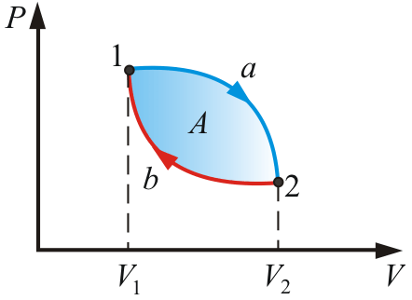
Рис. 4.1
Так как U – функция состояния, то
$\oint{dU=0}\text{.}$ (4.1.6)
Это справедливо для любой функции состояния.
Если $ΔU=0,$ то согласно первому началу термодинамики, $A=Q,$ т.е. нельзя построить периодически действующий двигатель, который совершал бы бóльшую работу, чем количество сообщенной ему извне энергии. Иными словами, вечный двигатель первого рода невозможен. Это одна из формулировок первого начала термодинамики.
Следует отметить, что первое начало термодинамики не указывает, в каком направлении идут процессы изменения состояния, что является одним из его недостатков.

4.2. Теплоёмкость идеального газа. Уравнение Майера
Теплоёмкость тела характеризуется количеством теплоты, необходимой для нагревания этого тела на один градус:
$C=\frac{dQ}{dT}\text{.}$ (4.2.1)
Размерность теплоемкости: [C] = Дж/К.
Однако, теплоёмкость – величина неопределённая, поэтому пользуются понятиями удельной и молярной теплоёмкости.
Удельная теплоёмкость (С_{уд}) есть количество теплоты, необходимое для нагревания единицы массы вещества на 1 градус [C_{уд}] = Дж/К.
Для газов удобно пользоваться молярной теплоемкостью С_{μ} − количество теплоты, необходимое для нагревания 1 моля газа на 1 градус:
$C_{μ}=C_{\text{уд}} μ$. (4.2.2)
[C_{μ}] = Дж/(моль⋅К).
Из п. 1.2 известно, что молярная масса – масса одного моля:
$μ={\text{Am}}_{\text{ед}}N_{A},$
где А – атомная масса; m_{ед} − атомная единица массы; N_{А} − число Авогадро; моль μ – количество вещества, в котором содержится число молекул, равное числу атомов в 12 г изотопа углерода ¹²С.
Теплоёмкость термодинамической системы зависит от того, как изменяется состояние системы при нагревании.
Если газ нагревать при постоянном объёме, то всё подводимое тепло идёт на нагревание газа, то есть изменение его внутренней энергии. Теплоёмкость при этом обозначается С_{V}.
С_{Р} – теплоемкость при постоянном давлении. Если нагревать газ при постоянном давлении Р в сосуде с поршнем, то поршень поднимется на некоторую высоту h, то есть газ совершит работу (рис. 4.2).

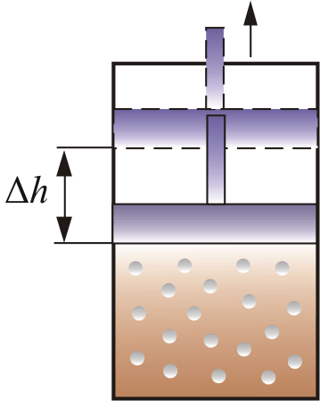
Рис. 4.2
Следовательно, проводимое тепло затрачивается и на нагревание и на совершение работы. Отсюда ясно, что $C_{P}>C_{V}\text{.}$
Итак, проводимое тепло и теплоёмкость зависят от того, каким путём осуществляется передача тепла. Значит, Q и С не являются функциями состояния.
Величины С_{Р} и С_{V} оказываются связанными простыми соотношениями. Найдём их.
Пусть мы нагреваем один моль идеального газа при постоянном объёме(dA = 0). Тогда первое начало термодинамики запишем в виде:
$dQ=dU$, (4.2.3)
т.е. бесконечно малое приращение количества теплоты $dQ$ равно приращению внутренней энергии dU.
Теплоемкость при постоянном объёме будет равна:
$C_{V}=\frac{dQ}{dT}=\frac{{dU}_{μ}}{dT}\text{.}$ (4.2.4)

В общем случае
$C_{V}={\left(\frac{∂U}{∂T}\right)}_{V}$,
так как U может зависеть не только от температуры. Но в случае идеального газа справедлива формула (4.2.4).
Из (4.2.4) следует, что ${dU}_{μ}=C_{V}dT$
$U_{μ}=\int_{0}^{T}{C_{V}dT=C_{V}T}$,
$U=C_{V}T\text{.}$ (4.2.5)
Внутренняя энергия идеального газа является только функцией температуры (и не зависит от V, Р и тому подобных), поэтому формула (4.2.5) справедлива для любого процесса.
Для произвольной идеальной массы газа:
$U=\frac{m}{μ}C_{V}T\text{.}$ (4.2.6)
При изобарическом процессе, кроме увеличения внутренней энергии, происходит совершение работы газом:
${dQ}_{P}={dU}_{μ}+{PdV}_{μ}$.
$C_{P}=\frac{{dQ}_{P}}{dT}=\frac{{dU}_{μ}}{dT}+P\frac{{dV}_{μ}}{dT}$. (4.2.7)
Из основного уравнения молекулярно-кинетической теории ${\text{PV}}_{μ}=\text{RT}$. При изобарическом процессе Р = const. Следовательно, из (4.2.7) получим:
$C_{P}=C_{V}+R\text{.}$ (4.2.8)
Это уравнение Майера для одного моля газа.
Из этого следует, что физический смысл универсальной газовой постоянной в том, что R – численно равна работе, совершаемой одним молем газа при нагревании на один градус в изобарическом процессе.
Используя это соотношение, Роберт Майер в 1842 г. вычислил механический эквивалент теплоты: 1 кал = 4,19 Дж.
Полезно знать формулу Майера для удельных теплоёмкостей:
$\frac{C_{Р}}{μ}=\frac{С_{V}}{μ}+\frac{R}{μ}$,
или
$С_{Р_{\text{уд}}}−С_{V_{\text{уд}}}=\frac{R}{μ}\text{.}$ (4.2.9)

4.3. Теплоёмкости одноатомных и многоатомных газов
Так как энергия одной молекулы идеального газа $\frac{3}{2}kТ$, то внутренняя энергия одного моля идеального газа равна:
$U_{μ}=N_{A}\frac{3}{2}\text{kT}=\frac{3}{2}\text{RT},$

то есть
$U_{μ}=\frac{3}{2}\text{RT}\text{.}$ (4.3.1)
Внутренняя энергия произвольного количества газа:
$U=\frac{m}{μ}\frac{3}{2}\text{RT}\text{.}$ (4.3.2)
Её изменение:
$dU=\frac{m}{μ}\frac{3}{2}RdT\text{.}$
Теплоёмкости одноатомных газов С_{V} и С_{Р}
$C_{V}=\frac{dU}{dT}=\frac{3}{2}R=\text{12},5\frac{\text{кДж}}{\text{кмоль}⋅К},$
где теплоемкость при постоянном объеме С_{V} – величина постоянная, от температуры не зависит.
Учитывая физический смысл R для изобарических процессов, можно записать:
${dQ}_{P}={dU}_{μ}+RdT$ (для одного моля). (4.3.3)
Тогда теплоемкость при постоянном давлении для одноатомных газов:
$C_{P}=\frac{3}{2}R+R$ или $C_{P}=\frac{5}{2}R=\text{20},8\frac{\text{кДж}}{\text{кмоль}⋅К}\text{.}$
Полезно знать соотношение:
$\frac{С_{Р}}{С_{V}}=γ,$ (4.3.4)
где γ − коэффициент Пуассона, $γ=\frac{\text{20},8}{\text{12},5}=1,\text{67}\text{.}$
Так как $γ=\frac{С_{P}}{С_{V}}=\frac{C_{V}+R}{C_{V}}=1+\frac{R}{C_{V}}$, то $γ−1=\frac{R}{C_{V}}$. Из этого следует, что
$C_{V}=\frac{R}{γ−1}\text{.}$ (4.3.5)
Кроме того, $γ=\frac{i+2}{i}$, где i – число степеней свободы молекул.
Подставив в выражение для внутренней энергии, получим:
$U=\frac{m}{μ}C_{V}T=\frac{m}{μ}\frac{R}{γ−1}T$.

Так как $\text{PV}=\frac{m}{μ}\text{RT}$, то внутреннюю энергию можно найти по формуле
$U=\frac{\text{PV}}{γ−1}\text{.}$ (4.3.6)
То, что $C_{V}=\text{12},5\frac{\text{кДж}}{\text{кмоль}⋅К}$, хорошо подтверждается на опыте с Ne, He, Ar, Kr, парами одноатомных металлов.

Теплоемкости многоатомных газов
Опыты с двухатомными газами, такими как азот, кислород и др., показали, что
$$C_{V}≈\text{20},8\frac{\text{кДж}}{\text{кмоль}⋅К}\text{.}$$
Для водяного пара и других многоатомных газов (СН₃, СН₄ и так далее)
$$С_{V}≈\text{25}\frac{\text{кДж}}{\text{кмоль}⋅К}\text{.}$$
Таким образом, молекулы многоатомных газов нельзя рассматривать как материальные точки. Необходимо учитывать вращательное движение молекул и число степеней свободы этих молекул.
Числом степени свободы (i) называется число независимых переменных, определяющих положение тела в пространстве.
Положение одноатомной молекулы, как и материальной точки, задаётся тремя координатами, поэтому она имеет три степени свободы (рис. 4.3).
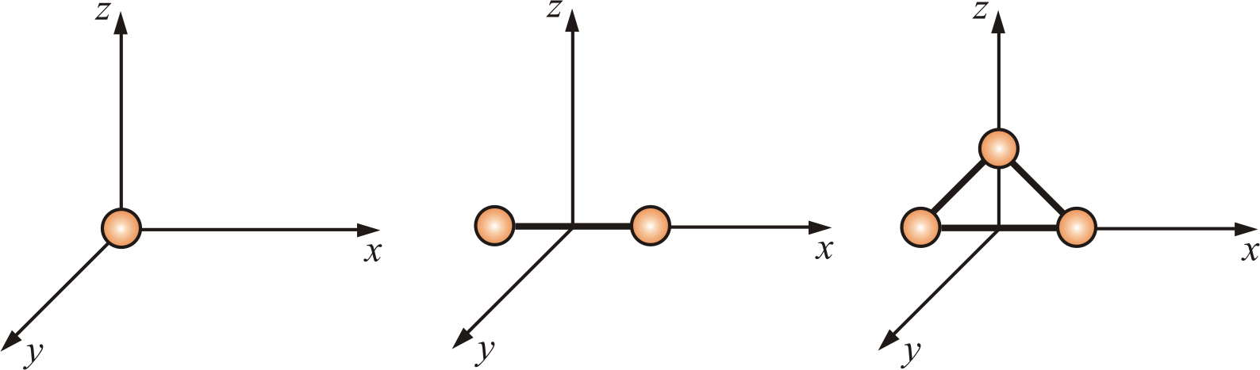
Рис. 4.3
Многоатомная молекула может ещё и вращаться. Например, у двухатомных молекул вращательное движение можно разложить на два независимых вращения, а любое вращение можно разложить на три вращательных движения вокруг взаимно перпендикулярных осей. Но для двухатомной молекулы вращение вокруг её собственной оси не изменит её положение в пространстве, а момент инерции относительно этой оси равен нулю (рис. 4.3).
Таким образом, у двухатомных молекул пять степеней свободы (i = 5), а у трёхатомных шесть степеней свободы (i = 6).
При взаимных столкновениях молекул возможен обмен их энергиями и превращение энергии вращательного движения в энергию поступательного движения и обратно. Таким путём было установлено равновесие между значениями средних энергий поступательного и вращательного движения молекул. Больцман доказал, что для не слишком низких температур средняя энергия $K>$, приходящаяся на одну степень свободы, равна $1/2 \text{kT}\text{.}$

4.4. Закон о равномерном распределении энергии

по степеням свободы
Итак, средняя энергия приходящаяся на одну степень свободы:
$K\text{>=}\frac{1}{2}\text{kT}\text{.}$ (4.4.1)
У одноатомной молекулы i = 3, тогда для одноатомных молекул
$K\text{>=}\frac{3}{2}\text{kT},$ (4.4.2)
для двухатомных молекул
$K\text{>=}\frac{5}{2}\text{kT},$ (4.4.3)
для трёхатомных молекул
$K\text{>=}\frac{6}{2}\text{kT}\text{.}$ (4.4.4)
Таким образом, на среднюю кинетическую энергию молекулы, имеющей i-степеней свободы, приходится
$K\text{>=}\frac{i}{2}\text{kT}$. (4.4.5)
Это и есть закон Больцмана о равномерном распределении средней кинетической энергии по степеням свободы.
Если система находится в состоянии термодинамического равновесия, при температуре Т, то средняя кинетическая энергия равномерно распределена между всеми степенями свободы. На каждую поступательную i_{п} и вращательную i_{вр} степени свободы приходится энергия 1/2 kT. Для колебательной i_{кол} степени свободы она равна kT. Таким образом число степеней свободы i = i_{п} + i_{вр} + 2i_{кол}
Закон о равномерном распределении энергии по степеням свободы перестает быть справедливым при квантовом описании системы частиц, когда каждому квантовому состоянию системы с i-степенями свободы соответствует ячейка объемом h^{i} в фазовом пространстве “координаты – импульсы” тождественных (неразличимых между собой) частиц, где h – постоянная Планка.
При этом энергии вращения и колебания молекул принимают дискретные значения или говорят, что они квантуются. Энергия колебания молекулы, как квантового гармонического осциллятора равна
E_{кол} = (1/2+n) hv,
где v – собственная частота колебаний; n = 0,1,2,… - квантовое число.
Энергия E_{кол} при n = 0, равная Е₀ = 1/2 hv, называется нулевой колебательной энергией (энергией нулевых колебаний). Разность энергий$Δ$Е_{кол} между соседними уровнями энергии равна hv. Энергия вращательного движения молекулы зависит от её вида. Для двухатомной молекулы с жесткой связью эта энергия имеет вид
Е_{вр} = $\frac{h^{2}l(l+1)}{8π^{2}I}$
Где I – момент инерции молекулы вокруг оси, проходящей через центр инерции молекулы; l = 0,1,2,… - вращательное квантовое число. Расстояние между соседними уровнями энергии вращения $Δ$Е_{вр} приблизительно в тысячу раз меньше $Δ$Е_{кол}
Для двухатомных молекул: $C_{V}=\frac{5}{2}R=\text{20},8\frac{\text{кДж}}{\text{кмоль}⋅К},$
для трехатомных молекул: $C_{V}=\frac{6}{2}R=\text{25}\frac{\text{кДж}}{\text{кмоль}⋅К}$.

В общем случае для молярной массы газа
$C_{V}=\frac{i}{2}R$. (4.4.6)
$C_{P}=\frac{i+2}{2}R$. (4.4.7)
Для произвольного количества газов:
$C_{V}=\frac{m}{μ}\frac{i}{2}R$, (4.4.8)
$C_{P}=\frac{m}{μ}\frac{i+2}{2}R\text{.}$ (4.4.9)
Из теории также следует, что С_{V} не зависит от температуры (рис. 4.4).
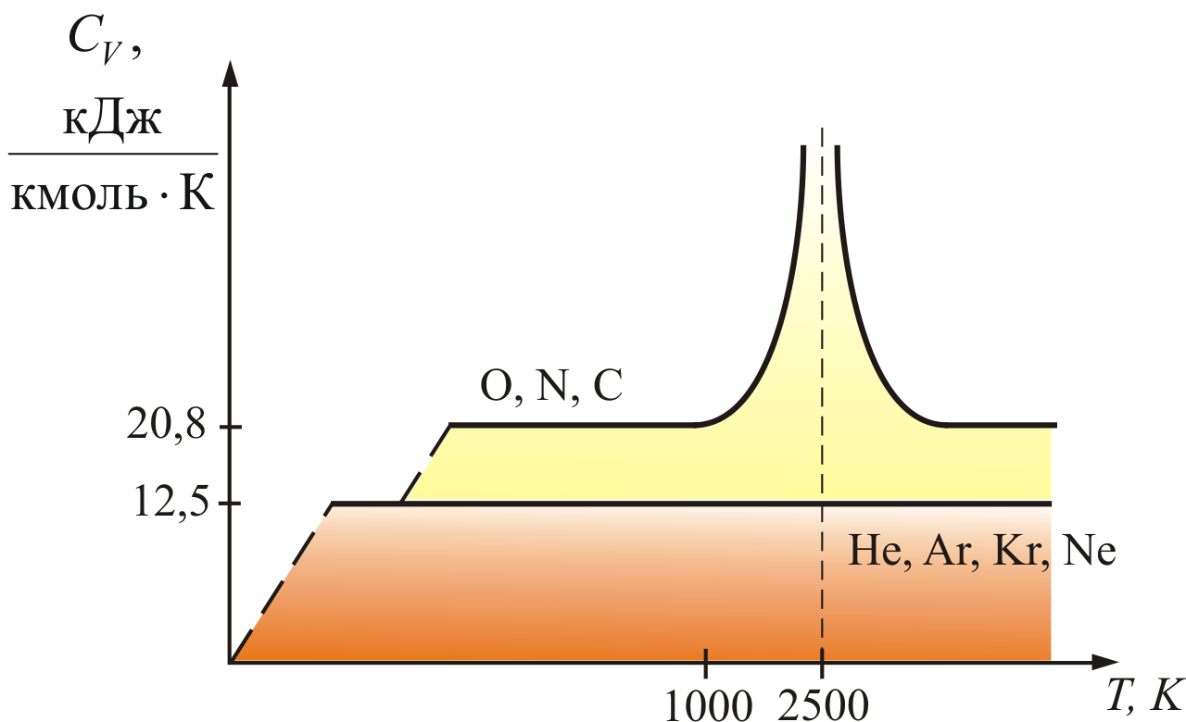
Рис. 4.4
Для одноатомных газов это выполняется в очень широких пределах, а для двухатомных газов только в интервале от 100 до 1000 К. Отличие связано с проявлением квантовых законов. При низких температурах вращательное движение как бы «вымерзает» и двухатомные молекулы движутся поступательно, как одноатомные; равны их теплоёмкости.
При увеличении температуры, когда Т > 1000 К, начинают сказываться колебания атомов молекулы вдоль оси z (атомы в молекуле связаны не жёстко, а как бы на пружине). Одна колебательная степень свободы несет $\frac{1}{2}\text{kT}$ энергии, так как при этом есть и кинетическая, и потенциальная энергия, то есть появляется шестая степень свободы – колебательная. При температуре равной 2500 К, молекулы диссоциируют. На диссоциацию молекул тратится энергия раз в десять превышающая среднюю энергию поступательного движения. Это объясняет сравнительно низкую температуру пламени. Кроме того, атом – сложная система, и при высоких температурах начинает сказываться движение электронов внутри него.

4.5. Применение первого начала термодинамики

к изопроцессам идеальных газов
В таблице (4.1) приводятся сводные данные о характеристиках изопроцессов в газах.

Таблица 4.1
 | Название процесса
 | Изохорический | Изобарический | Изотермический | Адиабатический
Условие протекания процесса | V = const | P = const | T = const | δQ = 0  $$γ=\frac{C_{P}}{C_{V}}=\frac{i+2}{i}$$
Связь между параметрами состояния | $$\frac{P}{T}=\text{const}$$ | $$\frac{V}{T}=\text{const}$$  $$PdV=\frac{m}{μ}RdT$$ | $$\text{PV}=\text{const}$$ | $${\text{PV}}^{γ}=\text{const}$$  $${\text{TV}}^{γ−1}=\text{const}$$  $$T^{γ}P^{γ−1}=\text{const}$$
Работа в процессе | $$δA=0$$  $$A=0$$ | $$δA=PdV$$  $$A=P(V_{2}−V_{1})$$  $$A=\frac{m}{μ}RΔT$$ | $$δA=PdV$$  $$A=\int_{V_{1}}^{V_{{}_{2}}}{PdV}$$  $$A=\frac{m}{μ}\text{RT}\text{ln}\left(\frac{V_{2}}{V_{1}}\right)$$ | δA = PdV = − dU  $$δA=−\frac{m}{μ}\frac{i}{2}RdT$$  А = −∆U = – C_{V}(T₂ − T₁)  $A=\frac{P_{1}V_{1}}{n−1}\left[1−{\left(\frac{V_{1}}{V_{2}}\right)}^{γ−1}\right]$$A=\frac{m}{μ}\frac{{\text{RT}}_{1}}{γ−1}\left[1−{\left(\frac{V_{1}}{V_{2}}\right)}^{γ−1}\right]$
Количество теплоты, сообщённое в процессе | $δQ=C_{V}dT$$\begin{aligned} Q= \\ C_{V}(T_{2}−T_{1})\end{aligned}$ | δQ = С_{P} dT  Q = С_{P} (T₂ − T₁)  $$Q=\frac{m}{μ}RΔT\left(\frac{i}{2}+1\right)$$ | δQ = δA  Q = A | δQ = 0  Q = 0
Изменение внутренней энергии | dU = δQ  U = Q | dU = С_{V} dT  $Δ$U = С_{V} (T₂ − T₁)  $$ΔU=\frac{i}{2}\frac{m}{μ}RΔT$$ | dU = 0  U = 0 | dU = −δA = = С_{V} dT  U = A = =С_{V} (T₂ − T₁)  $$ΔU=\frac{P_{1}V_{1}}{T_{1}(γ−1)}$$
Теплоёмкость | $C_{V}=\frac{m}{μ}\frac{R}{(γ−1)}$$C_{V}=\frac{dU}{dT}=\frac{i}{2}R$ | $C_{P}=\frac{m}{μ}\frac{γR}{(γ−1)}$$C_{P}=\frac{m}{μ}\frac{dQ}{dT}$ | C_{Т} = $±$∞ | С_{ад} = 0

Здесь уместно рассмотреть еще и политропический процесс – такой процесс, при котором изменяются все основные параметры системы, кроме теплоемкости, т.е. С = const.
Уравнение политропы:
${\text{PV}}^{n}=\text{const}$ (4.5.1)
или
${\text{TV}}^{n−1}=\text{const}$. (4.5.2)
Здесь n – показатель политропы.
С помощью этого показателя можно легко описать любой изопроцесс.
1. Изобарический процесс Р = const, n = 0:
$C=\frac{γR}{γ−1}={γC}_{V}=C_{P}\text{.}$ (4.5.3)
2. Изотермический процесс Т = const, n = 1, $\text{CT}=±∞\text{.}$
3. Изохорический процесс V = const, $n=±∞$:
$C_{V}=\frac{R}{γ−1}\text{.}$ (4.5.4)
4. Адиабатический процесс ΔQ = 0, n = γ, С_{ад} = 0.

Во всех этих процессах работу можно вычислить по формуле:
$A=\frac{P_{1}V_{1}}{n−1}\left[1−{\left(\frac{V_{1}}{V_{2}}\right)}^{n−1}\right]$. (4.5.5)

Контрольные вопросы

- Каков физический смысл первого начала термодинамики?
- Возможен ли процесс, при котором теплота, взятая от нагревателя, полностью преобразуется в работу?
- Что такое теплоемкость газа? Какая из теплоемкостей – С_{V} или С_{р} – больше и почему?
- Как объяснить температурную зависимость молярной теплоемкости водорода?
- Что такое внутренняя энергия идеального газа? В результате каких процессов может изменяться внутренняя энергия системы?
- Приведите уравнение Майера. В чем физический смысл универсальной газовой постоянной?
- Каковы теплоемкости одноатомных и многоатомных газов?
- Что такое коэффициент Пуассона?
- Что называется числом степеней свободы молекулы?
- В чем суть закона Больцмана о равномерном распределении энергии по степеням свободы молекул?
- Почему колебательная степень свободы обладает вдвое большей энергией, чем поступательная и вращательная?
- Чему равна работа изобарного расширения 1 моль идеального газа при нагревании на 1 К?
- Нагревается или охлаждается идеальный газ, если он расширяется при постоянном давлении?
- Температура газа в цилиндре постоянна. Запишите на основе первого начала термодинамики соотношение между сообщенным количеством теплоты и совершенной работой.
- Газ переходит из одного и того же начального состояния 1 в одно и то же конечное состояния 2 в результате следующих процессов: а) изотермического; б) изобарного; в) изохорного. Рассмотрев эти процессы графически, покажите: 1) в каком процессе работа расширения максимальна; 2) когда газу сообщается максимальное количество теплоты.
- Газ переходит из одного и того же начального состояния 1 в одно и то же конечное состояние 2 в результате следующих процессов: а) изобарного процесса; б) последовательных изохорного и изотермического процессов. Рассмотрите эти переходы графически. Одинаковы или различны в обоих случаях: 1) изменение внутренней энергии; 2) затраченное количество теплоты?
- Почему адиабата более крутая, чем изотерма?
- Как изменится температура газа при его адиабатном сжатии?
- Что такое политропический процесс?
- Показатель политропы n > 1. Нагревается или охлаждается идеальный газ при сжатии?

Тема 5. КРУГОВЫЕ ПРОЦЕССЫ. ТЕПЛОВЫЕ МАШИНЫ

5.1. Круговые обратимые и необратимые процессы
Прежде чем переходить к изложению второго закона термодинамики, рассмотрим круговые процессы. Круговым процессом, или циклом, называется такой процесс, в результате которого термодинамическое тело возвращается в исходное состояние. В диаграммах состояния P, V и других круговые процессы изображается в виде замкнутых кривых (рис. 5.1). Это связано с тем, что в любой диаграмме два тождественных состояния (начало и конец кругового процесса) изображаются одной и той же точкой на плоскости.

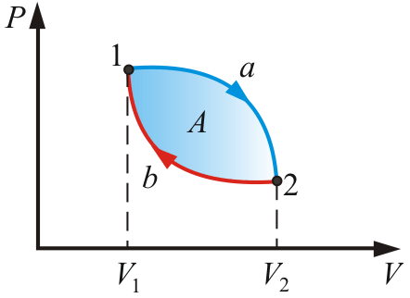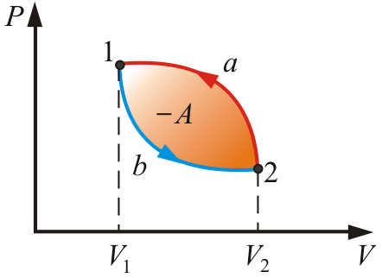
Рис. 5.1 Рис. 5.2
Цикл, совершаемый идеальным газом, можно разбить на процессы расширения (1 – 2) и сжатия (2 – 1) газа. Работа расширения (определяется площадью фигуры 1a2V₂V₁1) положительна ($\text{dV}>0$), работа сжатия (определяется площадью фигуры 2b1V₁V₂2) отрицательна (dV < 0). Следовательно, работа, совершаемая за цикл, определяется площадью, охваченной замкнутой кривой. Если за цикл совершается положительная работа
$A=\oint{PdV>0}$ (5.1.1)
(цикл протекает по часовой стрелке), то он называется прямым (рис. 5.1). Если за цикл совершается отрицательная работа
$A=\oint{PdV<0}$, (5.1.2)
(цикл протекает против часовой стрелки), то он называется обратным (рис. 5.2).
Круговые процессы лежат в основе всех тепловых машин: двигателей внутреннего сгорания, паровых и газовых турбин, паровых и холодильных машин и т. д.
В результате кругового процесса система возвращается в исходное состояние, и следовательно полное изменение внутренней энергии газа равно нулю. Поэтому первое начало термодинамики для кругового процесса
$Q=ΔU+A=A,$ (5.1.3)
т.е. работа, совершаемая за цикл, равна количеству полученной извне теплоты. Однако в результате кругового процесса система может теплоту как получать, так и отдавать, поэтому
$Q=Q_{1}−Q_{2},$ (5.1.4)
где Q₁ – количество теплоты, полученное системой; Q₂ – количество теплоты, отданное системой.
Поэтому термический коэффициент полезного действия для кругового процесса
$η=\frac{A}{Q_{1}}=\frac{Q_{1}−Q_{2}}{Q_{1}}=1−\frac{Q_{2}}{Q_{1}}\text{.}$ (5.1.5)
Все термодинамические процессы, в том числе и круговые, делят на две группы: обратимые и необратимые.
Процесс называют обратимым, если он протекает таким образом, что после окончания процесса он может быть проведен в обратном направлении через все те же промежуточные состояния, что и прямой процесс. После проведения кругового обратимого процесса никаких изменений в среде, окружающей систему, не произойдет. При этом под средой понимается совокупность всех не входящих в систему тел, с которыми система непосредственно взаимодействует.
Процесс называется необратимым, если он протекает так, что после его окончания систему нельзя вернуть в начальное состояние через прежние промежуточные состояния. Нельзя осуществить необратимый круговой процесс, чтобы нигде в окружающей среде не осталось никаких изменений.
Свойством обратимости обладают только равновесные процессы. Каждое промежуточное состояние является состоянием термодинамического равновесия, нечувствительного к тому, идет ли процесс в прямом или обратном направлении.
Например, обратимым можно считать процесс адиабатического расширения или сжатия газа. При адиабатическом процессе условие теплоизолированности системы исключает непосредственный теплообмен между системой и средой. Поэтому, производя адиабатическое расширение газа, а затем сжатие, можно вернуть газ в исходное состояние так, что в окружающей среде никаких изменений не произойдет. Конечно, в реальных условиях, и в этом случае, всегда имеется некоторая необратимость процесса, обусловленная, например, несовершенством теплоизоляции, трением при движении поршня и т.д.
Только в обратимых процессах теплота используется по назначению, не расходуется зря. Если процесс неравновесный, то будет необратимый переход, т.е. часть энергии уйдет (необратимо).
Максимальным КПД обладают машины, у которых только обратимые процессы.
Реальные процессы сопровождаются диссипацией энергии (из-за трения, теплопроводности и т.д.), которая нами не рассматривается. Обратимые процессы – это в какой-то степени идеализация реальных процессов. Их рассмотрение важно по двум причинам:
- многие процессы в природе и технике практически обратимы;
- обратимые процессы являются наиболее экономичными и приводят к максимальному значению термического коэффициента полезного действия тепловых двигателей.

5.2. Тепловые машины
Тепловой машиной называется периодический действующий двигатель, совершающий работу за счет получаемого извне тепла.
Любая тепловая машина работает по принципу кругового (циклического) процесса, т.е. возвращается в исходное состояние (рис. 5.1). Но чтобы при этом была совершена полезная работа, возврат должен быть произведен с наименьшими затратами.
Полезная работа равна разности работ расширения и сжатия, т.е. равна площади, ограниченной замкнутой кривой.
Обязательными частями тепловой машины являются нагреватель (источник энергии), холодильник, рабочее тело (газ, пар).
Зачем холодильник? Так как в тепловой машине реализуется круговой процесс, то вернуться в исходное состояние можно с меньшими затратами, если отдать часть тепла. Или если охладить пар, то его легче сжать, следовательно работа сжатия будет меньше работы расширения. Поэтому в тепловых машинах используется холодильник.

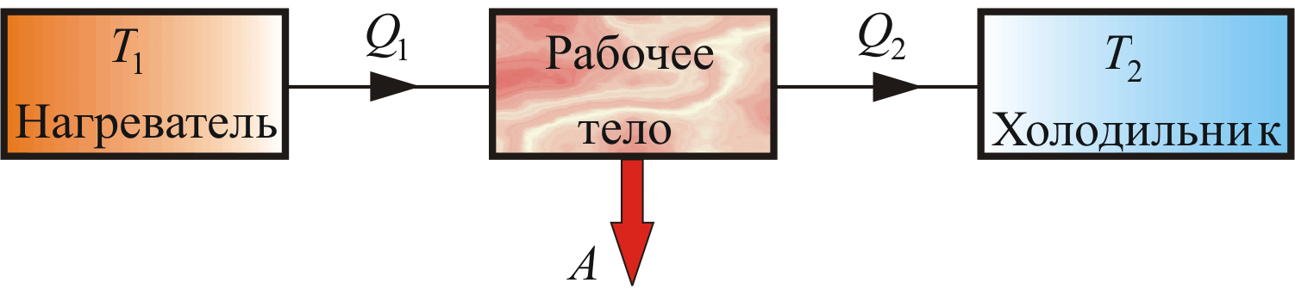
Рис. 5.3
Прямой цикл используется в тепловом двигателе – периодически действующей тепловой машине, совершающей работу за счет полученной извне теплоты. Рассмотрим схему теплового двигателя (рис. 5.3). От термостата с более высокой температурой Т₁, называемого нагревателем, за цикл отнимается количество теплоты Q₁, а термостату с более низкой температурой Т₂, называемому холодильником, за цикл передается количество теплоты Q₂ и совершается работа A:
$A=Q_{1}−Q_{2}$. (5.2.1)
Обратный цикл используется в холодильных машинах – периодически действующих установках, в которых за счет работы внешних сил теплота переносится к телу с более высокой температурой. Принцип действия холодильной машины представлен на рисунке 5.4. Системой за цикл поглощается при низкой температуре Т₂ количество теплоты Q₂ и отдается при более высокой температуре Т₁ количество теплоты Q₁ за счет работы внешних сил А.
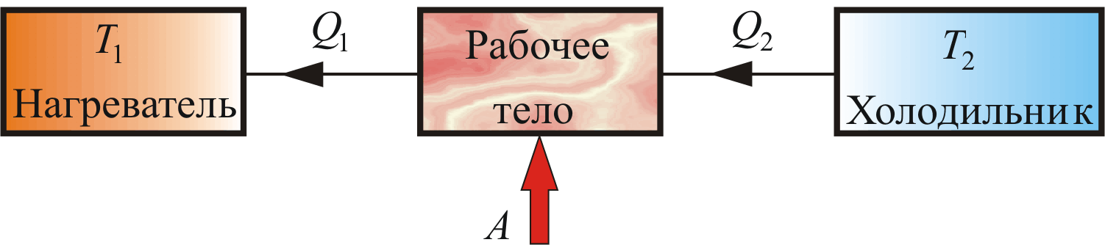
Рис. 5.4

5.3. Цикл Карно (обратимый)
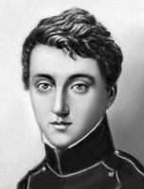
Карно Никола Леонард Сади (1796 – 1832) – французский физик и инженер, один из создателей термодинамики. Впервые показал, что работу можно получить в случае, когда тепло переходит от нагретого тела к более холодному (второе начало термодинамики). Ввел понятие кругового и обратимого процессов, идеального цикла тепловых машин, заложил тем самым основы их теории. Пришел к понятию механического эквивалента теплоты. В 1824 г. опубликовал сочинение «Размышления о движущей силе огня и о машинах способных развить эту силу».
Основываясь на втором начале термодинамики, Карно вывел теорему, носящую теперь его имя:
Из всех периодически действующих тепловых машин, имеющих одинаковые температуры нагревателей и холодильников, наибольшим КПД обладают обратимые машины. Причем КПД обратимых машин, работающих при одинаковых температурах нагревателей и холодильников, равны друг другу и не зависят от конструкции машины и от природы рабочего вещества. При этом КПД меньше единицы.
Цикл, изученный Карно, является самым экономичным и представляет собой круговой процесс, состоящий из двух изотерм и двух адиабат (рис. 5.5).
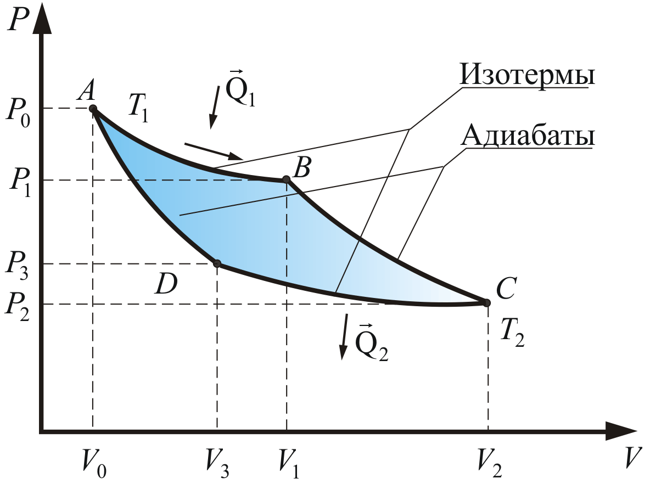
Рис. 5.5
Рассмотрим прямой цикл Карно, в котором в качестве рабочего тела используется идеальный газ, заключенный в сосуд с подвижным поршнем. Определим его КПД.
Рассмотрим круговой процесс, при котором тепло можно превратить в работу, притом наилучшим образом, т.е. чтобы работа была максимальна. Напомню, что тепловой машиной называется периодически действующий двигатель, совершающий работу за счет получаемого извне тепла и имеющего нагреватель, холодильник и рабочее тело. Так вот будем считать, что нагреватель и холодильник имеют бесконечную теплоемкость, т.е. их температуры не изменяются в процессе передачи тепла.
Рассмотрим процесс сначала качественно. Начнем процесс из т. А. Газ сжат до давления Р₀ и находится в контакте с нагревателем при Т₁. Расширение газа при каком процессе даст максимальную работу? Вспомним закон сохранения энергии в термодинамике, или I начало:
$δQ=dU+δA\text{.}$ (5.3.1)
В изотермическом процессе dU = 0, значит все тепло перейдет в работу:
$δQ=δA$ . (5.3.2)
Итак, на участке АВ – изотермическое расширение при температуре Т₁ (процесс теплопередачи не происходит, т.к. нет разности температур, не происходит и передача тепла без совершения работы, т.е. процесс обратимый).
Полученное рабочим телом тепло нужно передать холодильнику. Но если просто привести к соприкосновению с холодильником, то будет передача тепла без совершения работы. Поэтому нужно сначала рабочее тело охладить до Т₂ (а охлаждать без затрат тепла – это адиабатическое расширение участок ВС), а затем уже присоединять к холодильнику. Адиабатическим расширением заканчивается первая половина цикла – совершение полезной работы.
Теперь необходимо вернуть рабочее тело в исходное состояние, т.е. сжать газ до Р₀. Контакт с нагревателем опять не следует делать, пока рабочее тело не примет температуру нагревателя (Т₁).
Возвращение в т. А опять происходит в два этапа: сначала рабочее тело сжимают, не прерывая контакта с холодильником, при этом холодильнику отдается тепло Q₂ (изотермическое сжатие СD). Затем изолируют тело от холодильника, адиабатно сжимают его, при этом температура его повышается до Т₁ (DА). Рабочее тело при адиабатическом сжатии нагревается за счет внешней работы, совершаемой над ним.
Как видим, на всех стадиях кругового процесса нигде не допускается соприкосновение тел с разной температурой, т.е. нет необратимых процессов теплопроводности. Весь цикл проводится обратимо (бесконечно медленно).

5.4. Работа и КПД цикла Карно
Найдем полезную работу цикла Карно.
Процесс А–В. Положительная работа, совершенная газом при изотермическом расширении одного моля газа от V₀ до V₁.
Тепло, полученное от нагревателя Q₁, идет на изотермическое расширение газа, совершая при этом работу А₁:
$A_{1}=\frac{m}{μ}{\text{RT}}_{1}\text{ln}\frac{V_{1}}{V_{2}}=Q_{1}$. (5.4.1)
Процесс В–С – адиабатическое расширение. При адиабатическом расширении теплообмен с окружающей средой отсутствует и работа расширения А₂ совершается за счет изменения внутренней энергии.
Уравнение адиабаты: $\frac{T_{1}}{T_{2}}={\left(\frac{V_{2}}{V_{1}}\right)}^{γ−1}$.
Давление при этом изменится до Р₂. Полученная работа на этой стадии:
$A_{2}=\frac{R}{γ−1}(T_{1}−T_{2})$. (5.4.2)
Процесс С–D – изотермическое сжатие. На третьем этапе газ изотермический сжимается V₂ до V₃. Теплота Q₂, отданная газом холодильнику при изотермическом сжатии, равна работе сжатия А₃ – это работа совершаемая над газом, она отрицательна:
$A_{3}=−\frac{m}{μ}{\text{RT}}_{2} \text{ln}\frac{V_{2}}{V_{1}}=−Q_{2}$. (5.4.3)
Процесс D–А – адиабатическое сжатие.
Уравнение адиабаты: ${\left(\frac{V_{3}}{V_{0}}\right)}^{γ−1}=\frac{T_{1}}{T_{2}}$.
Работа сжатия на последнем этапе:
$A_{4}=−\frac{R}{γ−1}(T_{1}−T_{2})\text{.}$ (5.4.4)
Общая работа цикла A = A₁ + A₂ + A₃ + A₄, или
$A={\text{RT}}_{1}\text{ln}\frac{V_{1}}{V_{0}}+\frac{R(T_{1}−T_{2})}{γ−1}−{\text{RT}}_{2}\text{ln}\frac{V_{2}}{V_{3}}−\frac{R(T_{1}−T_{2})}{γ−1}$.
Обозначим $\text{ln}β=\text{ln}\frac{V_{2}}{V_{3}}=\text{ln}\frac{V_{1}}{V_{0}}$, тогда
$A=Q_{1}−Q_{2}=R(T_{1}−T_{2})\text{ln}β>0\text{.}$ (5.4.5)
Значит работа, совершаемая газом больше работы внешних сил.
Работа равна площади ограниченной кривой АВСDА.
Из равенств следует:
$\left|\frac{Q_{1}}{Q_{2}}\right|=\left|\frac{T_{1}}{T_{2}}\right|$. (5.4.6)
Полезная работа:
$A=Q_{1}−Q_{2}\text{.}$
КПД η равен:
$η=\frac{A}{Q_{1}}=\frac{Q_{1}−Q_{2}}{Q_{1}}=1−\frac{Q_{2}}{Q_{1}}=1−\frac{T_{2}}{T_{1}}\text{.}$ (5.4.7)
Из (5.4.7) видно, что η < 1, зависит от разности температур между нагревателем и холодильником (и не зависит от конструкции машины и рода рабочего тела). Это ещё одна формулировка теоремы Карно.
Цикл Карно, рассмотренный нами, был на всех стадиях проведен так, что не было необратимых процессов (не было соприкосновения тел с разными температурами). Поэтому здесь самый большой КПД. Больше получить в принципе невозможно.

5.5. Необратимый цикл. Холодильная машина
Предположим для простоты, что необратимость цикла обусловлена тем, что теплообмен между рабочим телом и источником теплоты (считаем холодильник тоже «источником», только отрицательной температуры) происходит при конечных разностях температур, т.е. нагреватель, отдавая тепло, охлаждается на ∆T, а холодильник нагревается на ΔТ.
Любой процесс, не удовлетворяющий условию обратимости, мы называем необратимым процессом. Примером необратимого процесса является процесс торможения тела под действием сил трения. При этом скорость тела уменьшается, и оно останавливается. Энергия механического движения тела расходуется на увеличение энергии хаотического движения частиц тела и окружающей среды. Происходит диссипация энергии. Для продолжения движения необходим компенсирующий процесс охлаждения тела и среды. В нашем случае тепловых машин, нагреватель и холодильник – не идеальны, они не обладают бесконечной теплоёмкостью и в процессе работы получают или отдают добавочную температуру ΔТ.
На рисунке 5.6 изображен один из таких необратимых циклов.
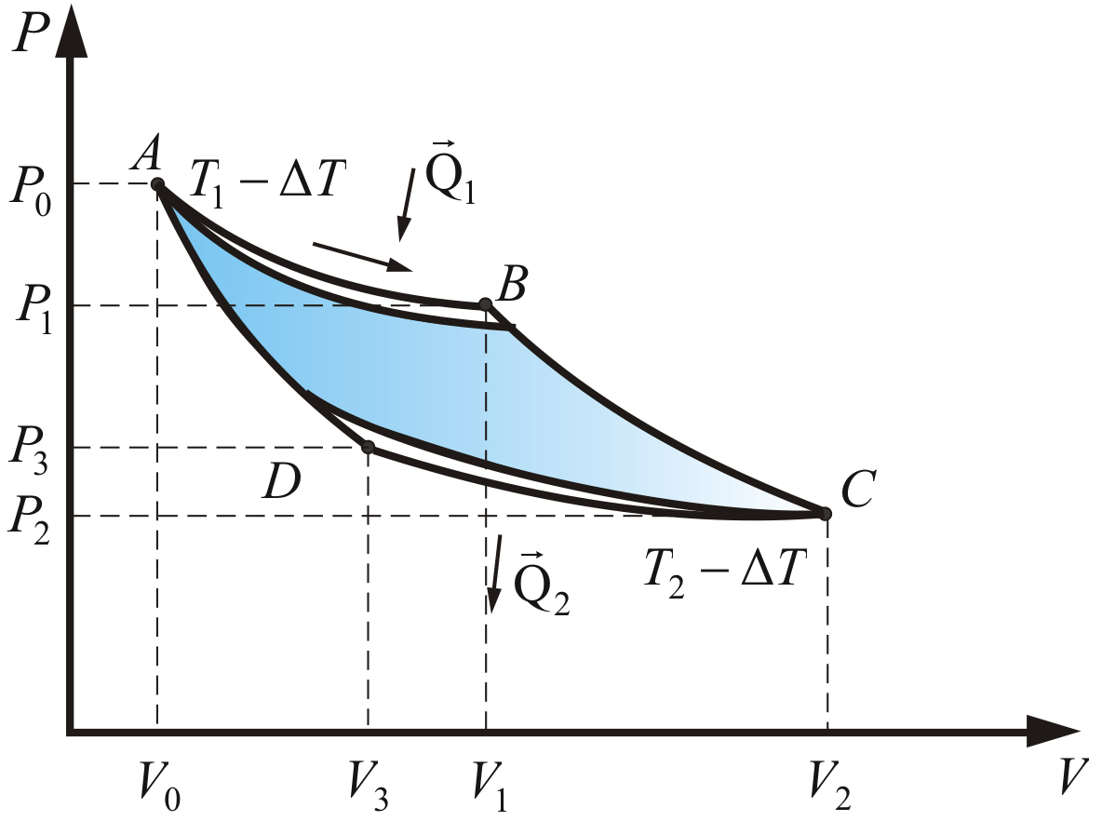
Рис. 5.6
Как видно из рисунка, площадь внутри фигуры ABCD уменьшилась из-за потерь, значит уменьшилась полезная работа цикла и КПД.
Для обратимого цикла Карно
$η_{\text{обр}}=\frac{Т_{1}−Т_{2}}{Т_{1}}=1−\frac{Т_{2}}{Т_{1}}\text{.}$ (5.5.1)
Для необратимого цикла
$η_{\text{необр}}=1−\frac{Т_{2}−ΔТ}{Т_{1}−ΔТ}<1−\frac{Т_{2}}{Т_{1}}\text{.}$ (5.5.2)
Таким образом, КПД всякого реального теплового двигателя из-за трения и неизбежных тепловых потерь гораздо меньше КПД цикла Карно. Т.е. всегда $η_{\text{обр}}>η_{\text{необр}}$ – этот вывод справедлив независимо от причин необратимости циклического процесса.
Холодильная машина
Холодильная машина – это машина, работающая по обратному циклу Карно (рис. 5.4). То есть если проводить цикл в обратном направлении, тепло будет забираться у холодильника и передаваться нагревателю (за счет работы внешних сил).
Обратный цикл Карно можно рассмотреть на примере рис. 5.5. При изотермическом сжатии В–А, от газа отводится количество теплоты Q₁ при Т₁. В процессе изотермического расширения D–С к газу подводится количество теплоты Q₂.
В этом цикле $Q_{1}<0$, $Q_{2}>0$ и работа, совершаемая над газом, отрицательна, т.е.
$A=(Q_{1}+Q_{2})<0\text{.}$ (5.5.3)
Если рабочее тело совершает обратный цикл, то при этом можно переносить энергию в форме тепла от холодного тела к горячему за счет совершения внешними силами работы.
Для холодильных машин, работающих по циклу Карно
$η=\frac{А}{Q_{1}}=\frac{Q_{1}−Q_{2}}{Q_{1}}=1−\frac{Q_{2}}{Q_{1}}=1−\frac{T_{2}}{T_{1}}$. (5.5.4)

Контрольные вопросы

- Что назвается круговым процессом (циклом)?
- Проанализируйте прямой и обратный циклы.
- Чем отличаются обратимые и необратимые процессы? Почему все реальные процессы необратимы?
- Дайте понятие тепловой машины, чем отличается тепловой двигатель от холодильной машины?
- Для чего необходим холодильник тепловой машине?
- Возможен ли процесс, при котором теплота, взятая от нагревателя, полностью преобразуется в работу?
- Сформулируйте теорему Карно.
- Проанализируйте P, V диаграмму цикла Карно.
- Представив цикл Карно на диаграмме P, V графически, укажите, какой площадью определяется: 1) работа, совершенная над газом; 2) работа, совершенная самим расширяющимся газом.
- Как вычисляется работа и КПД цикла Карно?
- Чем определяется КПД цикла Карно? Какие машины обладают максимальным КПД?
- Кроме холодильных машин, обратный цикл Карно положен в основу действия тепловых насосов. Пояните ка это происходит?

Тема 6. ЭНТРОПИЯ. ВТОРОЕ И ТРЕТЬЕ НАЧАЛА
ТЕРМОДИНАМИКИ

6.1. Приведенная теплота. Энтропия
Из рассмотренного цикла Карно (п. 5.4) видно, что равны между собой отношения теплот к температурам, при которых они были получены или отданы в изотермическом процессе:
$\frac{\left|Q_{1}\right|}{\left|T_{1}\right|}=\frac{\left|Q_{2}\right|}{\left|T_{2}\right|}$.
Отношение теплоты Q в изотермическом процессе к температуре, при которой происходила передача теплоты, называется приведенной теплотой $Q'$:
$Q'=\frac{Q}{T}$. (6.1.1)
Для подсчета приведенной теплоты в произвольном процессе необходимо разбить этот процесс на бесконечно малые участки, где Т можно считать константой. Приведенная теплота на таком участке будет равна ${δQ}/T\text{.}$
Суммируя приведенную теплоту на всех участках процесса, получим:
$Q'_{1−2}=\int_{1}^{2}{\frac{δQ}{T}}$.
Тогда в обратимом цикле Карно (п. 5.3, 5.4) имеем:
$Q'_{\text{Карно}}=\int_{A}^{B}{\frac{δQ}{T_{1}}}+\int_{B}^{C}{\frac{δQ}{T}}+\int_{C}^{D}{\frac{δQ}{T_{2}}}+\int_{D}^{A}{\frac{δQ}{T}}\text{.}$
Этот результат справедлив для любого обратимого процесса.
Таким образом, для процесса, происходящего по замкнутому циклу
$\oint{\frac{{δQ}_{\text{обр}}}{T}}=0\text{.}$ (6.1.2)
Из равенства нулю интеграла, взятого по замкнутому контуру, следует, что подынтегральное выражение $\frac{δQ}{T}$ есть полный дифференциал некоторой функции, которая определяется только состоянием системы и не зависит от пути, каким система пришла в это состояние. Это позволяет ввести новую функцию состояния S:
$dS={\left(\frac{δQ}{T}\right)}_{\text{обр}}$. (6.1.3)
Функция состояния, полный дифференциал которой равен $\frac{δQ}{T}$, называется энтропией (от греч. entropia – поворот, превращение) – мера способности теплоты превращаться в другие виды энергии.
Энтропия S – это отношение полученной или отданной теплоты к температуре, при которой происходил этот процесс.
Понятие энтропии впервые введено Р. Клаузиусом в 1854 г.
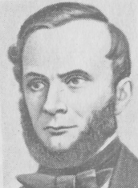
Клаузиус Рудольф (1822–1888) – немецкий физик-теоретик, один из создателей термодинамики и кинетической теории газов. Его работы посвящены молекулярной физике, термодинамике, теории паровых машин, теоретической механике, математической физике. Развивая идеи Карно, точно сформулировал принцип эквивалентности теплоты и работы. В 1850 г. получил общие соотношения между теплотой и механической работой (первое начало термодинамики) и разработал идеальный термодинамический цикл паровой машины (цикл Ранкина – Клаузиуса).
Для обратимых процессов изменение энтропии, как следует из (6.1.2),
${ΔS}_{\text{обр}}=0,\text{ т}\text{.} к\text{.} \oint{\frac{{δQ}_{\text{обр}}}{T}}=0$. (6.1.4)
Это выражение называется равенство Клаузиуса.

6.2. Изменение энтропии в изопроцессах
Энтропия системы является функцией ее состояния, определенная с точностью до произвольной постоянной.
Если система совершает равновесный переход из состояния 1 в состояние 2, то изменение энтропии
${ΔS}_{1→2}=S_{2}−S_{1}=\int_{1}^{2}{\frac{δQ}{T}}=\int_{1}^{2}{\frac{dU+δA}{T}}$. (6.2.1)
Таким образом, по формуле (6.2.1) можно определить энтропию лишь с точностью до аддитивной постоянной, т.е. начало энтропии произвольно. Физический смысл имеет лишь разность энтропий.
Исходя из этого, найдем изменения энтропии в процессах идеального газа.
Так как при Т = const,
$dU=\frac{m}{μ}C_{V}dT=0,$
$δA=PdV=\frac{m}{μ}\frac{\text{RT}}{V}dV,$
$ΔS=S_{2}−S_{1}=\frac{m}{μ}C_{V}\int_{T_{1}}^{T_{2}}{\frac{dT}{T}}+\frac{m}{μ}R\int_{V_{1}}^{V_{2}}{\frac{dV}{V}}$, или
$ΔS=\frac{m}{μ}C_{v}\text{ln}\frac{T_{2}}{T_{1}}+\frac{m}{μ}R\text{ln}\frac{V_{2}}{V}$. (6.2.2)
Таким образом, изменение энтропии ΔS_{1→2} идеального газа при переходе его из состояния 1 в состояние 2 не зависит от вида перехода 1 → 2.
Каждый из изопроцессов идеального газа характеризуется своим изменением энтропии, а именно:
- изохорический: $ΔS=\frac{m}{μ}C_{V}\text{ln}\frac{T_{2}}{T_{1}}$, т.к. $V_{1}=V_{2}$;
- изобарический: $ΔS=\frac{m}{μ}\int_{T_{1}}^{T_{2}}{C_{P}}\frac{{dT}_{2}}{T_{1}}=\frac{m}{μ}C_{P}\text{ln}\frac{T_{2}}{T_{1}},$ т.к. Р₁ = Р₂;
- изотермический: $ΔS=\frac{m}{μ}R\text{ln}\frac{V_{2}}{V_{1}},$ т.к. $T_{1}=T_{2}$;
- адиабатический: $ΔS=0$, т.к. $δQ=0\text{.}$
Отметим, что в последнем случае адиабатический процесс называют изоэнтропийным процессом, т.к. $S=\text{const}$.

6.3. Поведение энтропии в процессах изменения агрегатного состояния
Рассмотрим три агрегатных состояния: твердое, жидкое и газообразное и два перехода к ним.
Фазовый переход «твердое тело – жидкость»
Из школьного курса физики известны четыре факта об этом переходе.
Факт первый: переход вещества из твердого состояния (фазы) в жидкое называется плавлением, а обратный – кристаллизацией.
Факт второй: при плавлении система поглощает тепло, а при отвердевании – отдает тепло.
Факт третий: в процессе плавления (кристаллизации) температура системы остается постоянной до тех пор, пока вся система не расплавится. Эта температура называется температурой плавления.
Факт четвертый: закон плавления: количество тепла δQ, которое необходимо для плавления вещества массой dm, пропорционально этой массе:
$δQ=λdm\text{.}$ (6.3.1)
Коэффициент пропорциональности λ есть константа, зависящая только от вещества системы и называемая удельной теплотой плавления.
Этот закон справедлив и для кристаллизации, правда с одним отличием: δQ в этом случае – тепло выделяемое системой. Поэтому в обобщенном виде закон можно записать:
- при плавлении: $δQ=λdm,$
- при кристаллизации: $δQ=−λdm\text{.}$
Изменение энтропии в процессе этого фазового перехода можно найти просто, если считать процесс равновесным.
Это вполне допустимое приближение, если считать, что разность температур между системой и тем объектом, который поставляет системе тепло, не слишком велика, намного меньше температуры плавления. Тогда можно использовать термодинамический смысл энтропии: с точки зрения термодинамики энтропия – это такая функция состояния системы, изменение которой dS в элементарном равновесном процессе равно отношению порции тепла δQ, которое система получает в этом процессе, к температуре системы Т:
$dS=\frac{δQ}{T}$,
или $ΔS=S_{2}−S_{1}=\int_{S_{1}}^{S_{2}}{dS}=\int_{1}^{2}{\frac{δQ}{T}}$.
Подставим сюда выражение для δQ, получим:
$ΔS=±\int_{1}^{2}{\frac{λdm}{T}}$.
Так как температура системы в данном фазовом переходе не меняется и равна температуре плавления, то подынтегральное выражение –это величина, которая в ходе процесса не меняется, поэтому она от массы m вещества не зависит. Тогда
$ΔS=±λm/T_{\text{пл}}$. (6.3.2)
Из этой формулы следует, что при плавлении энтропия возрастает, а при кристаллизации уменьшается. Физический смысл этого результата достаточно ясен: фазовая область молекулы в твердом теле гораздо меньше, чем в жидкости, так как в твердом теле каждой молекуле доступна только малая область пространства между соседними узлами кристаллической решетки, а в жидкости молекулы занимают всю область пространства. Поэтому при равной температуре энтропия твердого тела меньше энтропии жидкости. Это означает, что твердое тело представляет собой более упорядоченную, и менее хаотичную систему, чем жидкость.
Фазовый переход «жидкость – газ»
Этот переход обладает всеми свойствами перехода «твердое тело – жидкость».
Существует четыре факта, знакомые из школьного курса физики.
Факт первый: переход вещества из жидкости в газовую фазу называется испарением, а обратный переход – конденсацией.
Факт второй: при испарении система поглощает тепло, при конденсации – теряет.
Факт третий: процессы испарения и конденсации протекают в широком диапазоне температур, но фазовым переходом они являются лишь тогда, когда процесс захватывает всю массу вещества. Это происходит при определенной температуре Т_{к}, которая называется температурой кипения. Для каждого вещества температура кипения своя. В процессе фазового перехода «жидкость – газ» температура остается постоянной и равной температуре кипения до тех пор, пока вся система не перейдет из одной фазы в другую.
Факт четвертый: закон испарения: количество тепла δQ, необходимое для испарения вещества массой dm, и которое пропорционально этой массе:
$δQ=rdm$.
Коэффициент пропорции r в этом выражении есть константа, зависящая от вещества системы, называемая удельной теплотой испарения.
Этот закон справедлив и для конденсации, правда с одним отличием: δQ в этом случае – тепло выделяемое системой. Поэтому закон испарения можно записать в общем виде:
$δQ=±rdm,$ (6.3.3)
где знак плюс относится к испарению, а знак минус – к конденсации.
Изменение энтропии в этом процессе можно найти просто, считая процесс равновесным. И опять это вполне допустимое приближение, при условии, что разность температур между системой и «поставщиком» тепла невелика, т.е. намного меньше температуры кипения. Тогда
$ΔS=S_{2}−S_{1}=\int_{S_{1}}^{S_{2}}{dS=\int_{1}^{2}{δQ/T}}=±\int_{1}^{2}{\frac{rdm}{T}}=±\text{rm}/T_{к}$. (6.3.4)
Из формулы (6.3.4) следует, что при испарении энтропия возрастает, а при конденсации уменьшается.
Физический смысл этого результата состоит в различии фазовой области молекулы в жидкости и газе. Хотя в жидкости и газе каждой молекуле доступна вся область пространства, занятая системой, но сама эта область для жидкости существенно меньше, чем для газа. В жидкости силы притяжения между молекулами удерживают их на определенном расстоянии друг от друга. Поэтому каждая молекула хотя и имеет возможность свободно мигрировать по области пространства, занятой жидкостью, но не имеет возможности «оторваться от коллектива» остальных молекул: стоит ей оторваться от одной молекулы, как тут же притягивается другая. Поэтому объем жидкости зависит от её количества и никак не связан с объемом сосуда.
Молекулы газа ведут себя иначе. У них гораздо больше свободы, среднее расстояние между ними таково, что силы притяжения очень малы, и молекулы «замечают друг друга» лишь при столкновениях. В результате газ всегда занимает весь объем сосуда.
Поэтому при равных температурах фазовая область молекул газа значительно больше фазовой области молекул жидкости, и энтропия газа больше энтропии жидкости. Газ, по сравнению с жидкостью, гораздо менее упорядоченная, более хаотичная система.

6.4. Изменения энтропии при обратимых и необратимых процессах
Итак, энтропия – отношение полученной или отданной системой теплоты в обратимом процессе к температуре, при которой происходит эта передача.
$S=\int{δQ_{\text{обр}}/Т}$.
Энтропия – величина аддитивная, т.е. она равна сумме энтропий всех тел, входящих в систему: $S=\sum_{k}{S_{k}}$.
Обратимый цикл Карно
Из п. 5.2 мы знаем, что в тепловой машине, работающей по принципу Карно, имеются три тела: холодильник, нагреватель, рабочее тело (газ).
Изменение энтропии газа в тепловой машине ${ΔS}_{\text{газа}}=0,$ так как газ возвращается в исходное состояние.
Изменение энтропии нагревателя:
${ΔS}_{\text{нагр}}=\frac{−Q_{1}}{T_{1}}$. (6.4.1)
Для холодильника:
${ΔS}_{\text{хол}}=\frac{Q_{2}}{T_{2}}$. (6.4.2)
$\frac{−Q_{1}}{T_{1}}=\frac{Q_{2}}{T_{2}}$.
${ΔS}_{ц\text{.}K\text{.}}={ΔS}_{\text{нагр}}−{ΔS}_{\text{хол}}=\frac{−Q_{1}}{T_{1}}+\frac{Q_{2}}{T_{2}}=0$.
${ΔS}_{ц\text{.}K}=0$ или $\oint{\frac{{δQ}_{\text{обр}}}{T}}=0,$ (6.4.3)
т.е. S – константа. Таким образом, мы пришли к выражению, полученному в п. 6.1, называемому равенство Клаузиуса.
Необратимый цикл
Мы знаем, что $η_{\text{обр}}>η_{\text{необр}},$ т.е.
$1−\frac{Q_{2}}{Q_{1}}<1−\frac{T_{2}}{T_{1}}$. (6.4.4)
Отсюда $\left|\frac{Q_{2}}{T_{2}}\right|>\left|\frac{Q_{1}}{T_{1}}\right|,$ тогда ${ΔS}_{\text{необр}}={ΔS}_{\text{нагр}}+{ΔS}_{\text{хол}}=\frac{−Q_{1}}{T_{1}}+\frac{Q_{2}}{T_{2}}>0$.
Таким образом,
${ΔS}_{\text{необр}}>0$ или $\oint{\frac{δQ}{T}>0}$. (6.4.5)
Это выражение называют неравенством Клаузиуса: при любом необратимом процессе в замкнутой системе энтропия возрастает (dS > 0).

6.5. Второе начало термодинамики
Термодинамика – это наука о тепловых процессах, о превращении тепловой энергии. Для описания термодинамических процессов первого начала термодинамики недостаточно. Выражая общий закон сохранения и превращения энергии, первое начало не позволяет определить направление протекания процессов.
Исторически второе начало термодинамики возникло из анализа работы тепловых двигателей. Рассмотрим схему теплового двигателя. От термостата с более высокой температурой Т₁, называемого нагревателем, за цикл отнимается количество теплоты Q₁, а термостату с более низкой температурой Т₂, называемому холодильником, за цикл передается количество теплоты Q₂ и совершается работа
$A=Q_{1}−Q_{2}\text{.}$
Чтобы термический коэффициент полезного действия теплового двигателя был $η=1$, должно быть выполнено условие $Q_{2}=0$, т.е. тепловой двигатель должен иметь один источник теплоты, а это невозможно. Такой двигатель называется вечным двигателем второго рода.
В 1824 г. Карно доказал, что для работы теплового двигателя необходимо не менее двух источников теплоты с различными температурами. Невозможность создания вечного двигателя второго рода подтверждается вторым началом термодинамики.
Приведем некоторые формулировки второго начала термодинамики:
- Невозможен процесс, единственным результатом которого является превращение всей теплоты, полученной от нагревателя в эквивалентную ей работу (формулировка Кельвина).
- Невозможен вечный двигатель второго рода (формулировка Томпсона – Планка).
- Невозможен процесс, единственным результатом которого является передача энергии в форме теплоты от холодного тела к горячему (формулировка Клаузиуса).
В п. 6.4, мы показали, что при обратимом процессе имеет место равенство Клаузиуса:
$TdS=δQ$; (6.5.1)
при необратимом процессе имеет место неравенство Клаузиуса:
$TdS>δQ$. (6.5.2)

Тогда для произвольного процесса,
$dS≥\frac{δQ}{T},$ (6.5.3)
где, знак равенства – для обратимого процесса; знак больше − для необратимого.
Значит для замкнутой системы
$dS≥0$. (6.5.4)
Это выражение – математическая запись второго начала термодинамики.
Выражения (6.5.1) и (6.5.2) можно объединить:
$TdS≥δQ$. (6.5.5)
Энтропия замкнутой системы при любых происходивших в ней процессах не может убывать (или увеличивается, или остается неизменной).
Первое и второе начала термодинамики в объединенной форме имеют вид:
$TdS≥dU+δA\text{.}$ (6.5.6)

6.6. Свободная и связанная энергии
Как следует из (6.5.4), в обратимом процессе
$δA=−(dU−TdS)$.
Это равенство можно переписать в виде
$δA=−d(U−\text{TS})−SdT$.
Обозначим: $U−\text{TS}=F$, где F – разность двух функций состояний, поэтому сама является также функцией состояния. Ее назвали свободной энергией.
Тогда
$δA=−\left(dF+SdT\right)$. (6.6.1)
Если тело совершает обратимый изотермический процесс, то
$dT=0$.
$δA=−dF=−\int_{1}^{2}{dF=−\left(F_{2}−F_{1}\right)}=F_{2}−F_{1},$
т.е. $A_{\text{изот}}=F_{1}−F_{2}$. Следовательно, свободная энергия есть та работа, которую могло бы совершить тело в обратимом изотермическом процессе, или свободная энергия есть максимальная возможная работа, которую может совершить система, обладая каким-то запасом внутренней энергии.
Внутренняя энергия системы U равна сумме свободной (F) и связанной энергии (TS):
$U=F+\text{TS}$. (6.6.2)
Связанная энергия – та часть внутренней энергии, которая не может быть превращена в работу, – это обесцененная часть внутренней энергии.
При одной и той же температуре связанная энергия тем больше, чем больше энтропия.
Таким образом, энтропия системы есть мера обесцененности ее энергии (т.е. мера той энергии, которая не может быть превращена в работу).
В термодинамике есть еще понятие – энергетическая потеря в изолированной системе:
$П=T_{\text{мин}}ΔS,$ (6.6.3)
где T_{мин} − температура окружающей среды.
При любом необратимом процессе энтропия увеличивается до того, пока не прекратятся какие-либо процессы, т.е. пока не станет F = 0. И это произойдет при достижении замкнутой системой равновесного состояния, т.е. когда все параметры состояния системы (Р, Т) во всех точках системы станут одинаковыми. Вывести систему из этого равновесного состояния, можно только затратив энергию извне.

6.7. Статистический смысл энтропии
Посмотрим на энтропию с другой стороны.
Макросостояние – это состояние вещества, характеризуемое его термодинамическими параметрами.
Состояние же системы, характеризуемое состоянием каждой входящей в систему молекулы, называют микросостоянием.
Так как молекулы движутся хаотически, то имеется много микросостояний, соответствующих одному макросостоянию. Обозначим W − число микросостояний, соответствующее данному макросостоянию (как правило, W >> 1).
Термодинамической вероятностью или статистическим весом макросостояния W − называется число микросостояний, осуществляющих данное макросостояние (или число перестановок одноименных элементов, при которых сохраняется данное макросостояние).
Термодинамическая вероятность W − максимальна, когда система находится в равновесном состоянии.
В состоянии равновесия и термодинамическая вероятность максимальна, и энтропия максимальна. Из этого можно сделать вывод, что между ними существует связь.
Энтропия S – аддитивная величина: $S=\sum_{i=1}^{n}{S_{i}}$, где $\sum_{i=1}^{n}{S_{i}}$ − сумма энтропий тел, входящих в систему.
Вероятность сложного события, есть произведение вероятностей состояний:
$W=W_{1}W_{2}$,
где W₁ – первое состояние; W₂ – второе состояние.
Аддитивной величиной является логарифм термодинамической вероятности:
$\text{ln}W=\text{ln}W_{1}+\text{ln}W_{2}+\text{.}\text{.}\text{.}=\sum_{i=1}^{n}{\text{ln}W_{i}}$.
Поэтому Л. Больцман предложил:
$S=k\text{ln}W,$ (6.7.1)
где k – коэффициент Больцмана. С этой точки зрения энтропия выступает, как мера беспорядочности, хаотичности состояния.
Например, в ящике черные и белые шары. Они порознь, есть порядок и W невелика. После встряхивания – шары перемещаются, W увеличивается и энтропия тоже. И сколько бы не встряхивать потом ящик, никогда черные шары не соберутся у одной стенки, а белые у другой, хотя эта вероятность не равна нулю.
Связь между S и W позволяет несколько иначе сформулировать второе начало термодинамики: наиболее вероятным изменением энтропии является ее возрастание.
Энтропия – вероятностная статистическая величина. Утверждение о возрастании энтропии потеряло свою категоричность. Её увеличение вероятно, но не исключаются флуктуации.
На основе этих рассуждений Р. Клаузиус в 1867 г. и выдвинул гипотезу о тепловой смерти Вселенной (о ней сказано ранее).
Л. Больцман один из первых опроверг эту гипотезу и показал, что закон возрастания энтропии – статистический закон, т.е. возможны отклонения.
Российские физики Я.Б. Зельдович и И.Д. Новиков так же опровергли эту теорию и показали, что Р. Клаузиус не учел, что Вселенная не стационарна и в будущем не перейдет к одному состоянию, так как она эволюционирует, не остается статичной.
Энтропия замкнутой системы – максимальна, при достижении системой равновесного состояния.

6.8. Третье начало термодинамики
Первое и второе начала термодинамики не позволяет определить значение энтропии при абсолютном нуле Т = 0 К.
На основании обобщения экспериментальных исследований свойств различных веществ при сверхнизких температурах был установлен закон, устранивший указанный недостаток. Сформулировал его в 1906 г. Нернст, и называется он третьим началом термодинамики, или теоремой Нернста.
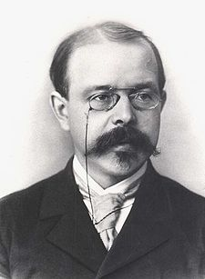
Нернст Вальтер Фридрих Герман (1864–1941) – немецкий физик и физикохимик, один из основоположников физической химии. Работы в области термодинамики, физики нескольких температур, физической химии. Высказал утверждение, что энтропия химически однородного твердого или жидкого тела при абсолютном нуле равна нулю (теорема Нернста). Предсказал эффект «вырождения» газа.
Согласно Нернсту, изменение энтропии ΔS стремится к нулю при любых обратимых изотермических процессах, совершаемых между двумя равновесными состояниями при температурах, приближающихся к абсолютному нулю (ΔS → 0 при Т → 0).
Нернст сформулировал теорему для изолированных систем, а затем М. Планк распространил ее на случай любых систем, находящихся в термодинамическом равновесии. Как первое и второе начала термодинамики, теорема Нернста может рассматриваться как результат обобщения опытных фактов, поэтому ее часто называют третьим началом термодинамики. Иногда его формулируют следующим образом: энтропия любой равновесной системы при абсолютном нуле температуры может быть равна нулю.
Отсюда следует, что при T → 0 интеграл $\int_{T_{0}}^{T}{\frac{δQ}{T}}$ сходится на нижнем пределе, т.е. имеет конечное значение S(0) = const или S(0) = 0, причем равенство нулю рассматривается как наиболее вероятное. А нулевое значение энтропии (меры беспорядка) соответствует отсутствию теплового движения при абсолютном нуле. При T = 0 внутренняя энергия и тепловая функция системы прекращают зависеть от температуры, кроме того, используя метод термодинамических функций, можно показать, что, при T = 0, от температуры не зависит коэффициент объемного расширения, термический коэффициент давления и другие параметры системы. Согласно классическим представлениям при абсолютном нуле возможно непрерывное множество микросостояний системы.
Объяснение теоремы Нернста можно дать только на основании квантово-механических представлений.
Третье начало термодинамики можно сформулировать следующим способом: при абсолютном нуле температуры любые изменения термодинамической системы происходят без изменения энтропии.
${ΔS}_{T=0}=0,$ т.е. $S_{T=0}=\text{const}$ или $S_{T=0}=0\text{.}$ (6.8.1)
Принцип Нернста был развит М. Планком, предположившим, что при абсолютном нуле температуры энергия системы минимальна. Тогда можно считать, что при абсолютном нуле система имеет одно квантовое состояние:
$S_{T=0}=0,$ (6.8.2)
$S=k\text{ln}W, а W=1$, тогда
$S_{T=0}=k\text{ln}1=0$. (6.8.3)
Значит, термодинамическая вероятность W при Т = 0 К должна быть равна единице, что недостижимо.
Следствием третьего начала является то, что невозможно охладить тело до абсолютного нуля (принцип недостижимости абсолютного нуля температуры). Иначе был бы возможен вечный двигатель II рода.

Контрольные вопросы

- Дайте понятие приведенной теплоты и энтропии.
- Дайте понятие изменения энтропии (определение, размерность и математическое выражение энтропии для различных процессов).
- Что такое равенство и неравенство Клаузиуса?
- Как ведет себя энтропия в процессах изменения агрегатного состояния?
- Как изменяется энтропия при обратимых и необратимых процессах?
- Приведите известные вам формулировки второго начала термодинамики.
- Какой двигатель называется двигателем второго рода?
- Какой вид имеет первое и второе начало термодинамики в объединенной форме?
- Возможен ли процесс, при котором теплота, взятая от нагревателя, полностью преобразуется в работу?
- В каком направлении может изменяться энтропия замкнутой системы? незамкнутой системы?
- Изобразите в системе координат Т, S изотермический и адиабатный процессы.
- Представьте графически цикл Карно в переменных Т, S.
- Дайте понятие свободной и связанной энергии.
- Что такое энергетическая потеря в изолированной системе?
- Каков статистический смысл энтропии?
- Что такое макросостояние и микросостояние системы?
- Что такое термодинамическая вероятность или статический вес макросостояния?
- В каком состоянии энтропия и термодинамическая вероятность максимальны?
- Какова связь между энтропией и термодинамической вероятностью?
- Гипотеза Клаузиуса о тепловой смети вселенной и ее опровержение.
- Каковы недостатки первого и второго начала термодинамики?
- Сформулируйте теорему Нернста.
- Сформулируйте третье начало термодинамики.
- Каково следствие третьего начала термодинамики?

Тема 7. Термодинамические свойства реальных газов
7.1. Реальные газы
Как известно, уравнение состояния устанавливает функциональную связь между давлением Р, объемом V, температурой T и числом молей $ν$ газа в состоянии равновесия. Эта связь может выражаться не только в форме уравнения, но также графически или в виде таблиц, которые часто используются, особенно для практических целей. Самым простым и известным уравнением состояния является уравнение состояния идеального газа:
$\text{PV}=ν\text{RT}$ (7.1.1)
Реальные газы описываются уравнением состояния идеального газа только приближенно, и отклонения от идеального поведения становятся заметными при высоких давлениях и низких температурах, особенно когда газ близок к конденсации. Так, для газов с низкой температурой сжижения (He, H₂, Ne и даже N₂, O₂, Ar, CO, CH₄) при давлениях до 50 атм. отклонения не превышают 5 %, а при давлениях до 10 атм. – 2 %. Легко конденсирующиеся газы (CO₂, SO₂, Cl₂, CH₃Cl) уже при 1 атм. обнаруживают отклонения до 3 %.
Предпринималось много попыток для учета отклонений свойств реальных газов от свойств идеального газа путем введения различных поправок в уравнение состояния идеального газа.
Первая поправка в уравнении состояния идеального газа рассматривает собственный объем, занимаемый молекулами реального газа. В уравнении Дюпре (1864)
$P(V−νb)=ν\text{RT}$,
постоянная b учитывает собственный мольный объем молекул, $ν=m/μ$– число молей газа.
При понижении температуры межмолекулярное взаимодействие в реальных газах приводит к конденсации (образование жидкости). Межмолекулярное притяжение эквивалентно существованию в газе некоторого внутреннего давления Р' (иногда его называют статическим давлением). Изначально величина Р' была учтена в общей форме в уравнении Гирна (1865):
$(P+P')(V−νb)=ν\text{RT}$.
Наибольшее распространение вследствие простоты и физической наглядности получило уравнение голландский физика Ван-дер-Ваальса. В 1873 г. он дал функциональную интерпретацию внутреннего давления. Согласно модели Ван-дер-Ваальса, силы притяжения между молекулами (силы Ван–дер–Ваальса) обратно пропорциональны шестой степени расстояния между ними, или второй степени объема, занимаемого газом. Считается также, что силы притяжения суммируются с внешним давлением. С учетом этих соображений уравнение состояния идеального газа преобразуется в уравнение Ван-дер-Ваальса:
$(V−νb)\left(P+\frac{ν^{2}a}{V^{2}}\right)=ν\text{RT}$. (7.1.2)
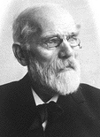
Ян-Дидерик Ван-дер-Ваальс (1837–1923) – голландский физик. Его докторская диссертация, посвященная непрерывности газообразного и жидкого состояний, получила горячее одобрение со стороны Джеймса-Клерка Максвелла. В 1910 г. Ван-дер-Ваальс получил Нобелевскую премию по физике «за работу над уравнением состояния газов и жидкостей». Помимо Нобелевской премии, Ван-дер-Ваальс получил почетную докторскую степень Кембриджского университета. Кроме того, он являлся членом Нидерландской королевской академии наук и искусств и был избран иностранным членом Французской академии наук, Берлинской королевской академии наук, Московского императорского общества естествоиспытателей, Британского химического общества и Американской национальной академии наук.
Реальные газы – газы, свойства которых зависят от взаимодействия молекул. В обычных условиях, когда средняя потенциальная энергия межмолекулярного взаимодействия много меньше средней кинетической энергии молекул, свойства реальных и идеальных газов отличаются незначительно. Поведение этих газов резко различно при высоких давлениях и низких температурах, когда начинают проявляться квантовые эффекты.
Ван–дер–Ваальс, объясняя свойства реальных газов и жидкостей, предположил, что на малых расстояниях между молекулами действуют силы отталкивания, которые с увеличением расстояния сменяются силами притяжения. Межмолекулярные взаимодействия имеют электрическую природу и складываются из сил притяжения (ориентационных, индукционных) и сил отталкивания.
Ориентационные силы действуют между полярными молекулами – молекулами, обладающими дипольными или квадрупольными моментами. Сила притяжения между молекулами зависит от их взаимной ориентации, поэтому они и называются ориентационными. Хаотическое тепловое движение непрерывно меняет ориентацию полярных молекул, но среднее по всем ориентациям значение силы не равно нулю (рис. 7.1).
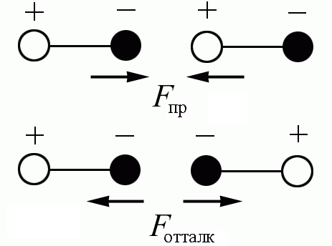
Рис. 7.1
Среднее значение потенциальной энергии ориентационного межмолекулярного взаимодействия равно U_{ор}(r) ~ p₁ p₂ r⁻⁶, где p₁, p₂ – дипольные моменты взаимодействующих молекул. Сила ориентационного взаимодействия F_{ор} = – ∂U/∂r ~ r⁻⁷ убывает с расстоянием значительно быстрее, чем кулоновская сила взаимодействия заряженных частиц F_{кул} ~ r^{– 2}.
Индукционные (поляризационные) силы действуют между полярной и неполярной молекулами, а также между полярными молекулами. Полярная молекула создает электрическое поле, которое поляризует другую молекулу – индуцирует в ней дипольный момент. Потенциальная энергия межмолекулярного взаимодействия в этом случае пропорциональна дипольному моменту p₁ полярной молекулы и поляризуемости α₂ второй молекулы: U_{инд} ~ p₁α₂ r^{– 6}. Индукционные силы убывают по тому же закону, что и ориентационные F_{инд} ~ r^{–7}.
Дисперсионное молекулярное взаимодействие возникает благодаря виртуальному нарушению электронейтральности молекулы в отдельные моменты времени. Мгновенный диполь поляризует соседние молекулы – возникает взаимодействие мгновенных диполей. Данное взаимодействие называется дисперсионным, его энергия определяется поляризуемостью молекул α₁, α₂: U(r) ~ α₁α₂ r^{–6}, а сила убывает по закону F_{дисп} ~ r^{–7}. Обычно дисперсионные силы превосходят ориентационные и индукционные. Например, при взаимодействии таких полярных молекул, как СО, НI, HBr и др., F_{дисп} в десятки и сотни раз превосходят все остальные.
Отметим, что все три силы и энергии одинаковым образом убывают с расстоянием:
F = F_{ор} + F_{инд} + F_{дисп} ~ r^{–7},
U = U_{ор} + U_{инд} + U_{дисп} ~ r^{–6}.
Силы отталкивания действуют между молекулами на очень малых расстояниях, когда происходит взаимодействие электронных оболочек атомов, входящих в состав молекул. Принцип Паули запрещает проникновение заполненных электронных оболочек друг в друга. Возникающие при этом силы отталкивания зависят в большей степени, чем силы притяжения от индивидуальных особенностей молекул. К хорошему согласию с данными экспериментов приводит допущение, что потенциальная энергия сил отталкивания возрастает с уменьшением расстояния по закону U_{от}(r) ~ r^{–12}, а, соответственно, сила отталкивания растет как F_{от} ~ r^{–13}. Полагаем, что U(r = ∞) = 0 – при больших расстояниях потенциальная энергия взаимодействия равна нулю. В этом случае кривая взаимодействия описывается потенциалом Леннарда – Джонса (рис. 7.2)
U( r) = – ar^{–6} + br^{–12}.
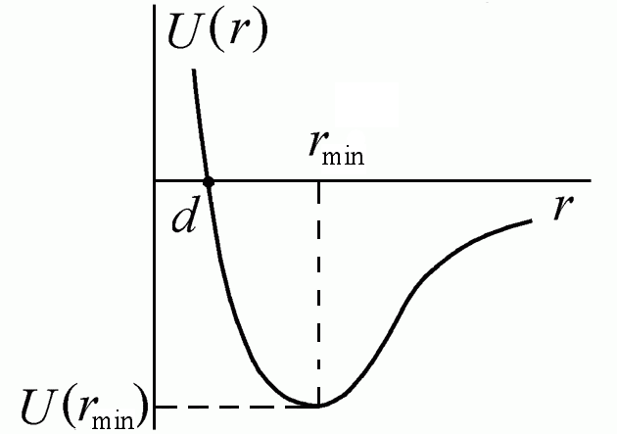
Рис. 7.2
Глубина потенциала равна U(r_{min}) = –a²/4b при r_{min} = (2b/a)^{1/6} – расстоянии, соответствующем наибольшей энергии связи молекул. Отметим, что в данном потенциале не учтены ориентационные взаимодействия, существенные для многоатомных молекул и кристаллов.
7.2. Уравнение Ван–дер–Ваальса
Уравнение Ван–дер–Ваальса (7.1.2) – одно из первых уравнений состояния реального газа. Данное уравнение учитывает конечные размеры всех молекул, что становится существенным при больших давлениях, а также притяжение молекул в результате межмолекулярного взаимодействия.
Уравнение состояния реального газа, предложенное Ван–дер–Ваальсом можно получить из следующих рассуждений. Учтем влияние конечных размеров молекул на уравнение состояния реального газа. Давление определяется средней кинетической энергией теплового движения всех молекул
Р = nkT. (7.2.1)
При конечных размерах молекул, имеющих радиус r, область 4π(2r)³/3 вокруг каждой из молекул будет недоступна для попадания в нее другой неточечной молекулы. В результате в сосуде, содержащем N молекул конечных размеров, область объемом (N/2)4π(2r)³/3 = 4NV_{молек} (V_{молек} = 4πr³/3 – объем одной молекулы) будет недоступна для столкновений. Поэтому можно считать, что половина всех молекул занимает объем b = 4NV_{молек} и покоится, а другая половина представляет собой точечные молекулы и движется с удвоенной кинетической энергией, обладая температурой Т ′ = 2Т. Объем, доступный точечным молекулам, будет равен V − b, а давление, оказываемое на стенки сосуда, определяется точечными подвижными молекулами (N′ = N/2):
Р = n′kT ′ = $\frac{N^{'}}{V−4{\text{NV}}_{\text{молек}}}kT^{'}=\frac{\text{NkT}}{V−4{\text{NV}}_{\text{молек}}}\text{.}$
Если в сосуде находится один моль газа, то уравнение состояния примет вид (N = N_{A}, N_{A}k = R, b = 4N_{A}V_{молек}):
P(V − b) = RT.
Для ν = m/μ молей газа уравнение состояния газа с учетом конечного размера молекул примет вид
P(V − νb) = νRT.
Отметим, что это уравнение является приближенным и выведено в предположении только парных столкновений. При больших давлениях это условие уже не выполняется, и возможно одновременное соприкосновение трех и более частиц, а такие случаи были исключены из рассмотрения.
Рассмотрим теперь влияние сил притяжения на уравнение состояния идеального газа. Будем считать для простоты частицы газа точечными. Наличие сил притяжения между ними, действующих на больших расстояниях, приводит к появлению дополнительного внутреннего воздействия на газ. Это обусловлено тем, что в то время как в объеме газа действие сил притяжения между молекулами в среднем уравновешивается, на границе «газ – стенка сосуда» действие сил притяжения со стороны газа остается не скомпенсированным, и появляется избыточная сила, направленная в сторону газа (рис. 7.3).
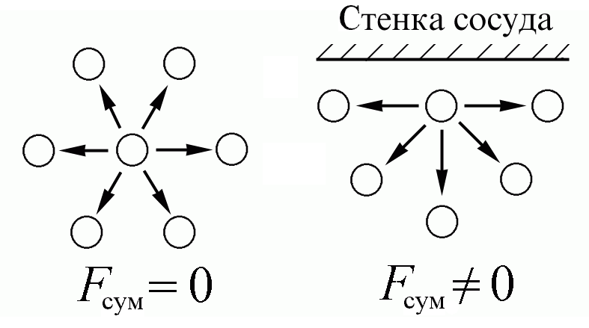
Рис. 7.3
Дополнительное внутреннее давление пропорционально числу частиц, приходящихся на единицу площади границы n_{S} и силе взаимодействия этих частиц с другими частицами газа, находящимися в единице объема n_{V}.
В результате избыточное внутреннее давление P_{i} (i − intrinsic) будет пропорционально квадрату концентрации числа частиц
P_{i} ~ n_{S} n_{V} ~ N ²/V ²,
где N – полное число частиц в сосуде объема V. Если N = N_{A} – в сосуде находится один моль газа, то запишем
P_{i} = a/V ²,
где а – постоянная величина, своя для каждого сорта газа. В случае ν-молей имеем
P_{i} = ν²a/V ².
С учетом внутреннего давления уравнение состояния примет вид
P + P_{i} = nkT.
Давление P_{i} не зависит от материала стенки, в противном случае удалось бы создать вечный двигатель первого рода. Роль стенки может играть и сам газ. Достаточно для этого выполнить мысленное сечение произвольной плоскостью любой внутренней области объема газа. Полученное уравнение, с учетом выражения для P_{i} переходит в новое уравнение состояния реального газа при наличии сил притяжения:
(P + ν² a/V ²)V = νRT.
Учитывая совместное действие сил притяжения и сил отталкивания и полученные поправки для объема и давления в уравнении Менделеева – Клапейрона, получим уравнение Ван–дер–Ваальса для реального газа:
(P + ν² a/V ²)(V − νb) = νRT, (7.2.3)
или для одного моля:
$\left(V_{m}−b\right)\left(P+\frac{a}{V_{m}^{2}}\right)=\text{RT}$. (7.2.4)
Данное уравнение справедливо при условии νb << V и ν²a/V ² << P. Помимо этого предполагается, что частицы газа сферически симметричны. Поскольку реально это не так, то даже для неплотных газов величины а и b зависят от температуры. Константы Ван–дер–Ваальса и критические данные приведены в таблице 7.1
Таблица 7.1.
 | P_{k},  атм | V_{k},  м³/кмоль | Т_{k},  К | а,  ат⋅м⁶/кмоль² | b,  м³/кмоль | R/N_{A}k
HCl  H₂  He  H₂O  O₂  N₂  CO₂ | 86  13,2  2,34  225  51,4  34,8  75 | 0,060  0,065  0,058  0,055  0,075  0,090  0,096 | 324,6  33,2  5,2  647,3  154,3  126,0  304,1 | 0,922  0,194  0,035  5,65  1,40  1,39  3,72 | 0,020  0,022  0,024  0,031  0,032  0,039  0,043 | 0,469  0,813  0,821  0,602  0,768  0,782  0,745
Примечание. Константы а и b выбраны таким образом, чтобы получить оптимальное согласование уравнения Ван–дер–Ваальса с измеренными изотермами для комнатной температуры.
Для плотных газов уравнение Ван–дер–Ваальса как количественное соотношение не годится. Однако качественно оно позволяет описывать поведение газов при высоких давлениях, конденсацию газов и переход газов в критическое состояние.
7.3. Изотермы уравнения Ван–дер–Ваальса
Проанализируем изотермы уравнения Ван–дер–Ваальса – зависимости Р от V для реального газа при постоянной температуре. Умножив уравнение Ван-дер-Ваальса на V ² и раскрыв скобки, получаем
PV ³ – (RT + bP) νV ² + aν²V − abν³ = 0.
Поскольку данное уравнение имеет третью степень относительно V, а коэффициенты при V действительны, то оно имеет либо один, либо три вещественных корня, т.е. изобара Р = const пересекает кривую Р = Р(V) в одной или трех точках, как это изображено на рисунке 7.4. Причем с повышением температуры мы перейдем от немонотонной зависимости Р = Р(V) к монотонной однозначной функции. Изотерма при Т_{кр}, которая разделяет немонотонные T < T_{кр} и монотонные T > T_{кр} изотермы, соответствует изотерме при критической температуре. При температуре выше критической зависимость Р = Р(V) является однозначной монотонной функцией объема. Это означает, что при T > T_{кр} вещество находится только в одном, газообразном состоянии, как это имело место у идеального газа. При температуре газа ниже критической такая однозначность исчезает, а это означает возможность перехода вещества из газообразного в жидкое и наоборот. На участке АСВ изотермы Т₁ давление растет с увеличением объема (dP/dV) > 0. Данное состояние неустойчиво, поскольку здесь должны усиливаться малейшие флуктуации плотности. Поэтому область ВСА не может устойчиво существовать. В областях DLB и AGE давление падает с увеличением объема (dP/dV)_{Т} < 0 – это необходимое, но не достаточное условие устойчивого равновесия. Эксперимент показывает, что система переходит из области устойчивых состояний GE (газ) в область устойчивых состояний LD (жидкость) через двухфазное состояние (газ – жидкость) GL вдоль горизонтальной изотермы GCL.
При квазистатическом сжатии, начиная с точки G, система распадается на 2 фазы – жидкость и газ, причем плотности жидкости и газа остаются при сжатии неизменными и равными их значениям в точках L и G соответственно. При сжатии количество вещества в газообразной фазе непрерывно уменьшается, а в жидкой фазе – увеличивается, пока не будет достигнута точка L, в которой все вещество перейдет в жидкое состояние.
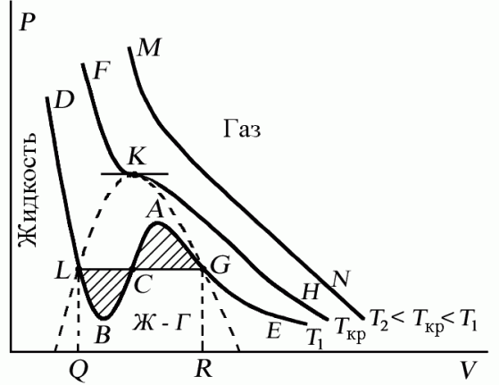
Рис. 7.4
Наличие критической точки на изотерме Ван–дер–Ваальса означает, что для каждой жидкости существует такая температура, выше которой вещество может существовать только в газообразном состоянии. К этому заключению пришел и Д.И. Менделеев в 1861 г. Он заметил, что при определенной температуре прекращалось поднятие жидкости в капиллярах, т.е. поверхностное натяжение обращалось в нуль. При той же температуре обращалась в нуль скрытая теплота парообразования. Такую температуру Менделеев назвал температурой абсолютного кипения. Выше этой температуры, согласно Менделееву, газ не может быть сконденсирован в жидкость никаким увеличением давления.
Критическую точку K мы определили как точку перегиба критической изотермы, в которой касательная к изотерме горизонтальна (рис. 7.5). Ее можно определить также как точку, в которую в пределе переходят горизонтальные участки изотерм при повышении температуры до критической. На этом основан способ определения критических параметров P_{k}, V_{k}, Т_{k}, принадлежащий Эндрюсу. Строится система изотерм при различных температурах. Предельная изотерма, у которой горизонтальный участок LG (рис. 7.4) переходит в точку, будет критической изотермой, а указанная точка – критической точкой (рис. 7.5).

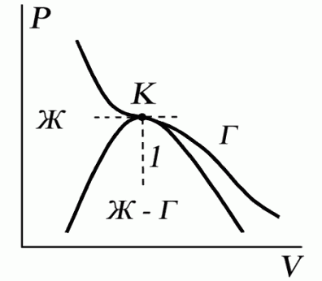
Рис. 7.5
Недостаток способа Эндрюса заключается в его громоздкости.
7.4. Внутренняя энергия газа Ван–дер–Ваальса
Энергия одного моля газа Ван–дер–Ваальса слагается из внутренней энергии молекул, составляющих газ: кинетической энергии теплового движения центра масс молекул, равной $\int_{0}^{T}{C_{V}dT}$, и потенциальной энергии взаимного притяжения молекул.
Потенциальная энергия притяжения молекул равна работе, необходимой для разведения молекул на бесконечное расстояние друг от друга. В этом конечном состоянии молекулы не взаимодействуют друг с другом, а потенциальную энергию можно считать равной нулю. Дополнительное давление газа Ван-дер-Ваальса за счет взаимного притяжения молекул равно a/V_{m}² и, следовательно, потенциальная энергия взаимодействия равна:
$E_{n}=\int_{∞}^{V_{m}}{\left(a/{V_{m}^{2}}\right){dV}_{m}={−a}/{V_{m}}}$.
Знак «минус» указывает на то, что между молекулами действуют силы притяжения; V_{m} – молярный объем, V_{m} = V/µ, ν = m/μ.
Полная энергия одного моля газа Ван-дер-Ваальса определяется соотношением
$$U_{m}=\int_{0}^{T}{C_{V}dT−a/{V_{m}}\text{.}}$$
Если С_{V} не зависит от температуры, то имеем для одного моля
U_{m} = C_{V} Т– a/V_{m}.
Причиной недостаточной точности уравнения Ван–дер–Ваальс считал ассоциацию молекул в газовой фазе, которую не удается описать, учитывая зависимость параметров a и b от объема и температуры, без использования дополнительных постоянных. После 1873 г. сам Ван–дер–Ваальс предложил еще шесть вариантов своего уравнения, последнее из которых относится к 1911 г. и содержит пять эмпирических постоянных. Две модификации уравнения предложил Клаузиус, и обе они связаны с усложнением вида постоянной b. Больцман получил три уравнения этого типа, изменяя выражения для постоянной a. Всего известно более сотни подобных уравнений, отличающихся числом эмпирических постоянных, степенью точности и областью применимости. Выяснилось, что ни одно из уравнений состояния, содержащих менее 5 индивидуальных постоянных, не оказалось достаточно точным для описания реальных газов в широком диапазоне Р, V, T, и все эти уравнения оказались непригодными в области конденсации газов. Из простых уравнений с двумя индивидуальными параметрами неплохие результаты дают уравнения Дитеричи и Бертло.
Принципиальное значение уравнения Ван–дер–Ваальса определяется следующими обстоятельствами:
- уравнение было получено из модельных представлений о свойствах реальных газов и жидкостей, а не явилось результатом эмпирического подбора функции f(p,V,T), описывающей свойства реальных газов;
- уравнение долго рассматривалось как некоторый общий вид уравнения состояния реальных газов, на основе которого было построено много других уравнений состояния;
- с помощью уравнения Ван–дер–Ваальса впервые удалось описать явление перехода газа в жидкость и проанализировать критические явления. В этом отношении уравнение Ван–дер–Ваальса имеет преимущество даже перед более точными уравнениями в вириальной форме.

Контрольные вопросы
- Чем отличаются реальные газы от идеальных?
- Запишите и проанализируйте уравнение Ван–дер–Ваальса для 1 моль газа; для произвольного количества вещества.
- Каков смысл поправок при выводе уравнения Ван-дер-Ваальса?
- Из чего складывается межмолекулярное взаимодействие?
- Какие силы действуют между молекулами?
- Какое влияние оказывают сила притяжения на уравнения состояния идеального газа?
- Проанализируйте изотермы уравнения Ван-дер-Ваальса.
- Почему перегретая жидкость и пересыщенный пар являются метастабильными состояниями?
- При адиабатном расширении газа в вакууме его внутренняя энергия не изменяется. Как изменится температура, если газ идеальный? реальный?
- Что такое насыщенный пар?
- Некоторое количество твердого вещества смешано с тем же веществом в жидком состоянии почему при нагревании этой смеси ее температура не поднимается?
- Что такое фаза? фазовый переход?
- Чем отличается фазовый переход I рода от фазового перехода II рода?
- Что можно «вычитать» из диаграммы состояния, используемой для изображения фазовых превращений?
- Kaков критерий различных агрегатных состояний вещества?
- Каково принципиальное значение уравнения Ван–дер–Вальса?

ЗАКЛЮЧЕНИЕ
Одна из важнейших задач курса физики состоит в формировании у студентов представлений о физической картине мира. Окружающие нас тела образуют макромир, основные законы которого были нами изучены в разделе «классическая механика». В настоящем разделе «Молекулярная физика и термодинамика» мы перешли на следующий, молекулярный уровень изучения явлений, позволивший нам выяснить особенности поведения совокупностей атомов и молекул.
Молекулярная физика с ее статистическими методами была первым шагом в микромир – область, которую мы с вами рассмотрим в следующих разделах.
Основываясь на атомно-молекулярной гипотезе строения вещества и моделируя характер межатомных и межмолекулярных взаимодействий, удается построить целостную физическую картину окружающего нас мира, и в частности протекающих в нем тепловых процессов.
В разделе «Термодинамика» мы рассмотрели иной метод описания макроскопических тел и систем, состоящих из огромного числа атомов и молекул, – термодинамический. Он описывает наиболее общие свойства макроскопических физических систем на основе фундаментальных принципов (начал), которые являются обобщением многочисленных наблюдений. Мы с вами ответили на важные для технического прогресса вопросы: «Каким должно быть рабочее тело различных тепловых машин? Как они должны быть устроены, чтобы наиболее эффективно превращать тепло в работу?».
Мы показали, что закономерности и соотношения между физическими величинами, к которым приводит термодинамика, имеют универсальный характер.
Мы с вами обсудили трудности и ошибки, возникавшие на историческом пути развития физики, а также границы применимости тех или иных физических теорий и законов.
Однако, несмотря на быстрое развитие и огромные успехи, современные термодинамика и молекулярная физика стоят перед целым рядом нерешенных проблем. Например, создание высокоэкономичных и экологически чистых двигателей внутреннего сгорания; разработка альтернативных и долговечных источников энергии; исследование свойств материалов при температурах, близких к 0 К, или наоборот, при 10⁹ К и т.д. Решение этих проблем является важнейшим условием ускорения научно-технического прогресса.

ПРИЛОЖЕНИЯ
Приложение 1
Элементы геофизики
Твердое тело Земли может быть принято за эллипсоид. Экваториальный радиус Земли $R_{э}=\text{6378},\text{388}\text{ км}≈\text{ 6,38}⋅{\text{10}}^{6}\text{ м}$, а полярный $R_{п}=\text{6356},\text{912}\text{ км}≈$ $\text{ 6,36}⋅{\text{10}}^{6}\text{ м}$.
Сжатие земного сфероида невелико; оно составляет
$\frac{R_{э}−R_{п}}{R_{э}}=1−\frac{R_{п}}{R_{э}}=1−\frac{6,\text{36}}{6,\text{38}}=\frac{1}{\text{297}}$ = $0,\text{34} \text{\%}$.
Ускорение силы тяжести, или напряженность гравитационного поля Земли, имеет значения: на полюсе $g_{п}=9,\text{83}\text{ м}⋅с^{−2}$, на экваторе $g_{э}=9,8\text{ м}⋅с^{−2}$.
По мере углубления в земные недра температура земного вещества возрастает и около центра Земли достигает в среднем значения порядка 2500 °С.
Масса Земли равна $5,\text{98}⋅{\text{10}}^{\text{21}}т≈6⋅{\text{10}}^{\text{24}}\text{ кг }$ при средней плотности земного вещества около $5,\text{53}⋅{\text{10}}^{3} {\text{кг/м}}^{3}$ и средней плотности земной коры только $2,7⋅{\text{10}}^{3} {\text{кг/м}}^{3}$. Распределение плотности земного вещества по глубине, полученное на основании изучения распространения сейсмических волн, показывает, что в недрах Земле существует несколько различных, резко разграниченных по плотности слоев (рис. 1).

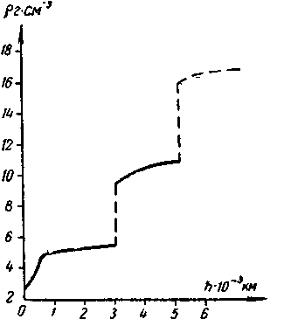
Рис. 1
На рисунке 2 изображен разрез Земли.

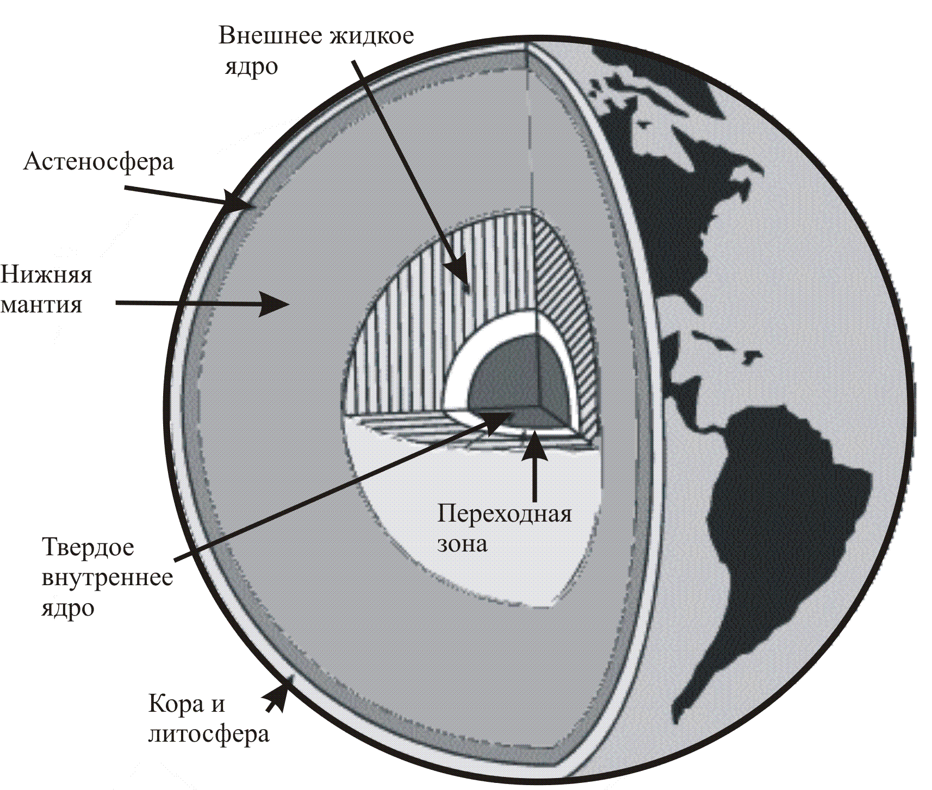
Рис. 2
Вещество Земли сжимается силами тяжести, причем настолько, что в области внутреннего ядра давление достигает огромной величины порядка $3,5⋅{\text{10}}^{6}\text{ атм}≈\text{3,4}⋅{\text{10}}^{\text{11}}Н⋅м^{−2}$.
Земная кора ($ρ=2,7 {\text{ г/см}}^{3}$) имеет толщину всего лишь порядка $\text{15}÷\text{70} \text{км}$. Она охватывает более глубокий слой – мантию ($ρ=4,5{\text{ г/см}}^{3}$) при температуре порядка $Т≈\text{1800} °С$; толщина этого слоя $\text{2900} \text{км}$. Эта оболочка окружает земное ядро ($ρ=\text{10},6{\text{ г/см}}^{3}$ при $Т=\text{2000} °С$), простирающееся в глубину на $\text{2000}\text{ км}$.
В центре земного ядра расположено внутреннее ядро радиусом $\text{1300}\text{ км}=\text{1,3}⋅{\text{10}}^{8}\text{ см}$. Оно имеет температуру около $\text{2500} °\text{ С}$ и находится под давлением $3,5⋅{\text{10}}^{6}\text{ атм}=3,4⋅{\text{10}}^{\text{11}}\text{ Н}⋅м^{−2}$.
При таких температурах и давлениях многие в обычных условиях твердые, упругие вещества становятся пластичными.
Земля вращается вокруг своей оси неравномерно. Угловая скорость ее вращения постепенно уменьшается. Кроме того, имеются изменения угловой скорости, связанные с перемещением масс земного вещества в ее недрах. За тысячу лет время одного оборота Земли возросло на один час. Окружная скорость экваториальной точки составляет $\text{465} \text{ м/с}$.
Магнитное поле Земли во внешнем пространстве может быть представлено как поле диполя, расположенного в ее центре и обладающего магнитным моментом $8,1⋅{\text{10}}^{\text{15}}\text{ Тл}⋅м^{3}$. Ось магнитного диполя в точках пересечения с земной поверхностью образует геомагнитные полюса (географические координаты южного магнитного полюса $\text{78}°$ с. ш. и $\text{69}°$ з. д.). Таким образом, плоскость геомагнитного экватора образует с плоскостью географического экватора угол $\text{11}°$. Магнитное поле Земли практически простирается в космосе на расстояние в несколько земных радиусов. В связи с активностью солнечной радиации претерпевает изменение и магнитное поле Земли.
Земная ось вращения также не сохраняет своего направления в теле Земли. Мгновенные положения земных полюсов имеют искаженно-периодические отклонения от среднего положения, достигающие 10 м.
Среднее расстояние Солнце–Земля составляет: $\text{149},5⋅{\text{10}}^{6}\text{ км}=\text{400} R_{З}$,
Расстояние Земля–Луна: $\text{384},4⋅{\text{10}}^{3}\text{ км}=\text{60,3 }R_{З}$.
Средняя скорость орбитального движения Земли равна $3⋅{\text{10}}^{3}{\text{ м}}/с$.
Земной сфероид окружен газовой оболочкой, или атмосферой, состоящей из смеси газов и простирающейся над поверхностью Земли на высоту порядка 1000 км (рис. 3).

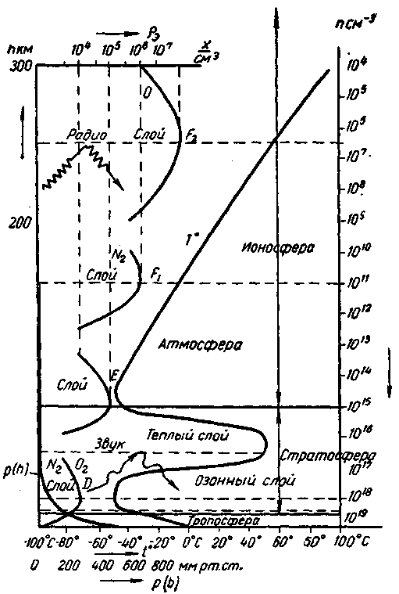
Рис. 3

Нижний 10–17-километровый слой атмосферы, в котором наблюдается понижение температуры с высотой до $t=−\text{50} °C$ и понижение давления до 200 мм рт. ст., называется тропосферой. В тропосфере происходит основное движение воздушных масс и формируются метеорологические условия, определяющие погоду. Именно к этому слою относится обычно указываемый состав воздуха (таблица 1).
Таблица 1
Состав атмосферного воздуха в процентах по объему
$$N_{2}$$ | 78 | Хе | $$8⋅{\text{10}}^{−6}$$
$$O_{2}$$ | 21 | Rn | $$6⋅{\text{10}}^{−\text{18}}$$
Ar | $$9,3⋅{\text{10}}^{−1}$$ | $${\text{CO}}_{2}$$ | $$3⋅{\text{10}}^{−2}$$
Ne | $$1,8⋅{\text{10}}^{−3}$$ | $$H_{2}$$ | $$5⋅{\text{10}}^{−5}$$
Не | $$5,0⋅{\text{10}}^{−4}$$ | $$O_{3}$$ | $$3⋅{\text{10}}^{−6}$$
Кr | $$1,0⋅{\text{10}}^{−4}$$ | $$H_{2}O$$ | от 0 до 4
После узкого слоя относительно покоящихся воздушных масс, называемого тропопаузой, расположена 70-км область – стратосфера. В стратосфере также различают слои по признаку не только температуры, но и состава газовой смеси.
Интервал высоты $\text{10}÷\text{20}\text{ км}$ носит название изотермического слоя, поскольку в нем наблюдается постоянство температуры газа. За ним следует 30-км слой озонированного ($О_{3}$) солнечным излучением газа. Молекулы кислорода и озона сильно поглощают ультрафиолетовое излучение с длинами волн в интервале от 0,15 мк до 0,25 мк, чем и объясняется повышение температуры газа в этом слое атмосферы (рис. 3) до $+\text{50} °C$. При пересчете на нормальное давление газа этот слой имел бы толщину $0,2÷0,5\text{ см}$.
В верхнем слое стратосферы ($\text{60}÷\text{80}\text{ км}$) температура газа снова понижается до $−\text{50} °С$ из-за вертикального перемещения теплого газа озонированного слоя и холодного газа верхних слоев, прозрачных для солнечного излучения.
В интервале высоты от $\text{60}÷\text{80}$ до $\text{600}÷\text{800}\text{ км}$ располагается обширная область ионизированного разреженного газа – ионосфера. В таблице 2 иллюстрируется ход изменения давления газа в атмосфере в зависимости от высоты над уровнем моря.

Таблица 2
Высота в км | Давление газа в мм рт. ст. | Число молекул, находящихся в $1 {\text{см}}^{3}$ при  $$T=0°\text{ C}$$ | Высота в км | Давление газа в мм рт. ст. | Число молекул, находящихся в $1 {\text{см}}^{3}$ при $T=0 °\text{ C}$
0 | 760 | $$2,7⋅{\text{10}}^{\text{19}}$$ | 200 | $$1,1⋅{\text{10}}^{−8}$$ | $$3,7⋅{\text{10}}^{8}$$
20 | 62 | $$2,2⋅{\text{10}}^{\text{18}}$$ | 250 | $$2,0⋅{\text{10}}^{−\text{11}}$$ | $$7,1⋅{\text{10}}^{5}$$
50 | 1,5 | $$5,4⋅{\text{10}}^{\text{16}}$$ | 300 | $$3,9⋅{\text{10}}^{−\text{14}}$$ | $$1,4⋅{\text{10}}^{3}$$
80 | $$3,4⋅{\text{10}}^{−2}$$ | $$1,2⋅{\text{10}}^{\text{15}}$$ | 400 | – | 3,0
100 | $$2,8⋅{\text{10}}^{−3}$$ | $$1,0⋅{\text{10}}^{\text{14}}$$ | 600 | – | 3,0
150 | $$5,5⋅{\text{10}}^{−5}$$ | $$1,9⋅{\text{10}}^{\text{11}}$$ | 1000 | – | 1,0

В разреженных слоях ионосферы протекают электрические, процессы, вызывающие свечение в форме северных сияний. От слоя $F_{2}$ отражаются посылаемые с Земли ультракороткие радиоволны:
$ν_{\text{max}}=\text{30}÷\text{50}\text{МГц;} λ=7,5 м$,
чем и объясняется огибание ими земной поверхности.

Приложение

Значения фундаментальных констант

Гравитационная постоянная | G = 6,6720⋅10⁻¹¹ Н⋅м²/кг²
Скорость света в вакууме | с = 2,99792458⋅10⁸ м/с
Постоянная Планка | h = 6,626176⋅10⁻³⁴ Дж⋅с
Масса покоя электрона | m_{е} = 9,109534⋅10⁻³¹ кг
Масса покоя протона | m_{р} = 1,6726485⋅10⁻²⁷ кг
Масса покоя нейтрона | m_{n} = 1,6749543⋅10⁻²⁷ кг
Отношение массы протона к  массе электрона | т_{р}/т_{e} = 1836,15152
Элементарный заряд | $e^{−}$= 1,6021892⋅10⁻¹⁹ Кл
Отношение заряда электрона к  его массе | $e^{−}$/т_{e} = 1,7588047⋅10¹¹ Кл/кг
Атомная единица массы | 1 а.е.м. = 1,6605655⋅10⁻²⁷ кг
Постоянная Авогадро | N_{A} = 6,022045⋅10²³ моль⁻¹
Постоянная Фарадея | F = 96,48456⋅10³ Кл/моль
Молярная газовая постоянная | R = 8,31441 Дж/(моль⋅К)
Молярный объем идеального газа  при нормальных условиях | V₀ = 22,41383⋅10⁻³ м³/моль
Постоянная Больцмана | k = 1,380662⋅10⁻²³ Дж/К
Нормальное атмосферное давление | P₀ = 1.013 · 10⁵ Н/м²
Точка плавления льда | 273,15° К

Греческий алфавит

А α – альфа | Η η – эта | Ν ν – ню | Τ τ – тау
Β β – бета | Θ θ – тэта | Ξ ξ – кси | Υ υ – ипсилон
Γ γ – гамма | Ι ι – йота | Ο ο – омикрон | Φ φ – фи
Δ δ – дельта | $Κ$$$ – каппа | Π π – пи | Χ χ – хи
ε ε – эпсилон | Λ λ – ламбда | Ρ ρ – ро | Ψ ψ – пси
Ζ ζ – дзета | Μ μ – мю | Σ σ – сигма | Ω ω – омега

Производные единицы СИ, имеющие собственные наименования

Величина | Единица |  | Выражение  производной единицы
Величина | Наименование | Обозначение | Через другие единицы СИ | Через основные единицы СИ
Частота | герц | Гц |  | с⁻¹
Сила | ньютон | Н |  | м·кг·с⁻¹
Давление | паскаль | Па | Н/м² | м⁻¹·кг·с⁻²
Энергия, работа, кол-во теплоты | джоуль | Дж | Н/м | м^{2.}кг·с⁻²
Мощность, поток энергии | ватт | Вт | Дж/с | м^{2 .} кг·с⁻³

Множители и приставки для образования
десятичных кратных и дольных единиц и их наименований

Множитель | Приставка | Обозначение
1 000 000 000 000=10¹² | тера | Т
1 000 000 000=10⁹ | гига | Г
1 000 000=10⁶ | мага | М
1 000=10³ | кило | к
100=10² | гекто | г
10=10¹ | дека | да
0,1=10⁻¹ | деци | д
0,01=10⁻² | санти | с
0,001=10⁻³ | милли | м
0,000001=10⁻⁶ | микро | мк
0,000000001=10⁻⁹ | нано | н
0,000000000001=10⁻¹² | пико | п
0,000000000000001=10⁻¹⁵ | фемто | ф
0,000000000000000001=10⁻¹⁸ | атто | а

Диаметры атомов и молекул

Гелий | 0,20 | Кислород | 0,30
Водород | 0,23 | Азот | 0,30

Внесистемные единицы измерений и их перевод в единицы СИ

Единица | Обозначение | Перевод в еденицы СИ
микрон | мкм | 1 · 10⁻⁶ м
ангстрем | Å | 1 · 10⁻¹⁰ м
световой год | св.год | 9,46 · 10¹⁵ м
парсек | пк | 3,09 · 10¹⁶ м
литр | л | 1 · 10⁻³ м³
атомная единица массы | а.е.м. | 1,66 · 10⁻²⁷ кг
тонна | т | 1000 кг
минута | мин | 60 с
час | ч | 3600 с
сутки | сут | 86400 с
секунда | " | 4,85 · 10⁻⁶ рад
минута | ' | 2,9 · 10⁻⁴ рад
градус | ° | 0,017 рад
оборот | об | 6,28 рад
полный телесный угол | - | 12,57 ср
оборот в секунду | об/с | 1 с⁻¹
оборот в минуту | об/мин | 0,0167 с⁻¹
километр в час | км/ч | 0,278 м/с
оборот в секунду | об/с | 6,28 рад/с
оборот в минуту | об/мин | 0,105 рад/с
миллиметр ртутного столба | мм. рт. ст. | 133 Па
бар | бар | 1 · 10⁵ Па
киловатт-час | кВт · ч | 3,6 · 10⁶ Дж
электрон-вольт | эВ | 1,6 · 10⁻¹⁹ Дж
ампер-час. | А · ч | 3,6 · 10⁻³ Кл
калория | кал | 4,19 · 10⁶ Дж

Подвижность ионов в электролитах (${м^{2}}/В⋅с$)

$${\text{NO}}_{3}^{−}$$ | $$\text{6,4}⋅{\text{10}}^{−8}$$
$${\text{Ag}}^{+}$$ | $$5\text{.}6⋅{\text{10}}^{−8}$$
$${\text{Cl}}^{−}$$ | $$6\text{.}8⋅{\text{10}}^{−8}$$
$$H^{+}$$ | $$3\text{.}3⋅{\text{10}}^{−8}$$
$$K^{+}$$ | $$6\text{.}7⋅{\text{10}}^{−8}$$

Коэффициент линейного расширения α твердых тел
при температуре ≈ 20 ºС, К⁻¹

Алмаз | 9,1 · 10⁻⁷ | Лед (от -10 до 0 ºС) | 5,07 · 10⁻⁵
Алюминий | 2,29 · 10⁻⁵ | Магний | 2,51 · 10⁻⁵
Бронза | 1,75 · 10⁻⁵ | Медь | 1,67 · 10⁻⁵
Висмут | 1,34 · 10⁻⁵ | Никель | 1,34 · 10⁻⁵
Вольфрам | 4,3 · 10⁻⁶ | Олово | 2,14 · 10⁻⁵
Гранит | 8,3 · 10⁻⁶ | Платина | 8,9 · 10⁻⁶
Дерево  (вдоль волокон) | (2-6) · 10⁻⁶ | Свинец | 2,83 · 10⁻⁵
Дерево  (поперек волокон) | (5-6) · 10⁻⁵ | Сталь нержавеющая | 1,1 · 10⁻⁵
Железо кованое | 1,19 · 10⁻⁵ | Стекло обычное | 8,5 · 10⁻⁶
Золото | 1,45 · 10⁻⁵ | Стекло перекс | 3 · 10⁻⁶
Инвар (сплав 63,2% Fe, 36,1% Ni, 0,39% Cu, 0,39% Mn) | 1,5 · 10⁻⁶ | Углерод (графит) | 7,9 · 10⁻⁶
Иридий | 6,5 · 10⁻⁶ | Фарфор | 3 · 10⁻⁶
Кварц плавленый | 5 · 10⁻⁷ | Цемент и бетон | 1,2 · 10⁻⁵
Кирпичная кладка | 5,5 · 10⁻⁶ | Цинк | 3 · 10⁻⁵
Константан | 1,7 · 10⁻⁵ | Чугун | 1,04 · 10⁻⁵
Латунь | 1,89 · 10⁻⁵ | Эбонит | 7 · 10⁻⁵

Скорость звука в различных средах

Среда | t,ºС | $υ$, м/с | Среда | t,ºС | $υ$, м/с
Воздух | 0 | 331 | Ртуть | 20 | 1451
Азот | 0 | 334 | Спирт метиловый | 20 | 1123
Аммиак | 0 | 415 | Алюминий | 20 | 5080
Водород | 0 | 1284 | Медь | 20 | 3710
Гелий | 0 | 965 | Железо | 20 | 5170
Кислород | 0 | 316 | Стекло кварцевое | 20 | 5370
Углек. газ | 0 | 259 | Дерево ель | 0 | 4800
Ацетон | 20 | 1192 | Дерево пробковое | - | 430-530
Вода пресная | 25 | 1497 | Каучук | - | 50
Вода морская | 17 | 1510-1550

Плотности некоторых веществ

Твердые тела | ρ·10⁻³ | Жидкости | ρ·10⁻³ | Газы | ρ·10⁻³
Платина | 21,5 | Ртуть | 13,6 | Хлор | 3,21
Золото | 19,3 | Вода | 1 | Кислород | 1,43
Вольфрам | 18,8 | Масло растительное | 0,92 | Воздух | 1,29
Свинец | 11,4 | Керосин | 0,8 | Азот | 1,25
Серебро | 10,5 | Спирт этиловый | 0,79 | Гелий | 0,18
Медь | 8,9 | Эфир этиловый | 0,71 | Водород | 0,09
Латунь | 8,7
Никель | 8,6
Железо | 7,8
Алюминий | 2,7
Лед | 0,9
Дерево сухое | 0,7

Удельная теплота парообразования воды при разных температурах

t, °С | 0 | 50 | 100 | 200
r, МДж/кг | 2,49 | 2,38 | 2,26 | 1,94

Удельная теплота парообразования
при температуре кипения и нормальном давлении, Дж/г

Азот жидкий | 199 | Керосин | 210-230
Ацетон | 524 | Кислород жидкий | 212
Бензин авиационный | 230-315 | Ртуть | 285
Бензол | 394 | Сероуглерод | 356
Вода | 2255 | Спирт этиловый | 921
Водород жидкий | 453 | Толуол | 364
Гелий жидкий | 25 | Эфир этиловый | 351

Коэффициент объемного расширения жидкостей β
при температуре ≈ 20 ºС, К⁻¹

Анилин | 8,5 · 10⁻⁴ | Кислота азотная | 1,24 · 10⁻³
Ацетон | 1,43 · 10⁻³ | Нефть | 9,2 · 10⁻⁴
Бензол | 1,06 · 10⁻³ | Ртуть | 1,81 · 10⁻⁴
Вода  при температуре 5-10 °С | 5,3 · 10⁻⁵ | Сероуглерод | 1,19 · 10⁻³
Вода при  температуре 10-20 °С | 1,5 · 10⁻⁴ | Скипидар | 9,4 · 10⁻⁴
Вода  при температуре 20-40 °С | 3,02 · 10⁻⁴ | Спирт метиловый | 1,19 · 10⁻³
Вода  при температуре 40-60 °С | 4,58 · 10⁻⁴ | Спирт этиловый | 1,1 · 10⁻³
Вода  при температуре 60-80 °С | 5,87 · 10⁻⁴ | Хлороформ | 1,28 · 10⁻³
Глицерин | 5 · 10⁻⁴ | Эфир этиловый | 1,63 · 10⁻³
Керосин | 1 · 10⁻³

Плотность газов, кг/м³, при давлении 101,3 кПа и
температуре t = 0 °С

Воздух | 1,29
Азот | 1,25
Кислород | 1,43
Водород | 9 · 10⁻²
Углекислый газ | 1,89
Хлор | 3,21

Удельная теплота сгорания

Твердое, Дж/кг |  | Жидкое, Дж/кг
Антрацит | 3,03 · 10⁷ | Бензин | 4,6 · 10⁷
Бурый уголь | 9,3 · 10⁶ | Керосин | 4,31 · 10⁷
Горючие сланцы | 9,6 · 10⁶ | Спирт (этиловый) | 2,7 · 10⁷
Древесный уголь | 2,97 · 10⁷ | Газообразное, Дж/м³
Дрова сухие | 1,25 · 10⁷ | Водород | 1,05 · 10⁷
Каменный уголь | 2,93 · 10⁷ | Коксогаз | 1,64 · 10⁷
Порох | 3 · 10⁶ | Окись углерода | 1,3 · 10⁷
Торф | 1,5 · 10⁷ | Природный газ | 1,55 · 10⁷
 |  | Светильный газ | 2,1 · 10⁷

Давление водяного пара, насыщающего пространство при разных
температурах

t, °С | P_{н}, Па | t, °С | P_{н}, Па | t, °С | P_{н}, Па
-5 | 400 | 8 | 1070 | 40 | 7335
0 | 609 | 9 | 1145 | 50 | 12302
1 | 656 | 10 | 1225 | 60 | 19817
2 | 704 | 12 | 1396 | 70 | 31122
3 | 757 | 14 | 1596 | 80 | 47215
4 | 811 | 16 | 1809 | 90 | 69958
5 | 870 | 20 | 2328 | 100 | 101080
6 | 932 | 25 | 3165 | 150 | 486240
7 | 1025 | 30 | 4229 | 200 | 1549890

Свойства некоторых жидкостей (при 20 °С)

Вещество | Плотность,  10³ кг/м³ | Удельная теплоемкость,  Дж/(кг⋅К) | Поверхностное натяжение,  Н/м
Бензол | 0,88 | 1720 | 0,03
Вода | 1,00 | 4190 | 0,073
Глицерин | 1,20 | 2430 | 0,064
Касторовое масло | 0,90 | 1800 | 0,035
Керосин | 0,80 | 2140 | 0,03
Ртуть | 13,60 | 138 | 0,5
Спирт | 0,79 | 2510 | 0,02
Коэффициент теплопроводности $$ некоторых веществ, кДж/(м·ч·К)

Металлы |  | Материалы
Алюминий | 755 | Бакелитовый лак | 1,05
Железо | 268 | Бумага сухая | 0,504
Золото | 1126 | Гранит | 7,93
Латунь | 308 | Глина (20% влаги) | 3,35
Медь | 1401 | Дуб (поперек волокна, влажность 6-7%) | 1,25-1,55
Ртуть | 105 | Железобетон | 5,57
Серебро | 1506 | Кирпичная кладка (сухая) | 2,42-2,93
Сталь | 163 | Пробковые плиты | 0,151-0,193
Чугун | 226 | Штукатурка (влажность 6-8%) | 2,84
Термоизоляторы |  | Жидкости
Асбестовая бумага, сухая | 0,482-0,637 | Ацетон при температуре 0 °С | 0,63
Войлок асбестовый | 0,188-0,33 | Ацетон при температуре 50 °С | 0,59
Войлок шерстяной | 0,167 | Ацетон при температуре 100 °С | 0,55
Пенобетон, сухой | 0,423-1,15 | Вода при температуре 0 °С | 1,98
Пенопласт, сухой | 0,155-0,21 | Вода при температуре 50 °С | 2,33
Шлак котельный | 0,84-1,34 | Вода при температуре 100 °С | 2,46
 |  | Спирт этиловый при температуре 0 °С | 0,679
 |  | Спирт этиловый при температуре 50 °С | 0,637
 |  | Толуол при температуре 0 °С | 0,511
 |  | Толуол при температуре 100 °С | 0,428

Критические значения Т_{к} и P_{к}

Вещество | Т_{к}, К | P_{к}, МПа | Вещество | Т_{к}, К | P_{к}, МПа
Водяной пар | 647 | 22,0 | Азот | 126 | 3,4
Углекислый газ | 304 | 7,38 | Водород | 33 | 1,3
Кислород | 154 | 5,07 | Гелий | 5,2 | 0,23
Аргон | 151 | 4,87
Удельная теплоемкость, температура плавления и кипения,
удельная теплота плавления некоторых веществ

Вещество | Удельная теплоемкость  при 20 ºС,  Дж/(г·К) | Температура плавления,  ºС | Удельная теплота  плавления,  Дж/г | Температура кипения,  ºС
Алюминий | 0,92 | 660,1 | 321 | 2330
Азот | 1,04 | -209,9 | 25,5 | -195,8
Ацетон | 2,18 | -94,3 | 82 | 56,7
Бензол | 1,7 | 5,5 | 127,1 | 80,2
Вода | 4,19 | 0 | 335 | 100
Водород | 14,3 | -259,2 | 58,5 | -253
Вольфрам | 0,142 | 3380 | - | 6000
Гелий | 5,23 | -272,2 | - | -268,9
Глицерин | 2,42 | -20 | 176 | 290
Железо | 0,498 | 1535 | 27,2 | 3000
Золото | 0,134 | 1063 | 66,5 | 2660
Калий | 0,795 | 63 | - | 760
Кислород | 0,9 | -219 | 13,8 | -181
Латунь | 0,384 | 900 | - | -
Лед (вода) | 2,09 | 0 | 335 | 100
Магний | 1,05 | 650 | 301 | 1100
Медь | 0,394 | 1083 | 176 | 2582
Никель | 0,46 | 1452 | 244-306 | 2800
Олово | 0,25 | 231,9 | 58,5 | 2337
Платина | 0,117 | 1769 | 114 | 4000
Ртуть | 0,138 | -38,9 | 11,7 | 356,7
Свинец | 0,13 | 327,3 | 22,4 | 1750
Серебро | 0,234 | 960,5 | 88 | 2100
Спирт (этиловый) | 2,42 | -117 | 108 | 78,3
Сталь | 0,46 | 1300-1400 | 205 | -
Цинк | 0,38 | 419 | 117 | 907
Чугун | 0,503 | 1100-1200 | 96-138 | -
Эфир (этиловый) | 2,34 | -116,3 | 98,3 | 34,6

Названия, символы и атомные массы химических элементов

1. Водород | Н | 1,0079 | 32. Германий | Ge | 72,59
2. Гелий | Не | 4,00260 | 33. Мышьяк | As | 74,9216
3. Литий | Li | 6,941 | 34. Селен | Se | 78,96
4. Бериллий | Be | 9,01218 | 35. Бром | Br | 79,904
5. Бор | В | 10,81 | 36. Криптон | Кг | 83,80
6. Углерод | С | 12,011 | 37. Рубиний | Rb | 85,467
7. Азот | N | 14,0067 | 38. Стронций | Sr | 87,62
8. Кислород | О | 15,9994 | 39. Иттрий | Y | 88,9059
9. Фтор | F | 18,998403 | 40. Цирконий | Zr | 91,22
10. Неон | Ne | 20,179 | 41. Ниобий | Nb | 92,9064
11. Натрий | Na | 22,98977 | 42. Молибден | Vo | 95,94
12. Магний | Mg | 24,305 | 43. Технеций | Tc | 98,9062
13. Алюминий | А1 | 26,98154 | 44. Рутений | Ru | 101,07
14. Кремний | Si | 28,0855 | 45. Родний | Rh | 102,9055
15. Фосфор | Р | 30,97376 | 46. Палладий | Pd | 106,4
16. Сера | S | 32,06 | 47. Серебро | Ag | 107,868
17. Хлор | Cl | 35,453 | 48. Кадмий | Cd | 112,41
18. Аргон | Ar | 39,948 | 49. Индий | In | 114,82
19. Калий | K | 39,0983 | 50. Олово | Sn | 118,69
20. Кальций | Ca | 40,08 | 51. Сурьма | Sb | 121,75
21. Скандий | Se | 44,9559 | 52. Теллур | Те | 127,60
22. Титан | Ti | 47,90 | 53. Иод | I | 126,9045
23. Ванадий | V | 50,9415 | 54. Ксенон | Xe | 131,30
24. Хром | Cr | 51,996 | 55. Цезий | Cs | 132,9054
25. Марганец | Mn | 54,9380 | 56. Барий | Ba | 137,33
26. Железо | Fe | 55,847 | 57. Лантан | La | 138,9055
27. Кобальт | Co | 58,9332 | 58. Церий | Ce | 140,12
28. Никель | Ni | 58,71 | 59. Празеодим | Pr | 140,9077
29. Медь | Cu | 63,546 | 60. Неодим | Nd | 144,24
30. Цинк | Zn | 65,38 | 61. Прометий | Pm | [145]
31. Галлий | Ga | 69,735 | 62. Самарий | Sm | 150,4

Свойства некоторых твердых тел

Вещество | Температура плавления,  °С | Удельная теплоемкость  Дж/(кг⋅К) | Удельная теплота плавления, кДж/кг | Температурный коэффициент линейного расширения,  10⁻⁵ К⁻¹
Алюминий | 659 | 896 | 322 | 2,3
Железо | 1530 | 500 | 272 | 1,2
Латунь | 900 | 386 | — | 1,9
Лед | 0 | 2100 | 335 | —
Медь | 1100 | 395 | 176 | 1,6
Олово | 232 | 230 | 58,6 | 2,7
Платина | 1770 | 117 | 113 | 0,89
Пробка | — | 2050 | — | —
Свинец | 327 | 126 | 22,6 | 2,9
Серебро | 960 | 234 | 88 | 1,9
Сталь | 1300 | 460 | — | 1,06
Цинк | 420 | 391 | 117 | 2,9

СОДЕРЖАНИЕ
Введение 3
1. Молекулярно-кинетическая теория 5
1.1. Основные понятия и определения молекулярной физики и термодинамики 5
1.2. Давление. Основное уравнение молекулярно-кинетической теории 7
1.3. Температура и средняя кинетическая энергия теплового движения молекул 10
1.4. Законы идеальных газов 13
1.5. Уравнение состояния идеального газа (уравнение Менделеева – Клапейрона) 16
Контрольные вопросы 17
2. Распределение газовых молекул по скоростям и энергиям 18
2.1. Скорости газовых молекул. Опыт Штерна 18
2.2. Вероятность события. Понятие о распределении молекул газа по скоростям 20
2.3. Функция распределения Максвелла 21
2.4. Барометрическая формула 28
2.5. Распределение Больцмана 30
2.6. Закон распределения Максвелла – Больцмана 32
2.7. Распределение Бозе – Эйнштейна, Ферми – Дирака 33
Контрольные вопросы 34
3. Элементы физической кинетики 35
3.1. Явления переноса в газах 35
3.2. Число столкновений и средняя длина свободного пробега молекул в газах 36
3.3. Диффузия газов 38
3.4. Внутреннее трение. Вязкость газов 40
3.5. Теплопроводность газов 42
3.6. Коэффициенты переноса и их зависимость от давления 43
3.7. Понятие о вакууме 46
Контрольные вопросы 47
4. Первое начало термодинамики. Внутренняя энергия. Работа и теплота 48
4.1. Внутренняя энергия. Работа и теплота 48
4.2. Теплоёмкость идеального газа. Уравнение Майера 50
4.3. Теплоёмкости одноатомных и многоатомных газов 53
4.4. Закон о равномерном распределении энергии по степеням свободы 57
4.5. Применение первого начала термодинамики к изопроцессам идеальных газов 57
Контрольные вопросы 60
5. Круговые процессы. Тепловые машины 61
5.1. Круговые обратимые и необратимые процессы 61
5.2. Тепловые машины 63
5.3. Цикл Карно (обратимый) 64
5.4. Работа и КПД цикла Карно 66
5.5. Необратимый цикл. Холодильная машина 67
Контрольные вопросы 69
6. Энтропия. Второе и третье начала термодинамики 70
6.1. Приведенная теплота. Энтропия 70
6.2. Изменение энтропии 71
6.3. Поведение энтропии в процессах изменения агрегатного состояния 72
6.4. Изменение энтропии в обратимых и необратимых процессах 75
6.5. Второе начало термодинамики 76
6.6. Свободная и связанная энергии 78
6.7. Статистический смысл энтропии 79
6.8. Третье начало термодинамики 80
Контрольные вопросы 82
7. Термодинамические свойства реальных газов 83
7.1. Реальные газы 83
7.2. Уравнение Ван-дер-Ваальса 86
7.3. Изотермы уравнения Ван-дер-Ваальса 89
7.4. Внутренняя энергия газа Ван-дер-Ваальса 81
Контрольные вопросы 92
Заключение 93
Приложение 1. Элементы геофизики 94
Приложение 2. Справочное 99
Список литературы 99
Содержание 110

Сергей Иванович Кузнецов

МОЛЕКУЛЯРНАЯ ФИЗИКА.

ТЕРМОДИНАМИКА

Учебное пособие

Научный редактор кандидат физико-математических наук, доцент
Н.Д. Толмачева

Редактор О.Н. Свинцова

Компьютерный набор и верстка: Я.А. Панов

Подписано к печати 21.12.2007. Формат 60х84/16. Бумага «Классика».
Печать RISO. Усл.печ.л. 7,01. Уч.-изд.л. 6,35.
Заказ . Тираж 150 экз.
 | Томский политехнический университет  Система менеджмента качества  Томского политехнического университета сертифицирована  NATIONAL QUALITY ASSURANCE по стандарту ISO 9001:2000 | 
. 634050, г. Томск, пр. Ленина, 30.

